MEKANISME BERTAHAN HIDUP (SURVIVAL MECHANISM) PEMULUNG DI KAWASAN TPST BANTARGEBANG KOTA BEKASI

SKRIPSI

Program Sarjana (S-1)
Program Studi Sosiologi



Oleh:
THASFIA SHABRINA NAHDAH
2106026125

PROGRAM STUDI SOSIOLOGI
FAKULTAS ILMU SOSIAL ILMU POLITIK
UNIVERSITAS ISLAM NEGERI WALISONGO SEMARANG
2025

PERSETUJUAN BIMBINGAN
NOTA PEMBIMBING

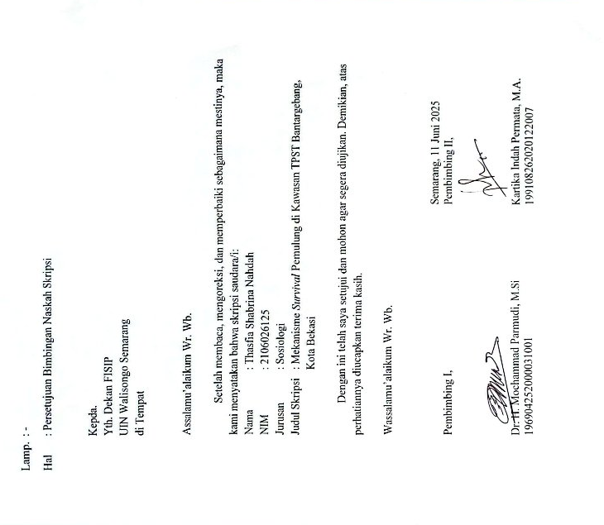

LEMBAR PENGESAHAN SKRIPSI
MEKANISME BERTAHAN HIDUP (SURVIVAL MECHANISM) PEMULUNG DI KAWASAN TPST BANTARGEBANG KOTA BEKASI

Disusun Oleh:
Thasfia Shabrina Nahdah
(2106026125)
Telah dipertahankan didepan majelis penguji pada tanggal 20 Juni 2025 dan dinyatakan
LULUS
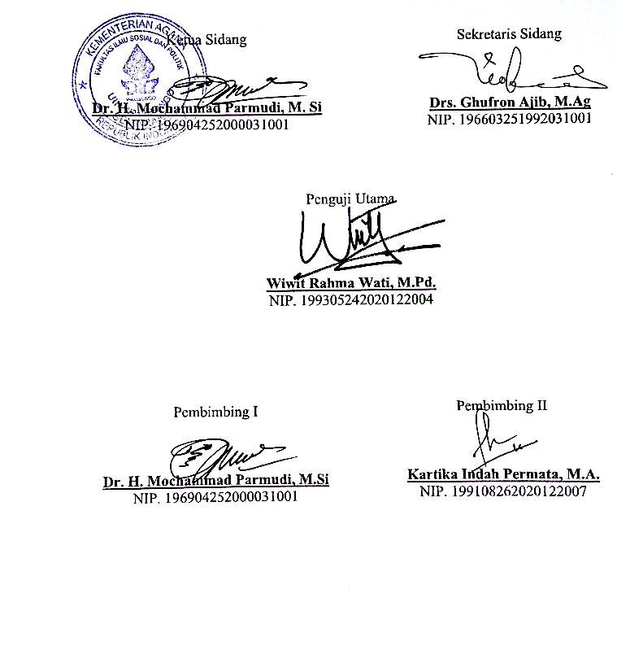
Susunan Dewan Penguji,

PERNYATAAN
Saya Thasfia Shabrina Nahdah dengan ini memberikan pernyataan bahwa skripsi dengan judul “Mekanisme bertahan Pemulung di Kawasan TPST Bantargebang, Kota Bekasi” merupakan hasil dari penulisan saya sendiri serta tidak ada sangkut paut dengan karya penulisan milik orang lain atau pihak manapun. Penulisan skripsi ini telah diperoleh dari hasil penelitian yang penulis lakukan dan terdapat beberapa sumber yang ditulis dalam daftar pustaka.

Semarang, 11 Juni 2025

Thasfia Shabrina Nahdah
NIM. 2106026125

KATA PENGANTAR
Bismillahirrohmanirrohim,
Assalamu’alaikum Wr. Wb.
Alhamdulillah segala puji bagi Allah SWT karena atas nikmat dan karunia-Nya penulis dapat menyelesaikan skripsi yang berjudul “Mekanisme bertahan Pemulung di Kawasan TPST Bantargebang Kota Bekasi” dengan tepat waktu. Shalawat dan salam tetap tercurahkan kepada junjungan Nabi Muhammad SAW, yang merupakan suri tauladan bagi umat muslim. Adapun penyusunan laporan ini merupakan syarat untuk menempuh gelar Sarjana Prodi Sosiologi Fakultas Ilmu Sosial dan Ilmu Politik Universitas Islam Negeri Walisongo Semarang.
Dalam proses penulisan dan penyusunan skripsi ini penulis menyadari bahwa skripsi ini jauh dari kata sempurna dan masih banyak hal yang perlu untuk diperbaiki karena adanya keterbatasan dan kekurangan kemampuan yang penulis miliki. Dengan itu, adanya kritik dan saran yang bersifat membangun sangat diperlukan dalam memperbaiki skripsi ini. Selama penyusunan skripsi, penulis banyak mendapat bimbingan, dukungan dan bantuan dari berbagai pihak baik secara moril maupun materil sehingga akhirnya skripsi ini dapat terselesaikan. Pada kesempatan ini dengan ketulusan hati yang paling dalam penulis mengucapkan terima kasih yang begitu besar kepada:
- Prof. Dr. Nizar, M.Ag. selaku Rektor UIN Walisongo Semarang.
- Prof. Dr. H. Imam Yahya, M.Ag. selaku Dekan Fakultas Ilmu Sosial dan Ilmu Politik UIN Walisongo Semarang.
- Naili Ni’matul Illiyyun, M.A. selaku Kepala Jurusan Sosiologi Fakultas Ilmu Sosial dan Ilmu Politik UIN Walisongo Semarang.
- Endang Supriyadi, M.A., selaku sekretaris prodi Sosiologi, sekaligus Wali Dosen yang telah membimbing dan membantu penulis selama proses menempuh pendidikan di UIN Walisongo Semarang.
- Dr. H Mochamad Parmudi M. Si., selaku Dosen Pembimbing I dan Kartika Indah Permata M.A., selaku pembimbing II yang telah bersedia meluangkan pikiran, tenaga serta waktunya untuk memberikan arahan dan bimbingan bagi penulis dalam proses penyusunan skripsi sehingga penulis dapat menyelesaikan penulisan skripsi ini.
- Seluruh Dosen dan segenap Staff Fakultas Ilmu Sosial dan Ilmu Politik UIN Walisongo Semarang yang telah mendidik dan membantu penulis selama proses menempuh pendidikan di UIN Walisongo Semarang.
- Kedua orang tua tercinta, Bapak Imam Widasa dan Ibu Ida Farida. Terima kasih yang terdalam penulis sampaikan, selalu menjadi sumber kekuatan dan inspirasi dalam setiap langkah hidup penulis. Terima kasih atas doa yang tidak pernah putus, kasih sayang yang tulus, serta dukungan moril dan materiil yang senantiasa mengiringi penulis sejak awal hingga akhir perjalanan akademik ini.
- Ghina Shadrina dan M Ghozi Amrullah selaku kakak kandung penulis yang selalu memberikan bantuan, dukungan dan semangat untuk menyelesaikan skripsi ini.
- Bapak Roy Sihombing selaku staff UPST DLH DKI Jakarta yang telah bersedia memberikan izin, data, serta informasi terkait penelitian penulis.
- Pemulung TPST Bantargebang, yaitu Ibu Umiri, Bapak Tarlan, Ibu Tarisem, Bapak Tatung, Ibu Santira, dan Bapak Yoga. Yang telah bersedia menjadi informan dan telah membantu penulis dalam mengumpulkan data penelitian skripsi.
- Partner penulis yaitu Agung Rai Putra. Terima kasih atas kehadiran dan dukungan yang tulus selama menjalani proses perkuliahan. Terima kasih atas semangat, waktu, tenaga, serta keyakinan yang telah diberikan, menjadikan kekuatan bagi penulis untuk terus melangkah dan tidak mudah menyerah dalam menyelesaikan skripsi ini. Terima kasih pula atas kesabarannya yang sangat luas dan telah menjadi pendengar yang setia dalam setiap keluh kesah dan kegelisahan.
- Penulis ingin menyampaikan rasa terima kasih yang tulus kepada sahabat-sahabat tercinta yaitu Devi Mawaridu Syarifah, Anggita Sofiyanti Ervinatarisa, Anisah Dwi Zahra, Adelia Pramesti, Ummu Khoer Salma, Ghina Saniyah, Lucki Widiya, serta teman-teman lainnya yang tidak dapat penulis sebutkan satu per satu. Kehadiran kalian telah menjadi sumber kekuatan dan semangat tersendiri dalam proses perkuliahan dan penyusunan skripsi ini. Terima kasih atas dukungan moril, tawa, kebersamaan, dan telah bersedia menjadi tempat penulis berbagi cerita, keluh kesah, dan berbagai dinamika emosi yang menyertai perjalanan akademik ini.
- Ibu Puanti dan Bapak Sugiono selaku orang tua KKN yang telah mendukung setiap langkah penulis serta kasih sayang dan doa terbaik setiap saat.
- Teman-teman mahasiswa KKN MMK Sosiologi 24, terima kasih atas pengalaman dan kenangan 45 hari di Dusun Kaliduren Desa Batur yang sangat berkesan bagi penulis.
- Teman-teman seperjuangan mahasiswa Sosiologi Angkatan 2021 khususnya kelas Sosiologi D yang tidak bisa penulis sebutkan satu persatu.
- Terimakasih kepada diri saya sendiri, Thasfia Shabrina Nahdah. Terimakasih telah bertahan, belajar, dan tidak menyerah hingga titik ini. Meski penuh tantangan dan keraguan, tetap memilih untuk terus melangkah dan menyelesaikan apa yang telah dimulai. Pencapaian ini adalah bentuk apresiasi atas ketekunan dan keberanianmu. Rayakan ini dengan bangga, karna kamu layak untuk itu.
Demikian ucapan terima kasih yang tidak terhingga kepada seluruh pihak yang telah membantu penulis baik secara langsung maupun tidak langsung. Semoga segala kebaikan yang telah diberikan kepada penulis menjadi berkah untuk kita semua dan dibalas berkali-kali lipat oleh Allah SWT. Di samping itu, penulis menyadari bahwa skripsi ini masih jauh dari kata sempurna. Oleh karena itu, penulis memohon kritik dan saran yang membangun dari pembaca guna perbaikan skripsi ini.
Wassalamua’alaikum Wr. Wb.

Semarang, 11 Juni 2025
Penulis

Thasfia Shabrina Nahdah
NIM. 2106026125

PERSEMBAHAN
Bissmillahirrahmanirrohim
Skripsi ini penulis persembahkan untuk kedua orang tua yang penulis sayangi yaitu Bapak Imam Widasa dan Ibu Ida Farida yang selalu mendukung setiap langkah penulis dan berjuang tanpa mengenal lelah, serta selalu memanjatkan doa tiada henti sepanjang perjalanan perkuliahan penulis. Hingga mampu menghantarkan penulis sebagai seorang sarjana.
Terakhir, kepada Almamater Fakultas Ilmu Sosial dan Ilmu Politik Universitas Islam Negeri Walisongo Semarang, sebagai tempat penulis menempuh pendidikan yang luar biasa dan tidak akan pernah terlupakan.

MOTTO

لَا يُكَلِّفُ اللّٰهُ نَفۡسًا اِلَّا وُسۡعَهَا
"Allah tidak membebani seseorang melainkan sesuai dengan kesanggupannya."
-QS. Al-Baqarah: 286-

ABSTRAK
Pemulung merupakan kelompok masyarakat marginal yang menggantungkan hidup dari aktivitas pengumpulan dan pemilahan sampah bernilai ekonomis. Tempat Pengolahan Sampah Terpadu (TPST) Bantargebang di Kota Bekasi merupakan pusat pengelolaan sampah terbesar di Indonesia yang menjadi ruang hidup sekaligus ruang kerja bagi ribuan pemulung. Keberadaan pemulung di TPST Bantargebang sangat erat kaitannya dengan aktivitas informal pengelolaan sampah, di mana mereka menggantungkan hidup pada hasil pungutan barang bernilai ekonomis dari tumpukan sampah. Dalam realitasnya, para pemulung menghadapi berbagai tekanan dari sisi ekonomi, sosial, maupun lingkungan yang keras serta minim perlindungan. Penelitian ini bertujuan untuk mengetahui bagaimana tekanan ekonomi, sosial, dan lingkungan terhadap kehidupan pemulung di kawasan TPST Bantargebang Kota Bekasi, dan mengungkap bagaimana mekanisme bertahan hidup pemulung di kawasan TPST Bantargebang Kota Bekasi.
Penelitian ini menggunakan jenis penelitian lapangan (field research) dengan metode penelitian kualitatif dan pendekatan deskriptif. Pengumpulan data dalam penelitian ini adalah teknik observasi, wawancara, dan dokumentasi. Observasi non-partisipan dan wawancara tidak terstruktur digunakan dalam penelitian ini. Sumber data primer penelitian ini diperoleh langsung dari informan yaitu pemulung di kawasan TPST Bantargebang, sehingga dapat memberikan data yang valid. Sedangkan data sekunder sebagai data tambahan yang tidak didapatkan dari lapangan, seperti jurnal, buku, skripsi, dokumen, dan data statistik. Data dalam penelitian ini dianalisis menggunakan teori mekanisme bertahan dari James C Scott. Adapun teknik analisis data menggunakan model induktif.
Hasil dari penelitian ini menunjukkan bahwa: 1). Pemulung di kawasan TPST Bantargebang menghadapi tekanan ekonomi berupa pendapatan yang rendah dan tidak menentu, tingginya biaya hidup di perkotaan, utang terhadap pengepul. Dari sisi sosial, pemulung mengalami stigma dan diskriminasi dari masyarakat luar, serta keterbatasan akses terhadap layanan pendidikan dan kesehatan. Sementara itu, tekanan lingkungan muncul dari kondisi kerja yang tidak aman, paparan langsung terhadap limbah berbahaya, serta tempat tinggal yang tidak layak di sekitar lokasi kerja. 2). Mekanisme bertahan yang dilakukan pemulung berupa menghemat pengeluaran harian, memanfaatkan dan mengolah kembali barang temuan, solidaritas antar anggota keluarga dan komunitas, membuka usaha kecil, lebih berhati-hati serta menggunakan peralatan seadanya untuk melindungi diri, dan pengepul dijadikan patron. Strategi tersebut menunjukkan ketangguhan dan tahan banting pemulung dalam merespons kondisi yang penuh keterbatasan.
Kata Kunci: Mekanisme bertahan hidup, Pemulung, TPST Bantargebang, Tekanan

ABSTRACT
Scavengers are a marginalized group who rely on collecting and sorting waste with economic value for their livelihood. The Bantargebang Integrated Waste Processing Site (TPST) in Bekasi City is the largest waste management facility in Indonesia and serves as both a living space and a workplace for thousands of scavengers. The presence of scavengers at TPST Bantargebang is closely tied to informal waste management activities, where they depend on collecting valuable materials from waste piles to survive. In reality, scavengers face various pressures from economic, social, and environmental aspects, with minimal protection. This study aims to examine the economic, social, and environmental pressures faced by scavengers in the TPST Bantargebang area of Bekasi City and to explore the survival mechanisms they employ in response to these challenges.
This research is a field study used qualitative methods and a descriptive approach. Data collection techniques include observation, interviews, and documentation. Non-Participant observation and unstructured interviews were used in this study. Primary data were obtained directly from informants scavengers in the TPST Bantargebang area providing valid and grounded insights. Secondary data were collected from non-field sources such as journals, books, theses, documents, and statistical records. Data analysis in this research is based on James C. Scott’s theory of survival mechanisms, with an inductive analytical model.
The results of this study indicate that: 1). Scavengers in the Bantargebang TPST area face economic pressures in the form of low and uncertain income, high cost of living in urban areas, debt to collectors. From a social perspective, scavengers experience stigma and discrimination from the outside community, as well as limited access to education and health services. Meanwhile, environmental pressures arise from unsafe working conditions, direct exposure to hazardous waste, and inadequate housing around the work location. 2). Survival mechanisms carried out by scavengers include saving daily expenses, utilizing and reprocessing found goods, solidarity between family members and communities, opening small businesses, being more careful and using simple equipment to protect themselves, and collectors are made patrons. These strategies show the resilience and resilience of scavengers in responding to conditions full of limitations.
Keywords: Survival Mechanism, Scavengers, Bantargebang TPST, Pressure

DAFTAR ISI
COVER i
PERSETUJUAN BIMBINGAN ii
LEMBAR PENGESAHAN SKRIPSI iii
PERNYATAAN iv
KATA PENGANTAR v
PERSEMBAHAN viii
MOTTO ix
ABSTRAK x
ABSTRACT xi
DAFTAR ISI xii
DAFTAR TABEL xii
DAFTAR GAMBAR xiii
DAFTAR LAMPIRAN xiv
BAB I PENDAHULUAN 1
A. Latar Belakang 1
B. Rumusan Masalah 5
C. Tujuan Penelitian 5
D. Manfaat Penelitian 5
E. Tinjauan Pustaka 6
F. Kerangka Teori 10
G. Metode Penelitian 14
H. Sistematika Penulisan 20
BAB II MEKANISME BERTAHAN HIDUP PEMULUNG TPST BANTARGEBANG DALAM PERSPEKTIF TEORI SURVIVAL MECHANISM JAMES C. SCOTT 21
A. Mekanisme Bertahan Hidup Pemulung TPST Bantargebang 21
1. Mekanisme Bertahan Hidup 21
2. Pemulung 23
3. TPST Bantargebang 24
B. Asumsi Dasar Mekanisme Bertahan Hidup Pemulung 25
C. Konsep Kunci Survival Mechanism James C Scott 27
D. Mekanisme Bertahan Hidup dalam Perspektif Islam 32
E. Implementasi Teori Mekanisme Bertahan Hidup 37
BAB III PROFIL PEMULUNG DI KAWASAN TPST BANTARGEBANG KOTA BEKASI 40
A. Gambaran Umum TPST Bantargebang Kota Bekasi 40
1. Kondisi Geografis 40
2. Kondisi Topografis 42
3. Kondisi Demografis 43
4. Profil TPST Bantargebang Kota Bekasi 44
B. Pemulung TPST Bantargebang Kota Bekasi 51
1. Potret Pemulung TPST Bantargebang Kota Bekasi 51
2. Profil Informan 57
BAB IV TEKANAN EKONOMI, SOSIAL, DAN LINGKUNGAN TERHADAP KEHIDUPAN PEMULUNG DI KAWASAN TPST BANTARGEBANG, KOTA BEKASI 64
A. Tekanan Ekonomi 65
1. Pendapatan Rendah dan Tidak Menentu 66
2. Minimnya Perlindungan dan Jaminan Sosial 71
3. Ketergantungan pada Pengepul 73
4. Tingginya Biaya Hidup 75
B. Tekanan Sosial 77
1. Stigma Negatif dan Diskriminasi dari Masyarakat 78
2. Kecemburuan dan Ketidaksetaraan Sosial 79
3. Terpinggirkan dari Sistem Administrasi dan Layanan Publik 81
4. Pendidikan Anak yang Terabaikan 82
C. Tekanan Lingkungan 84
1. Kecelakaan Kerja 84
2. Kondisi Tempat Tinggal yang Tidak Layak 86
3. Paparan Pencemaran Udara, Air, dan Tanah 87
BAB V MEKANISME BERTAHAN HIDUP PEMULUNG DI KAWASAN TPST BANTARGEBANG, KOTA BEKASI 90
A. Mekanisme Bertahan Hidup Pemulung di Kawasan TPST Bantargebang 90
1. Menekan Pengeluaran dan Kebutuhan Untuk Penguatan Ekonomi 90
2. Menggunakan Alternatif Subsistensi 96
3. Memanfaatkan Jaringan Sosial 100
B. Survival Pemulung dalam Konsep Scott 107
1. Selektivitas Komoditas dan Optimalisasi Nilai Jual 107
2. Reparasi Barang Bekas dan Peningkatan Nilai Barang 107
3. Kerja Kolektif Berbasis Keluarga 108
4. Diversifikasi Sumber Pendapatan 108
5. Reduksi Konsumsi 108
BAB VI PENUTUP 110
A. Kesimpulan 110
B. Saran 111
DAFTAR PUSTAKA 112
LAMPIRAN-LAMPIRAN 115
DAFTAR RIWAYAT HIDUP 120

DAFTAR TABEL
Tabel 1. 1 Kriteria Pemilihan Informan 16
Tabel 2. 1 Skema Moral Pemulung 30
Tabel 3. 1 Populasi Penduduk Kecamatan Bantargebang 44
Tabel 3. 2 Jumlah Pegawai UPST Bulan Februari 2025 44
Tabel 3. 3 Rincian Kronologis Pengelola TPST Bantargebang 46
Tabel 3. 4 Volume Sampah Harian di TPST Bantargebang Tahun 2022-2024 49
Tabel 4. 1 Tekanan Pemulung TPST Bantargebang 89
Tabel 5. 1 Mekanisme Bertahan Pemulung di Kawasan TPST Bantargebang 106
Tabel 5. 2 Ringkasan Survival dalam Konsep Scott 110

DAFTAR GAMBAR

Gambar 3. 1 Wilayah Kecamatan Bantargebang 41
Gambar 3. 2 Luas Zona Lahan Urug Saniter 41
Gambar 3. 3 Letak TPST Bantargebang 42
Gambar 3. 4 Peta Topografi Bantargebang 43
Gambar 3. 5 Sistem Pengolahan Sampah 48
Gambar 3. 6 Komposisi Sampah Di TPST Bantargebang (%) 49
Gambar 3. 7 Struktur UPST DLH: TPST Bantargebang 51
Gambar 3. 8 Lokasi Pemukiman Di Cikiwul 55
Gambar 3. 9 Lokasi Pemukiman Di Sumur Batu 55
Gambar 3. 10 Komunitas IPI (Ikatan Pemulung Indonesia………………………………… 56
Gambar 3. 11 Lingkungan Pemukiman 57
Gambar 3. 12 Musholla Pemukiman 57
Gambar 3. 13 Foto Bersama Umiri 59
Gambar 3. 14 Foto Bersama Bapak Tarlan dan Ibu Tarisem 60
Gambar 3. 15 Foto Bersama Bapak Tatung 62
Gambar 3. 16 Foto Bersama Ibu Santira 63
Gambar 3. 17 Foto Bersama Bapak Yoga 64

DAFTAR LAMPIRAN

Lampiran 1 Dokumen Perizinan Penelitian 107
Lampiran 2 Kondisi Lapangan…………………………………………………………….. 110

BAB I
PENDAHULUAN

Latar Belakang
Kemiskinan menjadi masalah sosial serius di masyarakat. Karena, kemiskinan mengganggu stabilitas kehidupan masyarakat dari berbagai aspek. Menurut Scott (1981) masyarakat yang hidup dalam kemiskinan digambarkan sebagai individu yang terjebak dalam air hingga mencapai leher, sehingga gelombang kecil pun bisa membuat mereka tenggelam. Kemiskinan yang terjadi di kota besar seperti JABODETABEK khususnya Bekasi memaksa beberapa masyarakat bekerja di sektor informal seperti pemulung. Pemulung mencari nafkah dengan berjalan kaki lalu memungut dan memanfaatkan barang bekas seperti botol, kardus bekas dan lainnya, setelah itu menjualnya ke pengepul untuk diolah menjadi barang yang bermanfaat dan bernilai jual (Hafiza, 2019).
Pemulung sering dianggap sebagai simbol kemiskinan atau keterbelakangan. Pekerjaan mereka sering dipandang sebagai bagian dari sektor informal yang dianggap tidak produktif, bahkan menjadi beban bagi masyarakat. Padahal, di balik pandangan itu, pekerjaan pemulung lebih baik daripada harus meminta-minta tanpa adanya usaha. Dengan cara kerja yang mandiri, fleksibel, dan berbasis pada kerja sama komunitas, para pemulung membangun sistem ekonomi alternatif yang tidak hanya membantu mereka bertahan hidup, tetapi juga berperan nyata dalam pengelolaan sampah di kota. Kegiatan para pemulung bisa membantu kita memahami bagaimana orang-orang yang hidup di pinggiran masyarakat membangun nilai-nilai, menjalin hubungan antar sesama, dan mencari cara untuk bertahan hidup yang bukan hanya menyesuaikan diri, tapi juga kreatif. Mereka menciptakan semacam lingkungan sosial sendiri, di mana hubungan antara manusia, sampah, dan kehidupan kota saling memengaruhi (Jefriyanto 2020).
Akumulasi dari berbagai permasalahan seperti minimnya keterampilan kerja yang dimiliki, kemiskinan, pendidikan yang rendah, jasa kesehatan yang tidak memadai, lingkungan sosial budaya yang buruk, dan lain sebagainya merupakan permasalahan sosial pemulung. Akibat banyaknya jumlah sampah yang dihasilkan masyarakat kota serta adanya nilai ekonomi dari sampah, memaksa beberapa masyarakat untuk bekerja sebagai pemulung (Rahmawati, 2023). Bekasi dan Jakarta merupakan kota yang menyumbang sampah terbanyak di Indonesia karena padat penduduk. Menurut Badan Pusat Statistik (BPS) pada tahun 2024, Jumlah penduduk di Kota Bekasi tercatat 2,53 juta jiwa (BPS, 2024). Padatnya penduduk menyebabkan banyak sampah masyarakat yang dihasilkan pula. Hal tersebut dapat dilihat dari tumpukan sampah yang ada di Tempat Pembuangan Sampah Terpadu (TPST) Bantargebang Bekasi.
TPST Bantargebang pertama kali dioperasikan pada tahun 1989 dan didirikan atas kerja sama antara Pemerintah Kota Bekasi dan Pemprov DKI Jakarta. Sekarang TPST ini menjadi tempat pembuangan sampah terbesar di Indonesia dan Asia Tenggara dengan menampung sampah masyarakat dari daerah Kota Jakarta dan Bekasi (hanya Kecamatan Bantargebang dan Kecamatan Setu). TPST Bantargebang dikelola oleh Dinas Lingkungan Hidup (DLH) Provinsi Jakarta. Berlokasi di Kecamatan Bantargebang Kota Bekasi yang terbagi menjadi 4 kelurahan yaitu, Kelurahan Ciketing Udik, Sumur Batu, Cikiwul, dan Kelurahan Bantargebang. Total luas wilayah 110,3 Ha, yang terdiri dari luas TPST 81,91% dan sisanya 18,09% untuk prasarana seperti jalan masuk, jalan kantor, dan instalasi pengolahan lindi (air limbah yang dihasilkan ketika air meresap melalui tumpukan sampah dan melarutkan bahan-bahan organik dan anorganik di dalamnya) (UPSTDLH, 2024). Menurut data dari UPST DLH Pemprov DKI Jakarta (2024), Kecamatan Bantargebang secara geografis terletak pada koordinat antara 106°48'28' hingga 107°27'29' Bujur Timur dan 6°10'6'' hingga 6°30'6'' lintang Selatan, dengan ketinggian sekitar 51 meter di atas permukaan laut. Batas-batas wilayah administrasi yang mengelilingi wilayah Kecamatan Bantargebang adalah:
- Sebelah Utara : Kecamatan Rawalumbu dan Kecamatan Mustika Jaya
- Sebelah Selatan : Kabupaten Bogor
- Sebelah Barat : Kabupaten Bogor
- Sebelah Timur : Kabupaten Bekasi
Sedangkan, Kota Bekasi secara geografis terletak pada posisi 106° 55' Bujur Timur dan 6° 7' - 6° 15' Lintang Selatan. Batas wilayah Kota Bekasi:
- Sebelah Utara : Kabupaten Bekasi
- Sebelah Selatan : Kabupaten Bogor dan Kota Depok
- Sebelah Barat : Provinsi DKI Jakarta
- Sebelah Timur : Kabupaten Bekasi
Menurut data dari Dinas Kependudukan dan Pencatatan Sipil Kota Bekasi pada tahun 2022, penduduk Kecamatan Bantargebang yang terdata sebanyak 111.341 jiwa. Kepadatan penduduk di Kecamatan Bantargebang tahun 2022 sebanyak 5 ribu jiwa/km2. Padatnya penduduk di 4 kelurahan cukup beragam, kepadatan penduduk tertinggi terletak di Kelurahan Bantargebang dengan kepadatan 7 ribu jiwa/km2. Kepadatan terendah di Kelurahan Sumur Batu sebesar 4 ribu jiwa/km2 (BPS Bekasi, 2023). Mayoritas penduduk sekitar TPST Bantargebang adalah masyarakat yang berada pada kelas ekonomi menengah ke bawah. TPST Bantargebang telah menjadi sumber penghidupan para pemulung di Kota Bekasi. Tidak ada data akurat berapa jumlah pemulung yang bekerja di Bantargebang, karena siapa saja dari setiap daerah bisa bekerja menjadi pemulung di TPST dan tidak ada pendataan resmi. Tetapi menurut salah satu narasumber pihak DLH Jakarta yaitu bapak Roy, pada tahun 2024 terdapat sekitar 4.000 pemulung yang BPJS tenaga kerjanya dibiayai oleh Pemprov DKI Jakarta. TPST ini menampung sampah warga DKI Jakarta sebesar 6.500-7.000 ton per hari.
Pemulung yang berada di Tempat Pembuangan Sampah Terpadu (TPST) Bantargebang adalah orang yang dipaksa bekerja memulung akibat dari kemiskinan yang menimpa mereka, pekerjaan utamanya adalah memungut barang bekas untuk dijual kepada pengepul sampah yang akan dijadikan barang bernilai jual. Di tengah kemiskinan yang mereka alami untuk hidup di perkotaan dan bekerja sebagai pemulung tentu memiliki tantangan tersendiri, terlebih lagi pemukiman mereka di sekitar TPST yang menjadi tempat pembuangan akhir terbesar. Beberapa tekanan yang dialami oleh para pemulung diantaranya dalam hal ekonomi, sosial, dan lingkungan.
Tekanan secara ekonomi, pemulung menghadapi ketidakpastian penghasilan yang sangat tinggi. Pendapatan mereka bergantung pada jumlah dan jenis barang yang berhasil dikumpulkan setiap hari, yang sifatnya tidak menentu. Harga jual barang daur ulang juga fluktuatif dan ditentukan oleh pengepul, sehingga pemulung tidak memiliki posisi tawar yang kuat. Sedangkan biaya hidup di Kota seperti Bekasi tinggi membuat mereka tetap terjebak dalam lingkaran kemiskinan. Jika pemulung sakit dan bukan karena kecelakaan kerja atau ada anggota keluarga sakit, tidak dibiayai oleh pemerintah. Selain itu juga biaya yang mereka keluarkan untuk pendidikan anak-anak. Maka dari itu pengeluaran mereka lebih banyak daripada pendapatan.
Secara sosial, pemulung mendapat stereotip negatif dari masyarakat, seperti dianggap sebagai pembongkar sampah yang patut untuk dicurigai mengambil barang dan jarang diakui perannya dalam sistem kota. Kurangnya pendidikan pemulung pun menjadikan mereka dikucilkan dan direndahkan. Jaringan sosial mereka sering kali terbatas pada sesama pemulung, dan hubungan dengan masyarakat luar minim karena adanya sekat sosial dan prasangka.
Dalam hal lingkungan, pemulung bekerja dalam kondisi lingkungan yang sangat berisiko. Mereka harus berinteraksi langsung dengan sampah yang bercampur, termasuk limbah berbahaya atau tajam yang membuat pencemaran udara. Bekerja tanpa alat pelindung diri yang memadai seringkali membuat pemulung terluka, seperti tertusuk tusuk sate, kaca dan beling, bahkan barang seperti tv jatuh ke tubuh mereka dari mobil excavator. Polusi udara, bau menyengat, hingga paparan zat beracun menjadi bagian dari kehidupan sehari-hari. Selain itu, mereka juga rentan terhadap bencana seperti longsoran sampah, kebakaran, atau banjir yang sering terjadi di lokasi pembuangan akhir seperti TPST Bantargebang. Hal tersebut mengakibatkan pemulung berpotensi terkena berbagai penyakit pencernaan, penyakit kulit, dan kecelakaan kerja karena kurangnya APD yang memadai dalam bekerja. Dilihat beberapa bentuk tantangan yang dirasakan oleh pemulung bisa disimpulkan bahwa pemulung yang bermukim di tempat pembuangan sampah terpadu Bantargebang mengakibatkan perlu adanya mekanisme bertahan bagi keluarga pemulung.
Teori mekanisme bertahan yang dikemukakan oleh James C Scott adalah teori yang lahir dari etika subsistensi. Yaitu prinsip atau aturan moral yang berfokus pada kebutuhan dasar untuk bertahan hidup dan mempertahankan masyarakat. Dalam hal ini Scott memberi contoh terhadap petani Asia Tenggara. Petani cenderung menanam tanaman yang sudah menjadi kebutuhan subsisten mereka lebih diutamakan. Mengkonsumsi hasil panennya sendiri, dan keselamatan keluarga lebih diutamakan dibanding mendapatkan keuntungan. Memandang petani agar dapat tetap berjuang di tengah tekanan kemiskinan akibat dari krisis ekonomi yang sedang terjadi adalah pandangan Scott dalam teori mekanisme bertahan (Scott, 1981).
Hasil prariset ini menunjukan bahwa mekanisme bertahan James Scott sesuai dengan yang dilakukan pemulung TPST Bantargebang dalam usaha bertahan hidup dari masalah kemiskinan di tengah kota besar. Meminjam dana dari bos, pengurangan jatah makanan, serta mempunyai pekerjaan tambahan yang sesuai dengan keterampilan yang ada merupakan beberapa langkah yang dilakukan pemulung. Dengan strategi tersebut berpengaruh terhadap kesejahteraan dan peningkatan ekonomi yang membantu memenuhi kebutuhan sehari-hari.
Berdasarkan pemaparan tersebut, dan dilihat dalam sisi sosiologis yaitu kemiskinan struktural yang dialami pemulung berpotensi menyebabkan masalah sosial, seperti mendorong tingginya angka kematian, kesehatan yang buruk, pendidikan yang terbatas, dan kekacauan. Penulis menemukan bahwa pemulung di kawasan TPST Bantargebang Bekasi memerlukan mekanisme bertahan, karena tinggal diperkotaan memerlukan biaya hidup yang tinggi sedangkan pekerjaan sampingan mereka tidak seberapa membuat terbatasnya akses pendidikan, serta lingkungan tempat tinggal mereka yang mengancam kesehatan. Maka dari itu, penulis tertarik mengangkat penelitian skripsi dengan judul “Mekanisme Bertahan Hidup (Survival Mechanism) Pemulung di Kawasan TPST Bantargebang Kota Bekasi”. Topik yang ingin penulis angkat adalah mengenai tekanan ekonomi, sosial, dan lingkungan terhadap kehidupan pemulung di kawasan TPST Bantargebang Kota Bekasi. Dan rumusan yang kedua membahas mengenai mekanisme bertahan pemulung di kawasan TPST Bantargebang Kota Bekasi.

Rumusan Masalah
Berdasarkan latar belakang yang telah disampaikan, maka penulis Menyusun permasalahan sebagai berikut:
- Bagaimana tekanan ekonomi, sosial, dan lingkungan terhadap kehidupan pemulung di kawasan TPST Bantargebang Kota Bekasi?
- Bagaimana mekanisme bertahan hidup pemulung di kawasan TPST Bantargebang Kota Bekasi?

Tujuan Penelitian
Setelah merumuskan permasalahan yang akan dikaji mengenai kajian survival mechanism pemulung. Maka, berikut merupakan uraian mengenai tujuan penelitian berdasarkan rumusan masalah.
- Untuk mengetahui tekanan ekonomi, sosial, dan lingkungan terhadap kehidupan pemulung di kawasan TPST Bantargebang Kota Bekasi.
- Untuk mengetahui mekanisme bertahan hidup pemulung di kawasan TPST Bantargebang.

Manfaat Penelitian
Manfaat dari penelitian ini terbagi menjadi dua kategori, yakni manfaat teoritik dan manfaat praktis. Manfaat teoritik merujuk pada kontribusi yang dapat diterapkan untuk pengembangan ilmu pengetahuan. Sementara itu, manfaat praktis berkaitan dengan kehidupan sehari-hari, kebijakan dan terapan.
- Manfaat Secara Teoritik
- Penelitian ini diharapkan dapat digunakan sebagai rujukan atau referensi untuk memperkuat teori penelitian sosiologi yang berfokus pada patologi sosial terutama kemiskinan kota.
- Penulis berharap memberi referensi kepada pengembang akademik, terutama pada prodi sosiologi untuk penelitian selanjutnya mengenai mekanisme bertahan pemulung di kawasan tempat pembuangan sampah terpadu Bantargebang Bekasi.
- Manfaat Secara Praktis
- Pada mahasiswa, hasil dari studi ini diharapkan bisa berguna untuk memperluas pengetahuan serta wawasan mengenai mekanisme bertahan pemulung di kawasan TPST Bantargebang Kota Bekasi.
- Pada masyarakat, penulis mengharapkan bahwa hasil dari penelitian ini mampu memberikan pemahaman dan pengetahuan bahwa tekanan yang dialami pemulung Bantargebang Bekasi terdapat 3 aspek yaitu ekonomi, sosial, dan lingkungan. Serta pemahaman untuk memilah sampah rumah tangganya dengan benar.
- Bagi Pemerintah, penulis mengharapkan bahwa hasil penelitian ini dapat memberikan kesadaran lebih dalam karena mekanisme bertahan yang dilakukan pemulung masih sangat perlu menjadi perhatian dan dengan harapan kondisi ekonomi, sosial dan lingkungan pemulung menjadi lebih baik.

Tinjauan Pustaka
Tinjauan pustaka memuat ulasan mengenai kajian terdahulu yang relevan dengan topik skripsi ini. Tinjauan pustaka dibagi oleh penulis menjadi 3 tema besar, diantaranya mengenai mekanisme bertahan, pemulung, dan TPST Bantargebang.
- Survival Mechanism
Studi yang membahas mengenai Survival Mechanism sebelumnya telah dikaji oleh Mayasari & Sabariman (2021), Hardianto (2020), Astuti (2023), Rahmawati (2023), dan Yuana & Kholifah (2020).
Kajian skripsi terdahulu menurut (Mayasari, 2021), menunjukkan menjadi perempuan single mother di Desa Ponteh mengalami beberapa struggle yang dihadapi ketika pandemi, maka dari itu dibutuhkan mekanisme survival dalam memenuhi kebutuhan hidupnya. Ditengah keterbatasan ekonomi ketika tinggal di wilayah perkotaan membuat keluarga nelayan membutuhkan survival mechanism dan bekerja lebih keras untuk memenuhi kebutuhan sehari-hari (Hardiyanto, 2020). Survival mechanism menurut (Astuti, 2023), mengikuti tren pasar, menyesuaikan jenis produk yang dijual atau membangun jaringan dengan memperkuat hubungan bisnis dalam mendukung pertukaran informasi dan sumber daya merupakan pengembangan fleksibilitas yang dapat membantu pedagang konvensional bertahan pada era perkembangan online shop.
Menurut skripsi (Rahmawati, 2023), survival mechanism adalah bertahan hidup dalam kondisi kekurangan dengan strategi. Untuk memenuhi kebutuhan yang kekurangan, pemulung TPA Baru Darupono melakukan mekanisme survival dengan mengaharapkan hubungan timbal balik yaitu mengandalkan relasi yang baik antar sesama. Dengan memanfaatkan kerabat, kenalan, bos pengepul sampah serta koperasi terdekat (Rahmawati, 2023). Sedangkan petani gurem melakukan mekanisme bertahan yang dilakukan ketika menghadapi masa pandemic COVID-19, belum lagi adanya perubahan komoditas tanam dari tebu ke sengon. Strategi yang dilakukan dengan membuat usaha rumahan membuat tiwul, gerit jagung, dan gatot. Usaha tersebut adalah ide yang menarik untuk peluang pariwisata industri yang berkembang di Malang dan sekitarnya. Berternak kambing, ayam, bahkan sapi dilakukan petani gurem untuk memenuhi kebutuhan sehari-hari. Alasan mereka beternak karena ternak lebih mudah dijual guna memenuhi kebutuhan hidup (Yuana, 2020).
Kelima penelitian memiliki kesamaan terkait survival mechanism masyarakat yang menjadi pondasi dalam memenuhi kebutuhan hidupnya di tengah tekanan serta memiliki konsep kunci mekanisme bertahan sebagai strategi masyarakat. Berbeda dengan penelitian sebelumnya yang sudah dipaparkan di atas, maka dalam skripsi ini penulis akan fokus membahas mengenai bagaimana mekanisme bertahan yang dilakukan oleh pemulung di kawasan tempat pembuangan sampah terpadu Bantargebang dalam kemiskinan yang mencekik keluarga mereka.
- Pemulung
Fenomena pemulung sebelumnya telah dijelaskan oleh Hafiza & Mawarpury (2019), Dwiyanti (2020), Jefriyanto (2019), Hidayah (2022), dan Alhawari (2022).
Orang yang membersihkan dan mengumpulkan barang bekas bersama-sama dengan anggota keluarganya (bersama pasangan, anak, ataupun saudara) disebut pemulung. Hal tersebut disampaikan dalam penelitian yang berjudul kesejahteraan subjektif pada pemulung ditinjau melalui Sosiodemograf (Hafiza, 2019). Dalam hierarki pekerjaan informal, pemulung adalah pekerjaan yang berada pada urutan paling rendah dan mayoritas dilakukan oleh laki-laki dan perempuan yang belum termasuk lansia, bahkan anak-anak. Sedangkan pemulung menurut (Dwiyanti, 2020), adalah orang yang mencari nafkah dengan cara memungut barang bekas (seperti botol plastik, kardus bekas, botol kaca, plastik, dan lainnya) lalu menjualnya kepada pengepul yang dapat mengolahnya kembali menjadi barang komoditi. Banyak masyarakat yang belum tahu peranan penting pemulung dalam kehidupan, dan pekerjaan pemulung sering dianggap tidak layak.
Memungut barang-barang bekas yang masih bisa diolah agar menjadi produk yang memiliki nilai jual kembali adalah pekerjaan sebagai pemulung. Orang yang bau, jorok, miskin, kriminal adalah stereotip negatif masyarakat terhadap pemulung. Padahal bekerja sebagai pemulung lebih mulia dibanding orang yang hanya bisa meminta-minta tanpa ada upaya untuk berusaha dalam memenuhi kebutuhan hidup (Jefriyanto, 2019). Kajian (Hidayah, 2022) menunjukan bahwa pemulung di TPA Jatibarang Semarang dalam pemenuhan pendidikan anak memiliki sifat dan karakter yang kerja keras, ulet, tekun, dan teliti. Apabila diiringi dengan sifat tersebut, anak akan berusaha dengan giat, bekerja keras dan akan lebih maksimal. Sedangkan besar kecilnya usaha yang dilakukan pemulung dapat berpengaruh dalam pemenuhan kebutuhan keluarga pemulung. Pemulung akan memenuhi kebutuhan keluarganya dengan berusaha sekuat tenaga. Sebagai penambah pemasukan kebutuhan dapat dengan cara memiliki pekerjaan sampingan. Faktor ekonomi, kegagalan dalam pekerjaan sebelumnya, rendahnya pendidikan, tidak adanya pekerjaan lain, bahkan inisiatif sendiri adalah beberapa alasan sebagian masyarakat bekerja di sektor informal sebagai pemulung (Alhawari, 2022).
Kelima penelitian di atas memiliki kesamaan dengan penelitian yang akan dilakukan oleh peneliti, yaitu mengenai pemulung. Pemulung adalah orang yang mencari nafkah dengan cara memulung barang bekas dan dikenal sebagai orang yang bau dan jorok. Kelima pelitian diatas belum ada yang meneliti mengenai mekanisme bertahan yang dilakukan oleh pemulung di kawasan tempat pembuangan sampah terpadu di tengah kemiskinan.
- TPST Bantargebang
Studi terdahulu mengenai TPST Bantargebang telah dikaji oleh Humayrah & Stefani (2020), Hakim (2023), Rahma (2023), Agnesia & Lianto (2021) menjelaskan mengenai TPST Bantargebang.
TPST Bantargebang adalah tempat dimana mayoritas masyarakatnya berada pada kelas ekonomi menengah ke bawah. Hal tersebut menjadi alasan terbentuknya komunitas masyarakat di kawasan TPST Bantargebang yaitu kerajaan biji-biji Bantargebang atau yang biasa dikenal dengan The Kingdom of BGBJ. Pemahaman awal kegiatan masyarakat mempunyai baseline mengenai kondisi sosio-ekonomi, sasaran awal komunitas ini adalah mengenai kebiasaan makan sayur dan buah. Masyarakat sasaran membutuhkan pogram kebun rumah tangga yang sesuai dengan kemampuan dan kondisi untuk mudah diterapkan (Humayrah & Stefani, 2020). Hak-hak kewarganegaraan pemulung belum terpenuhi secara layak, seperti pada kajian skripsi (Hakim, 2023), mengenai pemenuhan hak-hak kewarganegaraan miskin kota di TPST Bantargebang melihat realitas kehidupan masyarakat yang hidup disekitar TPST harus diperjuangkan agar mereka mendapat hak-hak asasi dasar yang perlu diperhatikan, seperti hak kesehatan. Rata-rata masyarakat Kecamatan Bantargebang bekerja sebagai pemulung, gubuk yang mudah terbakar, MCK yang tidak memadai, tidak dapat menjangkau air bersih, hingga kesehatan mereka terancam adalah tempat tinggal mereka.
TPST Bantargebang berulang kali mengalami peristiwa tumpukan sampah meledak dan instalasi pengolahan air limbah (IPAL) yang berfungsi mengelola limbah dengan menyimpan bahan kimia dasar (zat racun berbahaya). Maka dari itu, imbas nya dirasakan oleh masyarakat karena sampah menghasilkan zat kimia ketika dibuang dan diproses ke lingkungan. Maka terbentuklah komunitas yang dibentuk suatu lembaga masyarakat dalam bidang lingkungan untuk bergerak khususnya di area TPST Bantargebang, yaitu Gerbang (Gerakan Masyarakat Bantargebang) (Rahma, 2023). Menumpuk dan menggunungnya sampah serta kurangnya Tindakan pengolahan sampah di TPST Bantargebang menyebabkan pencemaran. Bangunan akan dapat mengurangi sampah serta pencemaran ketika prinsip 5R (Reduce, Reuse, Recycle, Resell dan Reshare) diterapkan. Bahan bakar pengganti batu bara yaitu RDF (Refuse Derived Fuel) merupakan teknologi energi terbarukan dapat melakukan pengolahan sampah. Kemudian, material sampah botol kaca dan botol plastik akan dimanfaatkan pada bangunan melalui proses sampah daur ulang (Agnesia & Lianto, 2021).
Keempat penelitian tersebut memiliki kesamaan dengan penelitian yang akan dilakukan oleh peneliti, yaitu mengenai TPST Bantargebang yang merupakan tempat pembuangan sampah terbesar di tengah perkotaan dan dikenal dengan ‘gunung sampahnya’. Berbeda dengan penelitian sebelumnya yang sudah dipaparkan di atas, maka dalam skripsi ini penulis akan fokus membahas apa bentuk tantangan yang dialami pemulung Bantargebang serta bagaimana mekanisme bertahan yang dilakukan oleh pemulung di kawasan tempat pembuangan sampah terpadu di tengah kemiskinan.

Kerangka Teori
Bagian ini penulis menjelaskan kerangka teori untuk mempertajam analisis terhadap permasalahan yang menjadi kajian dalam penelitian ini.
- Definisi Konseptual
Aspek utama dari penelitian ini diperlukannya definisi konseptual untuk memahami dan mengetahui teori yang akan digunakan oleh peneliti, berikut definisi konseptual penelitian ini:
- Mekanisme Bertahan Hidup (Survival Mechanism)
Definisi mekanisme dapat dipahami sebagai seperangkat strategi, perangkat, atau sarana yang terbentuk melalui interaksi antar unsur dalam suatu sistem sosial, yang secara tidak langsung mempunyai tujuan bersama, yaitu mempertahankan keberlangsungan hidup. Sementara itu, survival merujuk pada kemampuan individu atau kelompok untuk bertahan hidup dalam kondisi keterbatasan, baik ekonomi, sosial, maupun politik, melalui bentuk adaptasi terhadap lingkungan sosial yang menekan (Scott, 1981).
Survival bergantung pada kemampuan menerapkan prinsip-prinsip dasar dan menyesuaikannya dengan keadaan. Dibutuhkan tenaga fisik yang besar untuk keluar dari situasi tak terduga. Selain itu, survival juga sangat bergantung pada kekuatan mental. Saat menghadapi kejadian tak terduga yang bisa datang kapan saja, perlu punya mental yang kuat untuk tetap tenang dan berpikir jernih. Usaha untuk bertahan hidup adalah bagian dari naluri manusia, yang sering disebut sebagai kemauan untuk tetap hidup atau will to live (Wiseman 2017).
Teori Survival Mechanism secara garis besar merujuk pada strategi, tindakan, dan praktik yang dilakukan oleh masyarakat miskin atau tertindas untuk mempertahankan kelangsungan hidup mereka, terutama dalam kondisi ekonomi atau politik yang menindas atau tidak stabil. Scott berpendapat bahwa bagi petani kecil, prioritas utama bukanlah akumulasi keuntungan, melainkan menghindari risiko dan memastikan kelangsungan hidup keluarga atau komunitas. Terdapat tiga strategi utama yang sering diterapkan oleh petani untuk mempertahankan hidup, diantaranya mengurangi konsumsi pangan (mengencangkan ikat pinggang), memanfaatkan alternatif subsistensi serta mendapat dukungan dari jaringan sosial (hubungan patron-klien). Terbentuknya hubungan antara patron dan klien karena membantu petani bertahan menghadapi krisis finansial (Scott 1981).
Menurut (Clark 1986), mekanisme survival adalah bentuk usaha seseorang untuk bertahan hidup dan memperbaiki kondisi ekonominya melalui beberapa strategi, seperti menyesuaikan komposisi manajemen keluarga, pertukaran uang dan jasa, serta melakukan pekerjaan tambahan (Clark 1986).
- Pemulung
Pemulung dalam Kamus Besar Bahasa Indonesia (KBBI), diartikan sebagai orang yang mencari nafkah dengan cara mengumpulkan barang bekas atau sampah yang dapat didaur ulang lalu menjualnya kepada pengepul. Barang bekas ini nantinya akan diolah kembali sehingga barang tersebut memiliki nilai ekonomis dan bisa digunakan kembali. Menurut Kementerian Sosial Republik Indonesia, pemulung adalah golongan sosial bawah yang usahanya disektor informal dengan memungut dan mengumpulkan barang bekas. Pemulung mengambil berbagai barang bekas yang asalnya dari jalanan, perumahan, pasar, tempat pembuangan sampah dan lainnya.
Pemulung selalu dicitrakan sebagai orang-orang lemah secara ekonomi dan sosial. Kondisi-kondisi di atas menyebabkan pemulung tidak bisa masuk ke lapangan kerja sektor formal yang sulit diakses dengan sumber daya yang mereka miliki. Pilihan yang tersisa bagi mereka adalah bekerja dan mencari penghidupan dari sektor informal (Faruq, 2024). Pemulung merupakan hasil dari berbagai permasalahan sosial yang saling berinteraksi, seperti rendahnya tingkat pendidikan, keterbatasan keterampilan kerja yang dimiliki, dan kemiskinan struktural. Pekerjaan utama mereka bersifat informal, tidak tercatat dalam administrasi pemerintahan dan dilakukan pekerjaan tersebut untuk mendukung kehidupan sehari-hari (Twikromo, 1999).
- TPST Bantargebang
Tempat Pengelolaan Sampah Terpadu (TPST) memiliki fungsi yang lebih luas dibandingkan dengan Tempat Pemrosesan Akhir (TPA). Di TPST, tidak hanya dilakukan pembuangan, tetapi juga pengelolaan sampah secara menyeluruh, termasuk pengolahan sampah organik menjadi kompos melalui proses pengomposan. TPST terbesar berada di wilayah Bantargebang Kota Bekasi. Kawasan ini dimanfaatkan untuk berbagai aktivitas pengelolaan sampah, seperti pemilahan, pengumpulan, daur ulang, pemanfaatan kembali, hingga pemrosesan akhir. Dengan proses yang terintegrasi dan berjenjang. TPST memainkan peran penting dalam sistem pengelolaan sampah yang berorientasi pada kelestarian lingkungan (CPFoundation, 2005).
Berdasarkan dokumen yang didapat dari informan UPSTDLH Jakarta, Roy Sihombing (2024), konsep pengelolaan TPST berupa melebur sampah sekecil mungkin perwilayah, melestarikan lingkungan sekitar, mengelola sampah menjadi barang yang lebih ekonomis dan untuk mengurangi pembuangan sampah sembarangan atau pada wilayah konsentrasi tertentu. TPST Bantargebang merupakan TPA terbesar di Indonesia, bahkan pemrosesan sampah terbesar se-Asia Tenggara yang dioperasikan untuk memproses seluruh sampah penduduk DKI Jakarta. TPST ini menampung sampah sebesar 6.500-7.000 ton per hari. TPST Bantargebang sudah berdiri sejak tahun 1989 yang dibagi menjadi 5 zona, yaitu zona I (18,3 Ha), zona II (17,7 Ha), zona III (25,41 Ha), zona IV (11,0 Ha), dan zona V (9,5 Ha), dan fasilitas lainnya 28,39 dengan total area keseluruhan sebesar 81,91 Ha.
- Konsep Dasar Survival Mechanism James C Scott
Dalam studi ini penulis hendak menggunakan satu teori sebagai kerangka berpikir untuk menjawab rumusan masalah dalam penulisan ini. Teori tersebut yaitu teori survival mechanism. Merujuk dalam buku Scott (1993) menjelaskkan bahwa pada awalnya teori mekanisme bertahan hidup diterapkan pada petani Asia dalam menghadapi krisis pendapatan yang sering terjadi, karena petani Asia berada pada posisi ketika penduduknya diibaratkan sudah di ujung tanduk kerugian hasil panen. Pada saat itu petani harus berjuang bertahun-tahun untuk bertahan agar memenuhi kebutuhan pokoknya ketika kondisi kekurangan dan tidak ada hasil panen (Scott, 1993).
Istilah survival berasal dari bahasa inggris yaitu survive yang berarti untuk mempertahankan diri atau keberlanjutan hidup. Keberlanjutan merujuk pada upaya untuk keluar dari situasi sulit dan mempertahankan kehidupan (Moediarta, 2013). Pandangan lain menyebutkan bahwa mekanisme bertahan merupakan kondisi yang awalnya baik-baik saja tetapi mendadak harus beralih ke keadaan yang sulit bahkan di luar dugaan secara tiba-tiba dan berlangsung dalam jangka waktu cukup lama. Setiap kebijakan pemerintah terlepas dari jenisnya, pasti akan mempengaruhi aspek ekonomi masyarakatnya. Maka dari itu, tidak jarang bahwa keluarga miskin akan memutar otak seperti mencari suatu pekerjaan yang lain atau tiap individu dalam keluarga melakukan pekerjaan tambahan.
Teori mekanisme bertahan hidup yang dikemukakan oleh James C Scott adalah teori yang lahir dari etika subsistensi. Etika subsistensi adalah cara pandang serta prinsip moral yang memprioritaskan bertahan hidup dan memenuhi kebutuhan dasar, terutama dalam situasi sulit atau lingkungan yang tidak menguntungkan. Hal itu terbentuk karena adanya ancaman kekurangan kebutuhan pokok. Etika subsistensi mempunyai prinsip “dahulukan selamat”. Petani yang hidup subsisten cenderung menanam tanaman lebih diutammakan untuk menyelamatkan diri dari jerat hutang, mengkonsumsi hasil panennya sendiri, dan keselamatan keluarga lebih diutamakan dibanding mendapatkan keuntungan. Keluarga petani memiliki pandangan lebih baik hidup di lahan kecil dibanding daerah yang padat penduduk, karena untuk dapat mempertahankan hidupnya akan butuh kerja lebih keras lagi. Pandangan Scott dalam teori survival mechanism menyoroti bagaimana petani yang berjuang untuk tetap bertahan hidup di tengah tekanan kemiskinan yang disebabkan oleh krisis ekonomi (Scott, 1981).
Petani yang hidup dalam kemiskinan mempertahankan hidupnya dengan meningkatkan usaha mereka melalui berbagai strategi. Beralih ke makanan yang lebih murah dan berkualitas rendah atau mengurangi makan hanya sekali dalam sehari. Dalam konteks ini, Scott menyebutnya sebagai “mengikat sabuk lebih kencang”. Selain itu, ketika hasil pertanian hanya cukup untuk konsumsi pribadi dan bertujuan memenuhi kebutuhan harian, kondisi ini merupakan bagian dari subsistensi petani. Namun jika hasil panen dianggap mencukupi, mereka akan menjualnya. Sehingga pendapatan yang diperoleh terus berputar dalam lingkup ekonomi yang sama. Strategi terakhir adalah memanfaatkan jaringan sosial, yaitu mengandalkan bantuan dari kawan, saudara, bantuan dari pemerintah, maupun hubungan dengan pelindungnya (patron) (Scott, 1981).
Patron merupakan individu yang memiliki posisi untuk memberikan bantuan kepada kliennya. Dalam konteks petani, patron merujuk pada seseorang yang dapat memberikan dukungan finansial ketika petani mengalami masalah ekonomi akibat kurangnya modal (Scott, 1994). Scott (dalam Kusdyananto, 2016:9) menyatakan bahwa dua unsur utama hubungan patronase, yaitu sebuah hal yang diberikan kepada satu pihak memiliki nilai penting bagi pihak lain, pemberian ini bisa berupa produk maupun layanan, atau bisa dalam bentuk lain yang memiliki manfaat bagi penerimanya. Teori mekanisme bertahan hidup Scott dapat digunakan untuk mengkaji kehidupan para pemulung yang ada di kawasan tempat pembuangan sampah terpadu karena memiliki fenomena yang sama dengan masyarakat petani, mampu memberikan detail pada cara bertahan hidup dan relasi jaringan sosial patron-klien adalah konsep mekanisme bertahan Scott yang dilakukan oleh pemulung di kawasan tempat pembuangan akhir sampah Bantargebang.
Inti dari teori mekanisme bertahan hidup yang dikemukakan James C Scott menyatakan jika mengalami segala bentuk kesulitan, manusia pasti akan mempertahankan hidupnya dari tekanan. Pada dasarnya secara naluri, bentuk pertahanan semua yang terkena dampak dari masa sulit akan melakukan tiga strategi yang dikemukakan oleh Scott.

Metode Penelitian
Metode penelitian yang relevan dengan topik adalah metode penelitian kualitatif menggunakan pendekatan deskriptif. Berdasar pada jenis penelitiannya, penelitian ini tergolong sebagai penelitian lapangan. Pendekatan penelitian kualitatif menyediakan data deskriptif dalam bentuk kalimat yang ditulis atau dikatakan oleh informan ketika berada di lapangan.
- Jenis Dan Pendekatan Penelitian
Penelitian ini menggunakan jenis penelitian lapangan (field research), yang bertujuan untuk mengumpulkan informasi tentang objek yang dikaji dan menghasilkan data berupa pernyataan lisan maupun tulisan, dan perilaku masyarakat yang penulis amati secara langsung di lapangan. Dalam proses pengumpulan data, digunakan metode penelitian kualitatif, yang bertujuan untuk berfokus pada analisis perspektif dan penafsiran individu dalam konteks lingkungan mereka. Dengan penelitian kualitatif, penulis berupaya untuk memahami bagaimana individu memandang, menginterpretasikan, atau mendeskripsikan realitas sosial di sekitar mereka (Sudaryono, 2017). Pendekatan deskriptif kualitatif digunakan dalam penelitian ini, yang berarti menjelaskan situasi yang terjadi di lapangan kemudian diolah dalam bentuk deskripsi (Nurdin, 2019).
Penulis terjun langsung ke lapangan dan menemukan data mengenai tekanan ekonomi, sosial, dan lingkungan terhadap kehidupan pemulung di kawasan TPST Bantargebang Kota Bekasi. Kemudian penulis menemukan mekanisme bertahan hidup pemulung di Kawasan TPST Bantargebang Kota Bekasi.

- Sumber Data
Hal penting guna memperoleh hasil penelitian yang valid dan berkualitas merupakan kegiatan pengumpulan data (Sugiyono, 2018). Dalam penelitian ini, terdapat dua jenis sumber data yang digunakan, yaitu data primer dan data sekunder.
- Data Primer
Data primer adalah data yang diperoleh langsung dari sumber pertama melalui kuesioner, wawancara, observasi, dan sebagainya (Sugiyono, 2018). Penulis memperoleh data primer dalam penelitian ini melalui hasil observasi, wawancara, dokumen dan pengamatan langsung di lokasi penelitian. Data primer diperoleh penulis dari hasil observasi dan wawancara dengan beberapa pemulung di kawasan TPST Bantargebang dan pihak staff UPST DLH Jakarta. Informan dipilih berdasarkan pengalaman langsung dalam fenomena yang ada sehingga dapat memberikan data yang valid. Adapula lampiran dokumen yang akan memperkuat data primer dalam penelitian ini
- Data Sekunder
Data sekunder merujuk pada informasi yang diperoleh secara tidak langsung dari objek penelitian. Dengan kata lain, data sekunder merupakan data yang telah dikumpulkan, diolah, atau dipublikasikan terlebih dahulu oleh pihak lain, bukan langsung dari responden. Contohnya seperti laporan penelitian, dokumen instansi, arsip, artikel, jurnal ilmiah, data dari badan statistik, dan sebagainya (Sugiyono, 2018). Adanya data sekunder membantu penulis untuk memberi gambaran atau data yang akan di teliti.
- Teknik Pengumpulan Data
Beberapa prosedur yang digunakan penulis dalam pengumpulan data sebagai berikut:
- Observasi
Observasi adalah suatu teknik pengumpulan data yang dilakukan melalui pengamatan dan pencatatan secara sistematis terhadap gejala-gejala yang tampak pada objek penelitian (Sugiyono, 2020). Penelitian ini menggunakan jenis observasi non-partisipan. Artinya penulis mengamati suatu fenomena atau kelompok secara dekat tanpa ikut serta dalam aktivitas mereka. Penulis akan mencatat seluruh rangkaian aktivitas hasil pengamatan yang dilakukan (Sugiyono, 2020). Dalam penelitian ini, observasi yang dilakukan yaitu terjun ke lokasi penelitian untuk mengamati dan melakukan pengumpulan data terkait tekanan ekonomi, sosial, dan lingkungan terhadap kehidupan pemulung di kawasan TPST Bantargebang, serta mekanisme bertahan hidup pemulung di kawasan TPST Bantargebang.
- Wawancara
Wawancara merupakan teknik pengumpulan data dengan cara tanya jawab secara langsung antara penulis dan responden (Sugiyono, 2020). Cara mengumpulkan informasi dengan melontarkan pertanyaan secara lisan yang kemudian dijawab juga secara lisan ataupun melalui perangkat media. Wawancara tidak terstruktur akan dilakukan dalam penelitian ini. Wawancara tidak terstruktur dilakukan tanpa pedoman pertanyaan yang baku atau terperinci sehingga percakapan berlangsung secara bebas dan fleksibel sesuai dengan alur pembicaraan (Sugiyono, 2020). Penulis berharap dengan wawancara dapat menggali informasi yang lebih mendalam terkait partisipasi dalam memahami situasi dan fenomena yang tidak dapat ditemukan melalui observasi.
Penulis melakukan tanya jawab dengan pemulung secara langsung dengan
mengajukan pertanyaan yang sesuai pembahasan riset ini di kawasan tempat pembuangan sampah terpadu Bantargebang. Adapun penulis menggunakan metode teknik Purposive dalam pemilihan informan. Disebut Purposive karena pemilihan subjek tidak dilakukan secara acak, melainkan berdasarkan pertimbangan atau kriteria tertentu yang dibuat oleh penulis (Sugiyono, 2020).
Penulis akan wawancara dengan mengambil 6 pemulung sebagai informan utama, yaitu Ibu Umiri, Bapak Tarlan, Ibu Tarisem, Bapak Tatung, Ibu Santira, dan Bapak Yoga. Informan dalam penelitian ini dipilih secara purposif dengan kriteria: (1) merupakan pemulung aktif di TPST Bantargebang; (2) memiliki pekerjaan tambahan atau alternatif subsistensi lainnya; (3) mempunyai bos pengepul sebagai jaringan relasi; (4) telah bekerja minimal selama 7 tahun; (5) berasal dari berbagai latar sosial seperti usia, dan jenis kelamin; (6) mampu dan bersedia memberikan informasi. Selain itu penulis melakukan wawancara dengan staff UPST DLH DKI Jakarta, yaitu bapak Roy sebagai informan pendukung.

Tabel 1. 1 Kriteria Pemilihan Informan
No. | Nama Informan | Jenis Informan | Kriteria Pemilihan Informan
1. | Umiri | Informan Utama | 1) Pemulung aktif di TPST Bantargebang  2) Memiliki alternatif substensi  3) Memiliki bos pengepul  4) Bekerja ≥ 32 tahun  5) Perempuan berusia ±50 tahun  6) Bersedia diwawancarai
2. | Tarlan | Informan Utama | 1) Pemulung aktif di TPST Bantargebang  2) Memiliki pekerjaan tambahan  3) Memiliki bos pengepul  4) Bekerja ≥ 7 tahun  5) Laki-laki berusia 70 tahun  6) Bersedia diwawancarai
3. | Tarisem | Informan Utama | 1) Pemulung aktif di TPST Bantargebang  2) Memiliki alternatif substensi  3) Memiliki bos pengepul  4) Bekerja ≥ 7 tahun  5) Perempuan berusia 56 tahun  6) Bersedia diwawancarai
4. | Tatung | Informan Utama | 1) Pemulung aktif di TPST Bantargebang  2) Memiliki alternatif substensi  3) Memiliki relasi dengan bos  4) Bekerja ≥ 19 tahun  5) Laki-laki berusia 30 tahun  6) Bersedia diwawancarai
5. | Santira | Informan Utama | 1) Pemulung aktif di TPST Bantargebang  2) Memiliki alternatif substensi  3) Memiliki relasi dengan bos  4) Bekerja ≥ 50 tahun  5) Perempuan berusia 65 tahun  6) Bersedia diwawancarai
6. | Yoga | Informan Utama | 1) Pemulung aktif di TPST Bantargebang  2) Memiliki alternatif substensi  3) Memiliki bos pengepul  4) Bekerja ≥ 25 tahun  5) Laki-laki berusia 35 tahun  6) Bersedia diwawancarai
7. | Roy Sihombing | Informan Pendukung | 1) Staff UPST DLH DKI Jakarta  2) Memahami kebijakan pengelolaan TPST Bantargebang  3) Memiliki data dari pemerintah daerah
- Dokumentasi
Dokumentasi adalah rekaman peristiwa yang terjadi selama penelitian. Dokumen dapat berwujud teks, visual, atau karya luar biasa seseorang. Dokumen yang terdiri dari teks mencakup jurnal, kisah hidup, riwayat, surat kabar, serta regulasi dan kebijakan. Sementara itu, dokumen berbentuk visual meliputi foto, video, sketsa, dan sejenisnya. Analisis dokumen berfungsi sebagai pelengkap dalam penelitian kualitatif yang mendukung metode observasi dan wawancara (Sugiyono, 2020).
- Teknik Analisis Data
Teknik analisis data merujuk pada proses pencarian dan penyusunan secara sistematis hasil dari wawancara, catatan, serta bahan yang dikumpulkan guna memperdalam pemahaman tentang semua informasi yang diperoleh. Dalam penelitian ini digunakan model induktif, dimana sejak tahap pemilihan dan perumusan masalah, penyusunan hipotesis hingga pengamatan di lapangan dan pengujian data, teori tetap digunakan sebagai alat dalam penelitian. Proses analisis data induktif melalui penarikan simpulan umum berdasarkan fakta khusus atau peristiwa konkrit dari data yang ada (Sugiyono, 2020). Analisis ini akan mendeskripsikan, mengklasifikasi, dan menganalisa mengenai bagaimana mekanisme bertahan hidup di kawasan TPST Bantargebang Kota Bekasi.
Merujuk dari buku Miles dan Huberman (1992) analisis data terdiri dari tiga proses utama yang berlangsung secara bersamaan, yaitu reduksi data, penyajian data, serta penarikan kesimpulan/verifikasi. Ketiga tahapan analisis data ini dapat dijelaskan lebih mendalam sebagai berikut:
- Reduksi data, merupakan suatu proses analisis yang berfokus pada peringkasan atau pemusatan pada inti pokok, melibatkan pemilihan data yang penting. Proses ini melibatkan pemilihan data utama yaitu pemilihan data yang relevan, serta penghapusan data yang tidak diperlukan. Sehingga hasil reduksi memberikan gambaran yang lebih jelas dan mempermudah penulis dalam mengelola informasi. Data yang direduksi meliputi hasil observasi, wawancara, serta dokumentasi terkait mekanisme bertahan pemulung dalam mempertahankan hidup di kawasan tempat pembuangan akhir sampah Bantargebang (Miles & Huberman, 1992).
- Penyajian Data, adalah tahapan selanjutnya setelah data direduksi. Penyajian data bertujuan untuk merangkum dan menyusun serangkaian informasi yang diperoleh dari informan serta hasil penelitian, sehingga memungkinkan penarikan kesimpulan dan pengambilan tindakan. Melalui penyajian data, penulis dapat memahami situasi yang terjadi, kemudian menganalisis serta menentukan langkah yang tepat berdasarkan pemahaman yang diperoleh (Miles & Huberman, 1992).
- Penarikan kesimpulan/verifikasi, adalah tahap terakhir dari analisis data. Penarikan kesimpulan dilakukan berdasarkan seluruh informasi yang telah dikumpulkan dalam penelitian, dengan memastikan setiap kesimpulan awal yang masih bersifat sementara diverifikasi kembali. Jika ditemukan bukti baru yang lebih kuat, kesimpulan dapat disesuaikan agar lebih mendukung hasil penelitian(Miles & Huberman, 1992).

Sistematika Penulisan
Sistematika kepenulisan mempermudah memahami isi skripsi serta memberikan gambaran yang komprehensif. Oleh karena itu, skripsi ini terdiri dari beberapa bab:
BAB I PENDAHULUAN
Pada bab pertama, mencakup berbagai aspek penting seperti latar belakang, rumusan masalah, tujuan penelitian, manfaat penelitian, tinjauan pustaka, kerangka teori, metode penelitian, serta sistematika penulisan skripsi.
BAB II MEKANISME BERTAHAN HIDUP PEMULUNG TPST BANTARGEBANG DALAM PERSPEKTIF TEORI SURVIVAL MECHANISM JAMES C. SCOTT
Dalam bab kedua, memberi penjelasan tentang pernyataan istilah teori yang dibagi menjadi empat bagian, yaitu definisi dan latar belakang, asumsi dasar, konsep kunci, dan implementasi teori mekanisme bertahan hidup James C Scott dengan kehidupan pemulung.
BAB III GAMBARAN UMUM TPST BANTARGEBANG BEKASI
Pada bab ketiga membahas mengenai gambaran umum lokasi penelitian, kondisi geografis, demografis, topografis, sejarah, visi misi, profil TPST Bantargebang, profil pemulung di kawasan TPST Bantargebang Bekasi, dan profil informan.
BAB IV TEKANAN EKONOMI, SOSIAL, DAN LINGKUNGAN TERHADAP KEHIDUPAN PEMULUNG DI KAWASAN TPST BANTARGEBANG, KOTA BEKASI
Bab keempat menerangkan pemaparan mengenai tekanan yang dirasakan pemulung di kawasan TPST Bantargebang Kota Bekasi dalam aspek ekonomi, sosial, dan lingkungan.
BAB V MEKANISME BERTAHAN HIDUP PEMULUNG DI KAWASAN TPST BANTARGEBANG KOTA BEKASI
Pada bab kelima menjelaskan mekanisme bertahan hidup pemulung di kawasan TPST Bantargebang Kota Bekasi dalam menghadapi tekanan ekonomi, sosial, dan lingkungan.
BAB VI PENUTUP
Bab kelima berisi tentang penutup yang terdiri kesimpulan, saran, daftar pustaka dan lampiran.

BAB II
MEKANISME BERTAHAN HIDUP PEMULUNG TPST BANTARGEBANG DALAM PERSPEKTIF TEORI SURVIVAL MECHANISM JAMES C. SCOTT
Setiap penelitian membutuhkan landasan teoritik sebagai dasar untuk mengkaji suatu permasalahan. Kerangka teoritik akan diuraikan secara rinci sesuai dengan keterkaitannya terhadap fenomena yang diteliti.

Mekanisme Bertahan Hidup Pemulung TPST Bantargebang

Mekanisme Bertahan Hidup
Menurut Kamus Besar Bahasa Indonesia (KBBI), mekanisme diartikan sebagai metode atau cara kerja dari suatu organisasi, kelompok, atau entitas serupa. Kata mekanisme berasal dari bahasa Yunani mechane, yang berarti alat, instrumen, atau perangkat yang digunakan untuk menciptakan sesuatu, termasuk mesin pengangkat beban, serta dari kata mechos yang berarti sarana atau alat untuk menjalankan sesuatu. Dalam pandangan Suyanto (1995), mekanisme dipahami sebagai suatu cara pandang terhadap hubungan antar bagian dalam sebuah sistem yang saling berinteraksi secara terpadu, yang secara tidak langsung dapat memunculkan aktivitas atau fungsi tertentu sesuai dengan tujuan yang diharapkan (Suyanto, 1995).
Definisi mekanisme dapat dipahami sebagai seperangkat strategi, perangkat, atau sarana yang terbentuk melalui interaksi antar unsur dalam suatu sistem sosial, yang secara tidak langsung mempunyai tujuan bersama, yaitu mempertahankan keberlangsungan hidup. Sementara itu, survival merujuk pada kemampuan individu atau kelompok untuk bertahan hidup dalam kondisi keterbatasan, baik ekonomi, sosial, maupun politik, melalui bentuk adaptasi terhadap lingkungan sosial yang menekan (Scott, 1981).
Survival berakar dari kata survive yang berarti Bahasa Indonesia memiliki arti bertahan hidup. Adapun dalam hal ini yang dimaksud survival adalah kemampuan manusia untuk tetap bertahan hidup. Selain itu survival juga dapat diartikan sebagai bentuk upaya manusia mempertahankan hidup dan keluar dari situasi atau keadaan yang sulit. Dimana dalam keadaan atau situasi tersebut diperlukan adanya suatu perjuangan untuk tetap bertahan hidup yang salah satunya adalah kemiskinan. Selain pengertian diatas survival juga merupakan kondisi seseorang atau kelompok dari kehidupan normal (kehidupan sesuai rencana) tiba-tiba masuk kedalam situasi kehidupan tidak normal (kehidupan tidak sesuai rencana) (Nurlaila, 2017).
Survival bergantung pada kemampuan menerapkan prinsip-prinsip dasar dan menyesuaikannya dengan keadaan. Dibutuhkan tenaga fisik yang besar untuk keluar dari situasi tak terduga. Selain itu, survival juga sangat bergantung pada kekuatan mental. Saat menghadapi kejadian tak terduga yang bisa datang kapan saja, perlu punya mental yang kuat untuk tetap tenang dan berpikir jernih. Usaha untuk bertahan hidup adalah bagian dari naluri manusia, yang sering disebut sebagai kemauan untuk tetap hidup atau will to live (Wiseman 2017).
Mekanisme bertahan hidup manusia dalam menyikapi realitas yang senantiasa berubah dan bergerak, atau menyikapi dunia yang terus saja berubah dalam proses menjadi itu sendiri. Scott melihat bahwasannya individu ataupun kelompok memliki kecenderungan untuk bertahan dari kondisi ataupun situasi yang tidak menguntungkan. Dengan cara melakukan bentuk mekanisme bertahan atau strategi bertahan hidup. Mekanisme bertahan yang dimaksud Scott dalam kondisi atau situasi di sini lebih difokuskan terhadap kemiskinan yang melanda suatu individu ataupun kelompok masyarakat sehingga membuat taktik serta beberapa strategi bertahan ketika mereka mendapat konflik, tekanan, dan suatu hal merugikan (Ritzer, 2012).
Dalam penelitian ini yang dimaksud dengan mekanisme adalah cara kerja yang dilakukan oleh pemulung di kawasan TPST Bantargebang yang mencakup kerja keras pemulung dalam menjalankan pekerjaan, efektif sehingga membawa hasil yang diharapkan dan berdampak terhadap lingkungan. Dengan demikian mekanisme dalam penelitian ini memiliki kedudukan yang sangat strategis terhadap keberhasilan dari pemulung di kawasan TPST Bantargebang untuk dapat tetap bertahan hidup.
Dalam penelitian ini yang dimaksud survival adalah upaya pemulung di kawasan TPST Bantargebang dalam mempertahankan hidup, hal tersebut sesuai dengan yang diketahui bahwa mencari barang bekas bernilai jual di gunung sampah TPST Bantargebang merupakan pencarian utama pemulung, sehingga membuat pemulung di kawasan TPST Bantargebang harus memikirkan suatu strategi atau alternatif lain yang dapat digunakan untuk bertahan hidup.

Pemulung
Masyarakat marjinal adalah kelompok atau individu yang lahir dalam kota, yang tersisihkan dari Pendidikan, kesehatan, dan memiliki taraf hidp yang rendah serta akses yang terbatas atau dibatasi oleh struktur yang ada. Dengan demikian kaum marjinal adalah kelompok yang terpinggirkan dari sistem sosial yang mendapat diskriminasi dalam kehidupan ekonomi dan sosial. Kaum marjinal rata-rata hanya memiliki satu pekerjaan (Jami, 2023). Salah satu contoh kaum marjinal adalah pemulung. Seorang pemulung bekerja memungut sampah untuk kemudian dijual, mereka hanya menggeluti sampah dan tidak mau berpindah pada pekerjaan yang lain.
Pemulung dalam kamus besar bahasa Indonesia (KBBI), diartikan sebagai orang yang mencari nafkah dengan cara mengumpulkan barang bekas atau sampah yang dapat didaur ulang lalu menjualnya kepada pengepul. Barang bekas ini nantinya akan diolah kembali sehingga barang tersebut memiliki nilai ekonomis dan bisa digunakan kembali. Menurut Kementerian Sosial Republik Indonesia, pemulung adalah golongan sosial bawah yang usahanya disektor informal dengan memungut dan mengumpulkan barang bekas. Pemulung mengambil berbagai barang bekas yang asalnya dari jalanan, perumahan, pasar, tempat pembuangan sampah dan lainnya.
Pemulung selalu dicitrakan sebagai orang-orang lemah secara ekonomi dan sosial. Kondisi-kondisi di atas menyebabkan pemulung tidak bisa masuk ke lapangan kerja sektor formal yang sulit diakses dengan sumber daya yang mereka miliki. Pilihan yang tersisa bagi mereka adalah bekerja dan mencari penghidupan dari sektor informal (Faruq, 2024). Pemulung merupakan hasil dari berbagai permasalahan sosial yang saling berinteraksi, seperti rendahnya tingkat pendidikan, keterbatasan keterampilan kerja yang dimiliki, dan kemiskinan struktural. Pekerjaan utama mereka bersifat informal, tidak tercatat dalam administrasi pemerintahan dan dilakukan pekerjaan tersebut untuk mendukung kehidupan sehari-hari (Twikromo, 1999).
Pemulung adalah pekerja marginal yang memanfaatkan limbah padat untuk dijadikan sumber penghasilan, namun umumnya tidak memiliki status hukum atau perlindungan sosial yang layak (Suyanto, 2013). Pemulung juga disebut sebagai kelompok masyarakat yang memanfaatkan limbah padat untuk dijadikan sumber penghasilan, namun umumnya tidak memiliki status hukum atau perlindungan sosial yang layak. Aktivitas pemulung sering dianggap sebagai bentuk survival ekonomi di tengah keterbatasan kesempatan kerja yang layak, terutama di kawasan perkotaan (Wahyuni, 2021).

TPST Bantargebang
TPST Bantargebang mulai beroperasi pada tahun 1989, dan sejak saat itu mengalami berbagai pengembangan. Luas lahan TPST sekitar 81,91 hektar, dan terbagi dalam beberapa zona aktif maupun pasif. Seiring dengan meningkatnya volume sampah, TPST ini menjadi salah satu titik penting dalam sistem pengelolaan sampah di Jakarta. Pengelolaan TPST ini telah melibatkan berbagai pihak, baik pemerintah maupun pihak swasta, serta menjadi lokasi penelitian dan perhatian dari berbagai lembaga lingkungan hidup (UPST DLH, 2024).
Tempat Pembuangan Sampah Terpadu (TPST) memiliki fungsi yang lebih luas dibandingkan dengan Tempat Pemrosesan Akhir (TPA). Di TPST, tidak hanya dilakukan pembuangan, tetapi juga pengelolaan sampah secara menyeluruh, termasuk pengolahan sampah organik menjadi kompos melalui proses pengomposan. TPST terbesar berada di wilayah Bantargebang Kota Bekasi. Kawasan ini dimanfaatkan untuk berbagai aktivitas pengelolaan sampah, seperti pemilahan, pengumpulan, daur ulang, pemanfaatan kembali, hingga pemrosesan akhir. Dengan proses yang terintegrasi dan berjenjang. TPST memainkan peran penting dalam sistem pengelolaan sampah yang berorientasi pada kelestarian lingkungan (CPFoundation, 2005).
Berdasarkan dokumen yang didapat dari informan UPST DLH Jakarta, Roy Sihombing (2024), konsep pengelolaan TPST berupa melebur sampah sekecil mungkin perwilayah, melestarikan lingkungan sekitar, mengelola sampah menjadi barang yang lebih ekonomis dan untuk mengurangi pembuangan sampah sembarangan atau pada wilayah konsentrasi tertentu. TPST Bantargebang merupakan TPA terbesar di Indonesia, bahkan pemrosesan sampah terbesar se-Asia Tenggara yang dioperasikan untuk memproses seluruh sampah penduduk DKI Jakarta. TPST ini menampung sampah sebesar 6.500-7.000 ton per hari. TPST Bantargebang dibagi menjadi 5 zona, yaitu zona I (18,3 Ha), zona II (17,7 Ha), zona III (25,41 Ha), zona IV (11,0 Ha), dan zona V (9,5 Ha), dan fasilitas lainnya 28,39 dengan total area keseluruhan sebesar 81,91 Ha (UPST DLH, 2024).

Asumsi Dasar Mekanisme Bertahan Hidup Pemulung
Wilayah Asia Tenggara berada pada kondisi di mana kehidupan masyarakat desa, khususnya para petani, berada dalam tekanan berat akibat hasil panen yang terus menurun. Pada masa itu, petani harus berjuang dari tahun ke tahun dengan hasil pertanian yang sangat minim, bahkan sering kali tidak mencukupi untuk memenuhi kebutuhan dasar mereka. Secara umum, teori survival mechanism menyoroti bagaimana para petani mampu bertahan hidup di tengah situasi serba kekurangan. Teori ini juga menggambarkan bentuk perlawanan yang dilakukan petani terhadap ketidakadilan yang berasal dari dominasi kaum proletar (Santoso, 2020). Istilah mekanisme sendiri berasal dari bahasa Yunani mechos, yang berarti alat, perangkat, atau cara untuk menjalankan sesuatu. Dalam pengertian mekanisme, hal ini merujuk pada suatu bentuk interaksi antara berbagai elemen dalam satu sistem yang secara tidak langsung menghasilkan hasil yang sesuai dengan tujuan kolektif (Scott, 1981).
Istilah survival berakar dari kata survive yang berarti untuk mempertahankan diri atau keberlanjutan hidup. Keberlanjutan merujuk pada upaya untuk keluar dari situasi sulit dan mempertahankan kehidupan (Moediarta, 2013). Pandangan lain menyebutkan bahwa mekanisme bertahan merupakan kondisi yang awalnya baik-baik saja tetapi mendadak harus beralih ke keadaan yang sulit bahkan di luar dugaan secara tiba-tiba dan berlangsung dalam jangka waktu cukup lama. Teori mekanisme bertahan yang dikemukakan James C Scott menyatakan jika mengalami segala bentuk kesulitan, manusia pasti akan mempertahankan hidupnya dari tekanan. Pada dasarnya secara naluri, bentuk pertahanan semua yang terkena dampak dari masa sulit akan melakukan tiga strategi yang dikemukakan oleh Scott.
Teori survival mechanism dari James C. Scott juga relevan untuk menganalisis kehidupan para pemulung di TPST Bantargebang, karena menunjukkan kemiripan fenomena dengan masyarakat petani. Konsep survival yang ditawarkan Scott menjelaskan secara mendalam bagaimana strategi bertahan hidup dijalankan, termasuk dalam bentuk hubungan patron-klien yang juga ditemukan di kalangan pemulung. Baik mekanisme bertahan hidup maupun relasi patron-klien sangat berkaitan erat dengan pemanfaatan jaringan sosial sebagai alat untuk mempertahankan keberlangsungan hidup. Menurut Woolcock (2006), jaringan sosial mencakup elemen social bonding (perekat sosial), social bridging (jembatan sosial), dan social linking (koneksi vertikal), yang semuanya turut memperkuat strategi survival para pemulung (Hafiza, 2019).
Strategi bertahan hidup merupakan serangkaian tindakan yang secara sadar dipilih oleh individu maupun rumah tangga yang berada dalam kondisi kemiskinan sosial dan ekonomi. Melalui strategi ini, seseorang dapat mencari cara untuk menambah pendapatan, baik dengan memanfaatkan sumber daya alternatif maupun dengan mengurangi pengeluaran melalui pembatasan konsumsi barang dan jasa. Penyusunan strategi ini dipengaruhi oleh posisi sosial individu atau kelompok dalam struktur masyarakat, nilai-nilai kepercayaan, pilihan jaringan sosial, serta kemampuan dalam mengelola dan menggerakkan sumber daya yang tersedia. Faktor lain yang turut memengaruhi mencakup tingkat keterampilan, kepemilikan aset, jenis pekerjaan, status gender, serta motivasi pribadi. Dalam konteks pemulung di TPST Bantargebang, strategi bertahan hidup ini mencerminkan berbagai upaya dan rencana yang dilakukan demi mempertahankan kehidupan dan memperjuangkan hak mereka (Santoso, 2020).
Mekanisme bertahan hidup pemulung di kawasan TPST Bantargebang meliputi: Pertama, meminimalisir pengeluaran. Kedua, menambah jam kerja agar dapat lebih banyak barang yang dijual. Ketiga, mengusahakan anak nya mendapat pendidikan yang layak agar bisa mengangkat derajat keluarga. Keempat, mengandalkan bantuan pemerintah dan bantuan bos pengepul untuk meminjam uang. Kelima, memiliki pekerjaan tambahan. Sedangkan menurut Clark (1986), strategi yang dilakukan agar bisa terbentuk dalam mekanisme bertahan hidup yaitu:
- Strategi pertama, pertukaran timbal balik berupa uang, barang dan jasa untuk mencukupi kebutuhan sehari-hari dan kebutuhan yang mendesak. Jaringan ini mencakup pada keluarga, rekan kerja dan tetangga (Clark, 1986).
- Strategi kedua, yaitu untuk keluarga yang sudah mempunyai anak, mereka bisa menitipkan anaknya pada nenek yang ada didesa, dengan ini bisa meminimalisir pengeluaran yang ada di kota (Clark, 1986).
- Strategi ketiga, dengan melakukan berbagai perkerjaan informal dengan alasan keterbatasan waktu dan modal usaha. Strategi ini bisa dicontohkan sebagai membuka peluang kerja yang baru dengan berbagai alasan dan kendala yang ada (Clark, 1986).
- Strategi keempat, yaitu memanfaatkan jaringan sosial yang diberikan pada pemerintah atau jaringan-jaringan tertentu untuk membuka peluang usaha yang baru (Clark, 1986).
Beberapa strategi ketahanan yang dikemukakan oleh para ahli sudah dilakukan oleh sebagian pemulung. Suvival mechanism yang terdapat pada fokus kajian menetapkan bahwa strategi yang dikemukakan oleh Scott dapat disandingkan dengan konsep survival mechanism Clark. Pada penyandingan ini terjadi keterkaitan khusus yang menunjukkan spesifikasi survival yang telah dilakukan oleh pemulung terutama pada poin 1,3,4.
Berdasarkan fenomena yang ditemukan pada penelitian ini menggunakan tiga strategi Scott. Pada intinya pemulung melakukan ketahanan dengan menurunkan kebutuhan mereka, menggunakan alternatif pekerjaan tambahan dan memanfaatkan jaringan yang sudah tersistem pada komunitas itu sendiri.

Konsep Kunci Survival Mechanism James C Scott
Teori survival mechanism yang dikemukakan oleh James C Scott adalah teori yang lahir dari etika subsistensi. Etika subsistensi adalah cara pandang serta prinsip moral yang memprioritaskan bertahan hidup dan memenuhi kebutuhan dasar, terutama dalam situasi sulit atau lingkungan yang tidak menguntungkan. Menurut Scott (1981), Etika Subsistensi merupakan prinsip dasar yang mengarahkan perilaku petani dalam menjalin hubungan sosial di lingkungan pedesaan, termasuk bentuk-bentuk penolakan terhadap perubahan atau inovasi yang diperkenalkan oleh pihak berkuasa. Di kalangan petani, kekhawatiran akan kekurangan pangan menjadi pendorong utama munculnya pola pikir dan tindakan yang berlandaskan pada etika subsistensi, yakni berusaha untuk bertahan hidup dalam kondisi yang sangat minim (Scott, 1981).
Hal itu terbentuk karena adanya ancaman kekurangan kebutuhan pokok. Etika subsistensi mempunyai prinsip “dahulukan selamat”. Petani yang hidup subsisten cenderung menanam tanaman lebih diutamakan untuk menyelamatkan diri dari jerat hutang, mengkonsumsi hasil panennya sendiri, dan keselamatan keluarga lebih diutamakan dibanding mendapatkan keuntungan. Keluarga petani memiliki pandangan lebih baik hidup di lahan kecil dibanding daerah yang padat penduduk, karena untuk dapat mempertahankan hidupnya akan butuh kerja lebih keras lagi. Pandangan Scott dalam teori survival mechanism menyoroti bagaimana petani yang berjuang untuk tetap bertahan hidup di tengah tekanan kemiskinan yang disebabkan oleh krisis ekonomi (Scott, 1981).
Petani yang hidup dalam kemiskinan mempertahankan hidupnya dengan meningkatkan usaha mereka melalui berbagai strategi. Beralih ke makanan yang lebih murah dan berkualitas rendah atau mengurangi makan hanya sekali dalam sehari. Dalam konteks ini, Scott menyebutnya sebagai “mengikat sabuk lebih kencang”. Selain itu, ketika hasil pertanian hanya cukup untuk konsumsi pribadi dan bertujuan memenuhi kebutuhan harian, kondisi ini merupakan bagian dari subsistensi petani. Namun jika hasil panen dianggap mencukupi, mereka akan menjualnya. Sehingga pendapatan yang diperoleh terus berputar dalam lingkup ekonomi yang sama. Banyaknya hasil panen yang didapat oleh suatu keluarga bergantung pada nasib, akan tetapi tradisi yang sudah terbentuk selama berabad-abad pada keluarga petani mengenai pemilihan atau pengolahan jenis bibit, cara bercocok tanam, dan penetapan waktu yang sudah diwariskan sejak dulu dengan tujuan menghasilkan panen yang baik dan dapat diandalkan (Scott, 1981).
Konsep kunci dari teori survival mechanism James C. Scott ditemukan dalam karya terkenalnya yaitu "Weapons of the Weak" atau “perlawanan kaum tani”. Ketika kelompok masyarakat kecil atau tertindas bertahan hidup di bawah tekanan struktur kekuasaan yang tidak adil (Scott, 1993). Konsep dari teori survival mechanism James C. Scott menekankan bahwa orang miskin mempunyai:
- Moral Ekonomi (Moral Economy). Dalam pandangan James C. Scott, petani dan kelompok masyarakat miskin tidak selalu bertindak hanya demi keuntungan ekonomi. Mereka juga mempertimbangkan nilai-nilai keadilan sosial (Scott, 1993).
- Etika Subsistensi (Subsistence Ethic). Prioritas utama petani miskin adalah keamanan pangan minimal bagi keluarga, bukan keuntungan maksimal. Mereka lebih memilih sistem yang stabil dan dapat diprediksi meskipun hasilnya kecil, dibandingkan risiko pasar yang bisa menyebabkan kelaparan (Scott, 1993).
- Perlawanan senyap (everyday resistance). Menurut James C. Scott, orang miskin atau kelompok tertindas tidak selalu melakukan perlawanan secara terang-terangan. Sebaliknya, mereka sering melakukan perlawanan dengan cara yang diam-diam dan tersembunyi. Bentuk perlawanan ini disebut perlawanan senyap (Scott, 1993).
- Transkrip Publik dan Tersembunyi (Public Transcript and Hidden Transcript). Scott menjelaskan bahwa dalam situasi ketimpangan kekuasaan, seperti antara rakyat miskin dan penguasa, sering kali ada dua bentuk cara bicara atau perilaku: transkrip publik dan transkrip tersembunyi. Transkrip publik adalah sikap atau ucapan yang ditunjukkan di depan orang-orang yang berkuasa. Sementara itu, transkrip tersembunyi adalah apa yang mereka katakan dan rasakan ketika berada di antara orang-orang yang seposisi. Mereka bisa mengungkapkan kekecewaan, kemarahan, bahkan rencana-rencana perlawanan kecil. Perbedaan antara transkrip publik dan tersembunyi ini menunjukkan bahwa perlawanan bisa tetap hidup meskipun tidak terlihat secara langsung (Scott, 1993).
- Strategi bertahan (Diversified Survival Strategy) Kelompok miskin atau tertindas sering kali menghadapi tekanan ekonomi dan sosial yang berat, seperti harga pangan yang naik, gagal panen, atau kebijakan yang merugikan. Namun, mereka tidak tinggal diam. Mereka mengembangkan berbagai strategi untuk bertahan hidup, baik secara individu maupun bersama-sama. Mereka mungkin tidak punya kekuasaan atau kekayaan, tetapi mereka punya cara-cara sendiri untuk bertahan hidup dan menjaga agar kehidupan mereka tetap berjalan, meskipun dalam kondisi penuh tekanan (Scott, 1993).
Moral ekonomi petani berlandaskan pada norma resiprositas dan norma subsistensi. Ketika seorang petani menghadapi situasi yang mengancam kelangsungan hidupnya, ia cenderung menjual atau menggadaikan harta miliknya, sebagai bentuk penerapan norma subsistensi. Sementara itu, norma resiprositas muncul ketika sebagian anggota masyarakat membutuhkan bantuan dan berharap dukungan dari anggota lainnya. Kedua norma ini memengaruhi pola etika dan perilaku petani dalam kehidupan sehari-hari. Dalam pandangan Scott (1981), petani digambarkan sebagai individu yang hidup dalam keterikatan yang kaku, dengan aktivitas yang sangat dipengaruhi oleh norma sosial, cenderung menghindari risiko, dan berpikir secara rasional dalam kerangka mempertahankan kehidupan (Scott, 1981).
Istilah survival of the fittest yang awalnya menggambarkan proses seleksi alam dalam evolusi makhluk hidup, kini masih relevan meskipun dalam konteks yang berbeda. Yang mampu bertahan bukan lagi mereka yang paling kuat secara fisik atau tahan terhadap kerasnya lingkungan, melainkan individu atau kelompok yang mampu menyesuaikan diri dengan cepat terhadap perubahan sosial dan kemajuan teknologi, serta mampu menangkap peluang untuk memperoleh keuntungan (Astuti, 2023).
Inti dari teori ini adalah bagaimana menyesuaikan diri dalam menghadapi perubahan ekonomi atau sosial agar tetap bisa bersaing dan bertahan. Atau hanya akan diam di tempat, tidak berkembang, dan hanya menikmati sisa-sisa keberhasilan di masa lalu tanpa membuat inovasi baru. Teori ini diterapkan pada konteks kehidupan para pemulung yang menjadi fokus penelitian penulis, di mana tampak adanya praktik subsistensi dan moral resiprositas. Ketika harga jual barang bekas sangat rendah hingga merugi, para pemulung cenderung menambah waktu kerja mereka sebagai bentuk respons bertahan hidup. Pemulung berada dalam kondisi yang amat sulit dan rentan, dan jika mereka tidak mampu bersaing dalam mengumpulkan barang bekas, hal tersebut dapat mengganggu tatanan moral ekonomi yang ada.
Scott menguraikan bagaimana petani harus memahami perubahan politik ekonomi yang lahir dari sistem kolonial yang telah mengakar dan menggoyahkan harapan mereka terhadap keadilan sosial. Argumen ini semakin diperkuat dengan penekanan pada teori mekanisme bertahan, yang berangkat dari krisis ekonomi mendasar yang dihadapi keluarga petani. Sebagai strategi menghadapi kesulitan tersebut, petani memperketat pengeluaran, misalnya dengan membatasi konsumsi makanan menjadi sekali sehari dan menurunkan kualitas makanan demi menjaga keberlangsungan hidup di tengah keterbatasan (Scott, 1981).
Tabel 2. 1 Skema Moral Pemulung
Pemulung
Kekhawatiran akan kekurangan Pangan
Ketidakadilan Ekonomi
Etika Subsistensi
Nilai Moral Resiprositas
Nilai Moral Subsistensi
Bertahan hidup demi tercapainya kebutuhan
Adaptasi dari Astuti, 2023
Tabel diatas merupakan skema moral pemulung dan menunjukan bahwasanya pemulung sebagai kelompok miskin marjinal secara informal di tumpukan sampah. Etika Subsistensi sebagai etika dasar yang mana bertindak sebatas untuk memenuhi kebutuhan dasar, sesuai dengan teori Scott. Tantangan utama pemulung adalah ketidakadilan ekonomi seperti harga jual barang yang rendah dan tak menentu, mengakibatkan kekhawatiran akan kekurangan setiap hari nya. Maka dari itu dibutuhkannya strategi bertahan hidup dalam menghadapi hal tersebut seperti berhemat, memilah sampah yang paling bernilai, demi tercapainya nilai moral subsistensi (tidak mengejar kekayaan, tapi kelangsungan hidup minimal), dan nilai moral resiprositas (saling bantu dan membangun jaringan sosial).
James C Scott dalam teorinya mengenai survival mechanism mengulas mengenai kalangan petani yang mengalami kemiskinan. Scott (1981) menyatakan bahwa keluarga petani bisa bertahan dalam jangka waktu yang lama meskipun hasil panen atau sumber lain tidak mencukupi untuk memenuhi kebutuhan dasar mereka. Maka dari itu, mereka melakukan beberapa strategi salah satunya adalah berhemat secara ekstrem dengan mengonsumsi makanan berkualitas lebih rendah dan mengurangi frekuensi makan menjadi sekali sehari. Dalam teorinya, Scott mengidentifikasi tiga strategi survival yang digunakan oleh petani untuk tetap melajutkan hidup dalam kesulitan yaitu:
- Mengikat sabuk lebih kencang. Maksudnya merujuk pada strategi petani dalam mengurangi kebutuhan demi memperkuat ekonomi. Strategi ini dilakukan dengan menekan pengeluaran untuk pangan, seperti mengurangi makan menjadi satu kali dalam sehari serta mengkonsumsi makanan dengan kualitas dan harga lebih rendah (Scott, 1981).
- Menggunakan alternatif subsistensi. Maksudnya adalah memakai alternatif lain untuk bertahan hidup dalam kesulitan, seperti mengikutsertakan seluruh anggota keluarga untuk berpartisipasi secara aktif dalam mencari pekerjaan atau sumber pendapatan tambahan. Dalam kasus petani, alternatif yang dilakukan adalah mengkonsumsi hasil usaha dari pertanian yang diperoleh semata-mata guna mencukupi keperluan harian. Serta menjual hasil usaha tani jika dirasa hasil untuk pribadi cukup (Scott, 1981). Cara pemulung yang dapat dilakukan bisa dengan cara suami yang melakukan pekerjaan tambahan sebagai buruh lepas, istri berjualan di rumah, melibatkan anak untuk membantu memulung, atau seluruh keluarga melakukan migrasi ke daerah yang taraf hidupnya rendah agar dapat meningkatkan perekonomian keluarganya.
- Menggunakan relasi dan jaringan sosial. Petani bertahan hidup salah satunya dengan cara memanfaatkan jaringan sosial dan relasi yang mereka punya. Pada strategi ini, relasi petani untuk mencari bantuan kepada teman, saudara, komunitas desa, masyarakat satu desa, serta memanfaatkan jaringan dengan pelindungnya (patron) (Scott, 1981).

Menurut Scott relasi dan jaringan sosial disini disebut juga sebagai hubungan antara patron (pelindung) dan klien (rekan kerja) ialah hubungan yang termasuk dalam dua pihak yang menyangkut persahabatan, dimana status sosial yang lebih tinggi atau patron menggunakan kekuasaan dan beberapa pengaruh sumber-sumbernya untuk memberikan keuntungan status ekonomi yang lebih rendah atau klien. Pada jaringan sosial pemulung terdapat dua posisi, yaitu tempat prioritas dan tempat biasa. Tempat prioritas menempati posisi patron (pelindung) dalam relasi, dikarenakan memiliki kekuasaan unggulan dalam aspek ekonomi. Sedangkan klien adalah posisi tempat biasa yang menjadi pekerja, sehingga belum bisa menjadi prioritas. Keunggulan tempat prioritas dibandingkan dengan tempat biasa adalah tempat prioritas secara otomatis mempunyai pendapatan yang lebih banyak karena mempunyai banyak anak buah.
Dalam konteks ini, pengepul berperan sebagai patron atau pelindung yang menempati posisi istimewa. Sementara itu, pemulung berada pada posisi yang lebih rendah sebagai klien. Pemulung memanfaatkan hubungan sosial yang mereka miliki dengan bos pengepul untuk memperoleh pinjaman uang, yang nantinya dibayar bukan dengan uang, melainkan dengan tenaga mereka. Artinya, pemulung tetap bekerja mengumpulkan dan menyetorkan sampah tanpa menerima upah, sebagai bentuk pelunasan. Strategi ini dijalankan pemulung sebagai upaya bertahan agar tidak jatuh ke dalam kondisi ekonomi yang lebih berat (Hafiza, 2019).
Pada hubungan ini termasuk hubungan yang sangat berkelanjutan dengan jangka waktu yang cukup panjang dan bisa saja melewati beberapa proses persyaratan. Patron disini mengutarakan bahwa dia melakukan ini juga dengan dalih simbiosis mutualisme. Patron atau pihak bos pengepul membutuhkan jasa para pemulung untuk mencari, memilah, dan menyetorkan barang bekas. Begitu juga sebaliknya klien yang dimaksut di tempati oleh pemulung TPST Bantargebang juga menerima peran positif dari si patron atas pinjaman uang nya agar tidak berlarut-larut dalam masa krisis.

Mekanisme Bertahan Hidup dalam Perspektif Islam
Iman kepada qada’ dan qadar adalah percaya dan yakin bahwa Allah yang menentukan nasib dan takdir setiap makhluk sesuai dengan kehendak nya. Akan tetapi hal ini bukan bermakna bahwa manusia hanya menunggu ketentuan dari Allah dan tidak berusaha untuk berbuat apapun. Manusia harus berbuat semampu dan sekuat tenaga. Apapun hasilnya itulah yang menjadi ketentuan dari Allah Swt. Upaya tersebut dilakukan dengan cara ber-ikhtiar (Al Jumhuri, 2015).
Ikhtiar berasal dari bahasa Arab (اِخْتِيَارٌ) yang berarti mencari hasil yang lebih baik. Kata ikhtiar dalam Kamus Besar Bahasa Indonesia, mengandung beberapa arti, yaitu alat atau syarat untuk mencapai maksud, pilihan bebas, usaha dan daya upaya. Dari dua pengertian tersebut, dapat ditarik pengertian ikhtiar, yaitu proses usaha yang dilakukan dengan mengeluarkan segala daya upaya dan kemampuan untuk mencapai hasil terbaik sesuai dengan keinginan (Yusmansyah, 2006). Dengan ikhtiar, Allah dapat membantu dan meridhoi seorang hamba untuk mengubah keadaannya menjadi lebih baik. Sebagaimana kata Allah dalam firman Al-Qur'an Surah Ar-Ra’d ayat 11 yang berbunyi:‏
لَهٗ مُعَقِّبٰتٌ مِّنْۢ بَيْنِ يَدَيْهِ وَمِنْ خَلْفِهٖ يَحْفَظُوْنَهٗ مِنْ اَمْرِ اللّٰهِۗ اِنَّ اللّٰهَ لَا يُغَيِّرُ مَا بِقَوْمٍ حَتّٰى
يُغَيِّرُوْا مَا بِاَنْفُسِهِمْۗ وَاِذَآ اَرَادَ اللّٰهُ بِقَوْمٍ سُوْۤءًا فَلَا مَرَدَّ لَهٗۚ وَمَا لَهُمْ مِّنْ دُوْنِهٖ مِنْ وَّالٍ ۝١١
Artinya: “Baginya (manusia) ada malaikat-malaikat yang selalu menjaganya bergiliran, dari depan dan belakangnya. Mereka menjaganya atas perintah Allah. Sesungguhnya Allah tidak mengubah keadaan suatu kaum sebelum mereka mengubah keadaan diri mereka sendiri. Dan apabila Allah menghendaki keburukan terhadap suatu kaum, maka taka da yang dapat menolaknya dan tidak ada pelindung bagi mereka selain Dia” (QS ar-Ra’du: 11).
Dalam Tafsir Ibnu Katsir karya Imam Ibnu Katsir, dijelaskan bahwa ayat ini adalah dalil akan keadilan Allah, yang tidak serta-merta mengubah keadaan suatu kaum kecuali ada sebab-sebab dari dalam diri mereka. Ketika mereka mengubah ketaatan menjadi kemaksiatan, Allah pun mengubah nikmat menjadi azab. Dengan demikian, ayat ini mengandung pelajaran bahwa perubahan sosial atau keberhasilan suatu komunitas sangat terkait erat dengan upaya internal mereka dalam melakukan perbaikan (Syakir, 2009). Ibnu Katsir menafsirkan ayat ini:

"لَهُ مُعَقِّبَاتٌ مِّنۢ بَيْنِ يَدَيْهِ وَمِنْ خَلْفِهِ يَحْفَظُونَهُ مِنْ أَمْرِ ٱللَّهِ"
Maksudnya: Setiap manusia dijaga oleh malaikat-malaikat (mu’aqqibat) yang secara bergiliran mengawal manusia siang dan malam, dari depan dan belakang, atas perintah Allah. Malaikat ini bertugas mencatat amal perbuatan (malaikat pencatat), menjaga manusia dari bahaya dan marabahaya atas izin Allah. Diriwayatkan dari Ali bin Abi Thalib, Ibnu Abbas, dan Mujahid bahwa mu’aqqibat adalah malaikat-malaikat yang bergiliran menjaga manusia, dan jumlah mereka ada dua malaikat di siang hari dan dua malaikat di malam hari (Syakir, 2009).

"إِنَّ ٱللَّهَ لَا يُغَيِّرُ مَا بِقَوْمٍ حَتَّىٰ يُغَيِّرُوا۟ مَا بِأَنفُسِهِمْ"
Ini merupakan prinsip penting dalam sunnatullah: Allah tidak akan mencabut nikmat dari suatu kaum, kecuali mereka sendiri mengubah ketaatan mereka menjadi maksiat. Jika mereka rusak, Allah akan cabut kebaikan itu dan gantikan dengan keburukan. Jika mereka bertaubat dan memperbaiki diri, maka Allah akan mengganti keadaan buruk menjadi baik. Ini juga menyiratkan tanggung jawab individu dan kolektif atas keadaan sosial dan spiritual mereka (Syakir, 2009).

"وَإِذَآ أَرَادَ ٱللَّهُ بِقَوْمٍ سُوٓءٗا فَلَا مَرَدَّ لَهُۥ"
Bila Allah telah menetapkan adzab atau keburukan bagi suatu kaum, maka tidak ada yang bisa menolak keputusan-Nya. Mereka tidak punya pelindung yang bisa menyelamatkan mereka selain Allah (Syakir, 2009).
"وَمَا لَهُم مِّن دُونِهِۦ مِن وَالٍ"
Ibnu Katsir menafsirkan bagian ini dalam konteks ketetapan azab atau keburukan dari Allah yang tidak dapat ditolak. Ketika Allah telah menghendaki suatu keburukan bagi suatu kaum, maka tidak ada satu pun yang bisa menolak atau mencegahnya. Dan tidak ada wali (pelindung, penolong, atau pelaksana urusan) selain Allah yang bisa menolong mereka (Syakir, 2009).
Selain berusaha keras dengan melakukan ikhtiar, manusia juga dilarang untuk berputus asa apalagi melakukan hal nekat seperti bunuh diri. Dalam kehidupan manusia, terutama saat menghadapi tekanan ekonomi, sosial, maupun psikologis, kemampuan untuk bertahan atau survival menjadi aspek penting dalam mempertahankan eksistensi diri. Islam, sebagai agama yang menyeluruh, tidak hanya mengatur hubungan manusia dengan Tuhannya, tetapi juga memberikan panduan dalam menghadapi berbagai situasi kehidupan, termasuk ketika berada dalam kondisi terpuruk. Dalam perspektif Islam, survival mechanism tidak semata-mata bersifat fisik, tetapi juga spiritual dan moral, yang berpijak pada keyakinan terhadap kasih sayang dan pertolongan Allah SWT (Yusran, 2019).
Kehidupan pemulung, khususnya di kawasan TPST Bantargebang Kota Bekasi, merupakan cerminan nyata dari perjuangan manusia dalam menghadapi keterbatasan ekonomi, keterpinggiran sosial, dan ketidakpastian masa depan. Di tengah kondisi lingkungan yang keras dan stigma sosial yang melekat, para pemulung dituntut untuk memiliki mekanisme bertahan hidup yang kuat, baik secara fisik maupun mental. Dalam konteks ini, agama khususnya Islam memegang peranan penting sebagai sumber kekuatan spiritual dalam menghadapi realitas kehidupan yang berat. Salah satu ayat yang menjadi landasan utama dalam membahas konsep ketahanan dan larangan putus asa dalam Islam adalah QS Yusuf ayat 87. Ayat ini merupakan bagian dari kisah Nabi Ya'qub dan anak-anaknya, yang menggambarkan sikap teguh dan optimisme di tengah penderitaan yang mendalam. Allah SWT berfirman:
اذْهَبُوْا فَتَحَسَّسُوْا مِنْ يُّوْسُفَ وَاَخِيْهِ وَلَا تَا۟يْـَٔسُوْا مِنْ رَّوْحِ اللّٰهِ ۗاِنَّهٗ لَا يَا۟يْـَٔسُ مِنْ رَّوْحِ اللّٰهِ اِلَّا الْقَوْمُ الْكٰفِرُوْنَ يٰبَنِيَّ
( يوسف :٨٧)
Artinya: “Wahai anak-anakku! Pergilah kamu, carilah (berita) tentang Yusuf dan saudaranya dan jangan kamu berputus asa dari rahmat Allah. Sesungguhnya yang berputus asa dari rahmat Allah, hanyalah orang-orang yang kafir.” (QS Yusuf: 87).
Menurut Tafsir Ibnu Katsir, ayat ini menunjukkan bahwa putus asa dari rahmat Allah adalah bentuk kekufuran, karena bertentangan dengan sifat Allah yang Maha Pengasih dan Maha Penyayang. Ibnu Katsir menegaskan bahwa Allah memerintahkan hamba-Nya untuk tetap berharap kepada-Nya dalam kondisi apapun, bahkan dalam musibah dan ujian yang berat sekalipun. Nabi Ya’qub memberikan teladan kepada anak-anaknya untuk tetap mencari solusi (berita tentang Yusuf), sambil menolak rasa putus asa yang bisa mengikis iman (Syakir, 2009).
Allah Swt menceritakan perihal Nabi Ya'qub, bahwa Ya'qub memerintahkan kepada anak-anaknya untuk pergi ke negeri itu untuk mencari berita tentang Yusuf dan saudaranya Bunyamin. Lafaz tahassus digunakan untuk mencari berita kebaikan, sedangkan tajassus digunakan untuk mencari berita keburukan. Ya'qub memberi semangat kepada mereka, bahwa janganlah mereka berputus asa dari rahmat Allah Swt. Dengan kata lain, janganlah kalian putus harapan dari rahmat Allah dalam menghadapi tantangan dan meraih cita-cita yang dituju. Karena sesungguhnya tiada yang berputus harapan dari rahmat Allah kecuali hanyalah orang-orang kafir (Ar-Rifa’I, 2000).
Dengan demikian maka penulis berkesimpulan bahwa diharapkan agar pemahaman mengenai ikhtiar terkait perubahan nasib seseorang tidak akan terjadi tanpa adanya upaya dari diri sendiri. Karena Allah Swt tidak akan memberikan perubahan menuju kebaikan kecuali manusia itu sendiri berusaha dengan sungguh-sungguh melalui kemampuan dan kerja kerasnya. Serta mengajarkan bahwa putus asa bukanlah pilihan bagi seorang Muslim, bahkan dalam situasi yang paling sulit sekalipun. Dalam konteks pemulung, ajaran ini menjadi relevan karena menunjukkan bahwa harapan akan pertolongan Allah harus senantiasa dijaga, meskipun kenyataan hidup sering kali menampilkan sisi yang kelam dan penuh keterbatasan. Larangan untuk berputus asa dalam Qs Yusuf:87 tersebut sekaligus menjadi penegasan bahwa upaya untuk bertahan hidup merupakan bagian dari ibadah dan bentuk keimanan yang kokoh. Oleh karena itu, dalam kondisi apapun, seorang Muslim dituntut untuk tetap memiliki harapan, bersabar, dan terus berusaha mencari jalan keluar, karena setiap kesulitan pasti disertai dengan kemudahan.
Di tengah tekanan ekonomi, sosial, dan lingkungan yang berat, para pemulung di kawasan TPST Bantargebang tidak hanya mengandalkan kerja fisik sebagai cara untuk bertahan hidup. Bagi sebagian besar dari mereka, keyakinan dan praktik keagamaan menjadi bagian penting dalam menghadapi kerasnya kehidupan sehari-hari. Religiusitas hadir bukan hanya sebagai bentuk ekspresi spiritual, tetapi juga sebagai sumber kekuatan moral, penghiburan batin, dan mekanisme psikologis untuk bertahan dalam situasi yang penuh ketidakpastian.
Dalam kehidupan pemulung, ibadah, doa, serta ungkapan pasrah terhadap kehendak Tuhan menjadi cara untuk menghadapi kenyataan yang sulit. Ketika penghasilan tidak menentu, tubuh mulai melemah, atau keluarga menghadapi musibah, doa dan keyakinan terhadap keberkahan hidup menjadi satu-satunya pegangan. Religiusitas, dalam konteks ini, bukanlah bentuk pengalihan, melainkan bagian dari strategi survival yang bersifat kultural dan spiritual. Narasi dari beberapa informan menunjukkan bahwa keyakinan mereka membantu menjaga harapan, sekalipun dalam kondisi tanpa jaminan sosial, tanpa tempat tinggal layak, atau ketika tidak bisa membeli makanan untuk keesokan harinya. Religiusitas berperan dalam menenangkan batin, menumbuhkan rasa syukur, dan mengurangi stres, yang pada akhirnya turut menopang daya tahan mereka menghadapi kemiskinan structural. Adapun religiusitas pemulung sebagai strategi survival:
- Doa dan Ibadah sebagai Sumber Kekuatan
Banyak pemulung tetap menjalankan ibadah seperti salat lima waktu meskipun dalam kondisi kerja yang berat dan waktu yang sempit. Bagi mereka, ibadah bukan hanya kewajiban, melainkan sarana untuk menenangkan batin dan berharap pertolongan Allah atas segala kesulitan hidup.

- Pasrah tapi Tidak Menyerah
Konsep tawakal (berserah diri kepada Tuhan) menjadi fondasi mental. Mereka percaya bahwa kesulitan hidup adalah bagian dari ujian Tuhan dan bahwa rezeki sudah ditentukan. Ini membuat mereka tetap tabah dan tidak putus asa, meskipun menghadapi kemiskinan, penyakit, atau ketidakpastian penghasilan.
- Religiusitas Komunal
Kehidupan pemulung tidak lepas dari kegiatan keagamaan bersama seperti pengajian, tahlilan, atau sholat berjamaah, terutama di kawasan hunian komunitas pemulung. Terutama pada anak-anak mereka, sejak dini sudah ditanamkan ajaran-ajaran islam di pengajian masjid. Hal ini memperkuat solidaritas sosial, menumbuhkan rasa kebersamaan, dan memperkuat identitas kolektif sebagai orang-orang yang mungkin miskin secara materi, tapi tidak miskin iman.
- Nilai Keikhlasan dan Kesabaran
Mereka memaknai penderitaan dengan lensa spiritual, yaitu sebagai ladang pahala dan cobaan yang akan dibalas di akhirat. Nilai ikhlas menerima keadaan, namun tetap ikhtiar mencari nafkah halal, menunjukkan bentuk religiusitas yang aktif.
- Peran Agama dalam Pengasuhan dan Pendidikan
Banyak pemulung menanamkan nilai agama pada anak-anak mereka meskipun pendidikan formal terbatas. Mereka lebih mampu menoleransi kemiskinan asalkan tetap bisa membesarkan anak-anak “dengan iman.”
Religiusitas bukan hanya ekspresi spiritual, tetapi menjadi modal kultural dan psikologis dalam menghadapi tekanan hidup. Dalam konteks pemulung di Bantargebang, agama berfungsi sebagai benteng harapan, yang menguatkan ketahanan mental, menjaga moralitas dalam mencari nafkah, serta membangun solidaritas sosial di tengah ketidakpastian hidup.

Implementasi Teori Mekanisme Bertahan Hidup
Teori survival mechanism yang diperkenalkan oleh James C. Scott awalnya dikembangkan untuk menganalisis bagaimana petani menghadapi krisis pendapatan yang kerap terjadi. Dalam teorinya, Scott mengidentifikasi tiga strategi utama yang biasa digunakan petani untuk bertahan hidup: mengurangi konsumsi makanan (dikenal sebagai ‘mengencangkan ikat pinggang’), beralih ke sumber subsistensi alternatif, dan mengandalkan dukungan dari jaringan sosial. Selain itu, terbentuk pula hubungan patron-klien sebagai salah satu cara bagi petani untuk melewati tekanan ekonomi (Scott, 1981). Konsep mekanisme bertahan hidup ini juga relevan untuk memahami kondisi kehidupan pemulung di TPST Bantargebang yang menunjukkan kemiripan dengan masyarakat petani. Teori Scott memberikan pemahaman mendalam tentang strategi bertahan hidup serta dinamika hubungan patron-klien yang dijalani oleh para pemulung dalam menghadapi kesulitan hidup. Menurut Scott (1981), ada tiga pendekatan utama yang dilakukan dalam menjalani masa-masa krisis tersebut diantaranya:
- Mengikat sabuk lebih kencang. Mengurangi pengeluaran untuk pangan dengan jalan makan hanya sekali sehari dan beralih ke makanan yang mutunya lebih rendah, seperti beralih makan jewawut atau umbi-umbian. Pemulung di kawasan TPST Bantargebang Kota Bekasi kerapkali mengurangi pengeluaran belanja pangan dengan cara makan sekali sehari, memilih makanan yang bermutu lebih rendah dan berharga murah hingga melakukan puasa pada saat krisis keuangan. Hal tersebut dilakukan untuk mengurangi pengeluaran belanja pangan semaksimal mungkin. Pemulung juga mengencangkan atau menambah jam kerja mereka, yang awalnya bekerja 7-8 jam sehari bisa ditambah menjadi 12-13 jam. Langkah tersebut dilakukan agar pendapatan mereka lebih banyak dan dapat dipakai untuk membayar uang sekolah anak atau membayar hutang kepada bos pengepul.
- Alternatif subsistensi. Menggunakan alternatif subsistensi berupa swadaya yang mencakup kegiatan seperti berjualan kecil-kecilan, memiliki pekerjaan tambahan, sebagai buruh lepas, atau melakukan migrasi untuk mencari pekerjaan, atau anggota keluarga yang lain mempunyai pekerjaan yang lebih besar penghasilan nya. Alternatif subsistensi yang dipakai oleh pemulung TPST Bantargebang dalam strategi bertahan hidup nya sangat beragam. Ada yang membuka warung kecil-kecilan untuk menambah penghasilan. Mempunyai pekerjaan lain seperti tukang gosok menjadi salah satu alternatif pemulung. Melibatkan anak yang sudah cukup umur maupun masih sekolah juga menjadi salah satu alternatif bagi beberapa pemulung. Tidak jarang istri para pemulung juga menjadi pemulung atau sebagai pencari nafkah tambahan bagi keluarga (pola nafkah ganda). Dimana keterlibatan istri untuk membantu pemenuhan kebutuhan sehari-hari didukung oleh rasa untuk memenuhi kebutuhan hidup. Rendahnya tingkat pendidikan dan keinginan membantu suami selaku kepala rumah tangga sebagai bentuk ungkapan kasih sayang terhadap keluarga, keterbatasan sumber daya alam atau lapangan pekerjaan dan membantu menjalankan pekerjaan yang telah menjadi hal turun temurun menjadi alasan para istri pemulung bekerja.
- Menggunakan relasi atau jaringan sosial. Meminta bantuan dari relasi atau jaringan sosial seperti saudara, kawan sedesa, atau memanfaatkan hubungan dengan pelindungnya (patron) memanfaatkan hubungan patronase, dimana ikatan patron dan klien merupakan salah satu bentuk asuransi dikalangan petani maupun pemulung. Pemulung di kawasan TPST Bantargebang memanfatkan relasi atau jaringan sosial untuk memenuhi kebutuhan sehari-hari salah satunya dengan cara meminta bantuan kepada bos pengepul berupa pinjaman berbentuk hutang piutang, sedangkan jaminan pembayaran nya menggunakan jasa pemulung dengan tidak dibayar ketika mereka bekerja mengumpulkan dan menyetor sampah kepada bos pengepul. Hubungan relasi patron-klien ini tercipta berdasarkan kegiatan peminjaman uang dimana bos pengepul berperan sebagai patron (pelindung) dan para pemulung sebagai klien yang keduanya saling membutuhkan dalam kegiatan ekonomi yang sedang berjalan. Kemudahan mendapatkan pinjaman uang dan tidak adanya proses yang rumit membuat hubungan antara pemulung di TPST Bantargebang dan bos pengepul menjadi semakin kuat.

BAB III

PROFIL PEMULUNG DI KAWASAN TPST BANTARGEBANG KOTA BEKASI

Gambaran Umum TPST Bantargebang Kota Bekasi
Gambaran umum pada penelitian ini memuat keterangan-keterangan mengenai luas dan wilayah Administrasi kecamatan Bantargebang, letak dan kondisi geografis, kondisi topografi dan kondisi demografi, dan profil TPST Bantargebang berupa sejarah dan kronologis pengelola, sistem pengolahan, struktur, serta visi misi TPST Bantargebang.

Kondisi Geografis
TPST Bantargebang terletak di Kecamatan Bantargebang, Kota Bekasi, Provinsi Jawa Barat, yang berbatasan langsung dengan wilayah DKI Jakarta. Secara geografis, kawasan ini berada pada koordinat antara 106°48'28' hingga 107°27'29' Bujur Timur dan 6°10'6'' hingga 6°30'6'' lintang Selatan, dengan ketinggian sekitar 51 meter di atas permukaan laut. Sesuai dengan Perda Kota Bekasi nomor 04 tahun 2004 tentang pembentukan wilayah administrasi Kecamatan dan Kelurahan, Kecamatan Bantargebang terbagi menjadi 4 Kelurahan yaitu yaitu Kelurahan Bantargebang dengan luas 406,244 hektar, Kelurahan Cikiwul dengan luas 5,46 km2, Kelurahan Ciketing Udik seluas 4,36 km2, dan Kelurahan Sumur Batu yang memiliki luas 5,03 km2. Kecamatan Bantargebang memiliki luas wilayah sekitar 19.24 km2 (1.924,35 Ha) (BPS Kota Bekasi, 2024). Batas-batas wilayah administrasi yang mengelilingi wilayah Kecamatan Bantargebang adalah:
- Sebelah Timur : Kabupaten Bekasi
- Sebelah Utara : Kecamatan Rawalumbu dan Kecamatan Mustika Jaya
- Sebelah Selatan : Kabupaten Bogor
- Sebelah Barat : Kabupaten Bogor
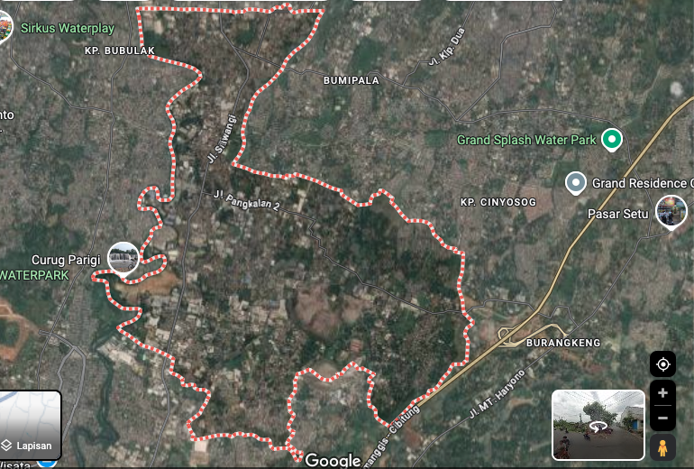
Wilayah ini memiliki karakteristik unik yang mencerminkan perpaduan antara area pemukiman, kawasan industri, serta aktivitas pengelolaan lingkungan. Bantargebang dikenal luas sebagai lokasi Tempat Pengelolaan Sampah Terpadu (TPST) sampah terbesar di Indonesia bahkan se-Asia Tenggara, yang berperan penting dalam menangani limbah domestik dari DKI Jakarta. Keberadaan TPST ini menjadikan Bantargebang sebagai pusat pengelolaan sampah skala besar yang memanfaatkan berbagai teknologi, termasuk pengolahan sampah menjadi energi.
Gambar 3. 1 Wilayah Kecamatan Bantargebang
Sumber: Google Maps, 2025
Bantargebang juga memiliki infrastruktur yang cukup memadai, termasuk akses jalan utama yang menghubungkan kawasan ini dengan daerah lain di Kota Bekasi, serta fasilitas umum seperti sekolah, pusat kesehatan, dan pasar tradisional yang melayani kebutuhan masyarakat setempat. Sedangkan untuk luas total area TPST mencapai 110,3 Ha, dengan luas efektif TPST atau zona lahan urug saniter seluas 81,91 hektar yang terbagi menjadi lima zona utama dan sisanya 18,09% untuk prasarana seperti jalan masuk, jalan kantor dan Instalasi Pengolahan Lindi. Zona lahan urug saniter terbagi menjadi 5 zona, dengan luas masing-masing yang berbeda.
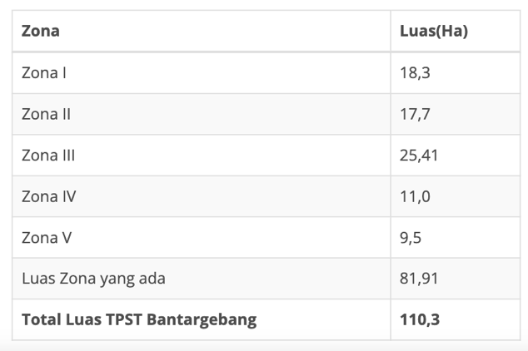
Sumber: UPST DLH DKI Jakarta, 2025
Gambar 3. 2 Luas Zona Lahan Urug Saniter

Kondisi Topografis
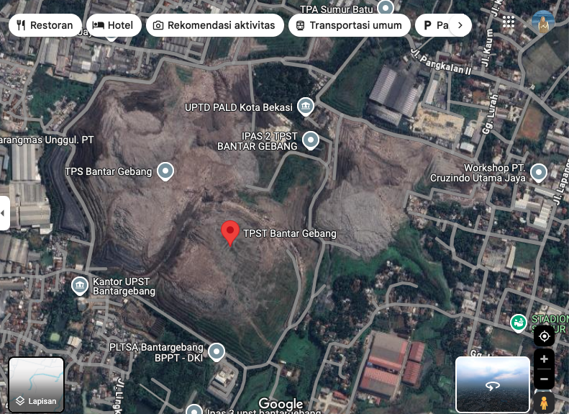
Kawasan TPST Bantargebang secara topografis memiliki karakteristik lahan yang bergelombang hingga berbukit, dengan kemiringan lereng bervariasi yang dipengaruhi oleh tumpukan sampah yang telah menggunung selama bertahun-tahun. Awalnya, ketinggian alami wilayah Bantargebang adalah sekitar 30–50 meter di atas permukaan laut (mdpl) yang terdiri dari lahan datar dan cekungan, namun sejak mulai beroperasi sebagai tempat pembuangan akhir sejak tahun 1989, kontur alaminya telah berubah drastis akibat aktivitas penimbunan sampah. Gunungan sampah di TPST Bantargebang kini telah membentuk bukit buatan yang tingginya diperkirakan mencapai 40–50 meter, bahkan di beberapa titik melebihi 60 meter sehingga menciptakan "topografi buatan" (BPS Kota Bekasi, 2024).
Gambar 3. 3 Letak TPST Bantargebang
Sumber: Google Maps, 2025
Jenis tanah di kawasan ini sebagian besar adalah tanah lempung dan tanah aluvial, yang memiliki daya serap air terbatas. Hal ini menyebabkan tingginya risiko genangan air, longsoran sampah, dan rembesan lindi (cairan limbah dari sampah) terutama saat musim hujan. Selain itu, kondisi topografi yang tidak merata menyebabkan tantangan tersendiri dalam sistem pengelolaan sampah, terutama dalam hal distribusi dan akses kendaraan pengangkut sampah, serta pengelolaan drainase dan rembesan. Karena sistem drainase alami telah banyak berubah akibat kontur buatan. Permukaan lahan saat ini didominasi oleh timbunan sampah padat, ditutupi sebagian oleh tanah penutup (soil cover). Beberapa bagian memiliki kemiringan lereng buatan yang perlu distabilisasi untuk mencegah longsor sampah.
Wilayah ini juga dikelilingi oleh permukiman warga dan area permukiman informal, termasuk kawasan tempat tinggal para pemulung yang menggantungkan hidup dari aktivitas di TPST Bantargebang. Peta topografi Kecamatan Bantargebang yang menunjukkan kondisi fisik wilayah, termasuk kontur elevasi dan batas administratif, dapat dilihat melalui gambar dibawah:
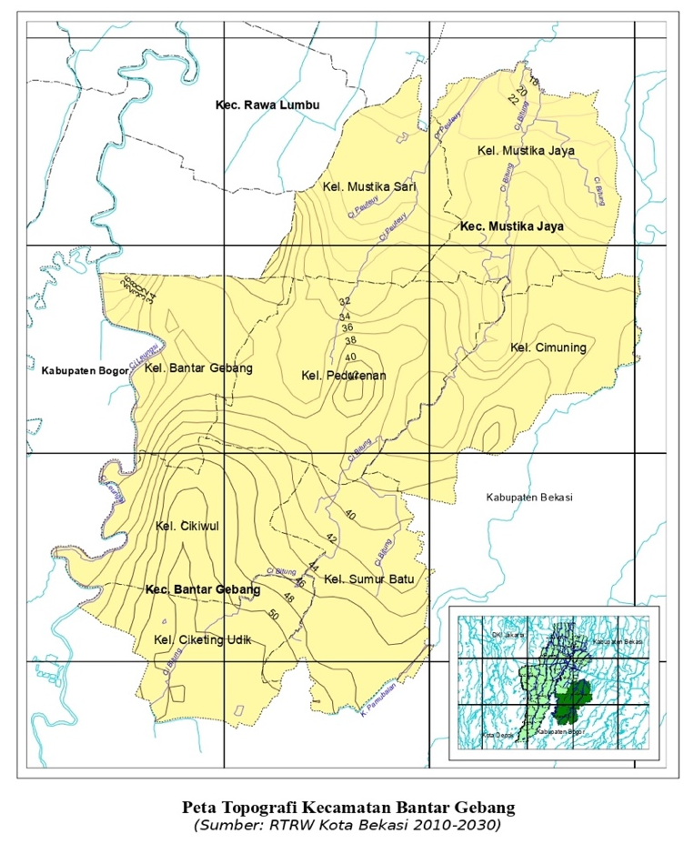
Gambar 3. 4 Peta Topografi Bantargebang

Dengan kata lain, topografi TPST Bantargebang bersifat dinamis karena terus berubah akibat penumpukan dan pemrosesan sampah setiap hari. Setiap harinya, sekitar 6.500 hingga 7.500 ton sampah dari wilayah DKI Jakarta ditampung di tempat ini, sehingga kontur dan bentang lahannya terus berkembang dan menantang dari segi tata kelola lingkungan.

Kondisi Demografis
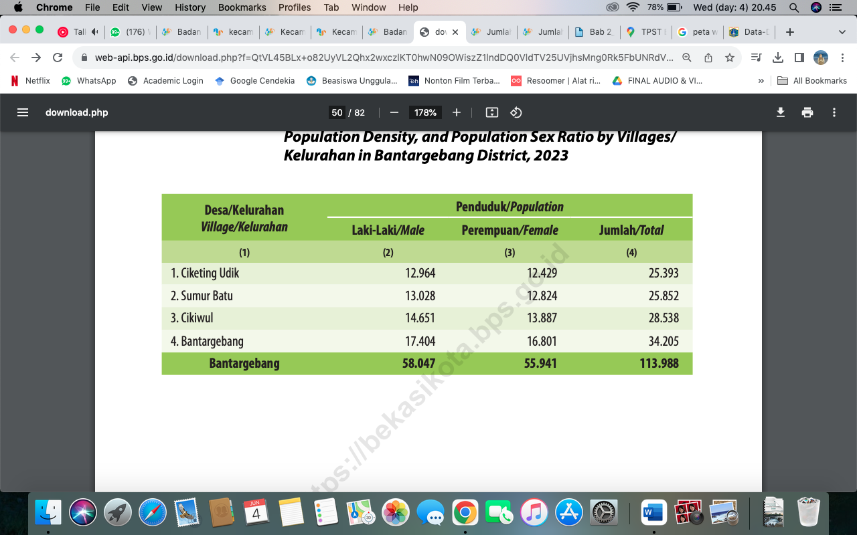
Pada tahun 2023, jumlah penduduk Kecamatan Bantargebang yang tercatat oleh Dinas Kependudukan dan Pencatatan Sipil Kota Bekasi mencapai 113.988 jiwa, terdiri dari 58.047 laki-laki dan 55.941 perempuan. Sementara itu besarnya angka rasio jenis kelamin tahun 2023 penduduk laki-laki terhadap penduduk perempuan sebesar 103. Tingkat kepadatan penduduk di wilayah ini mencapai sekitar 6.000 jiwa/km2. Sebaran kepadatan di 4 kelurahan di Kecamatan Bantargebang cukup bervariasi, dengan Kelurahan Bantargebang mencatat angka tertinggi yaitu 8.000 jiwa/km², sedangkan Kelurahan Sumur Batu memiliki kepadatan terendah yakni 5.000 jiwa/km².
Tabel 3. 1 Populasi Penduduk Kecamatan Bantargebang
Sumber: Badan Pusat Statistik Kota Bekasi, 2024
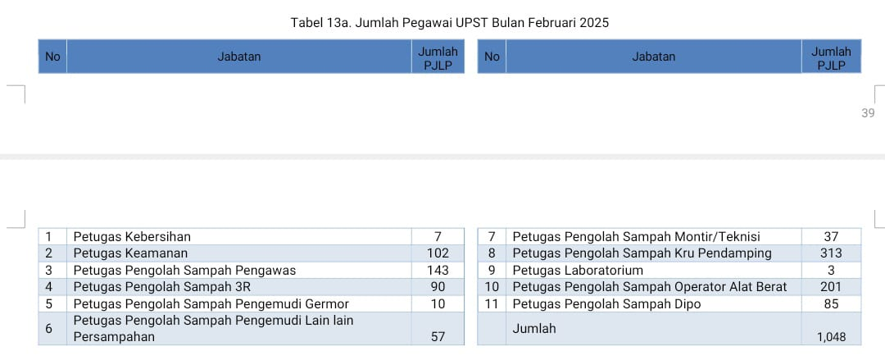
Sedangkan untuk pegawai UPST DLH DKI Jakarta yang bekerja dalam TPST Bantargebang ada sebanyak 1.048, termasuk dalam pegawai kantor dan pegawai yang berada di lapangan.
Sumber: UPST DLH DKI Jakarta 2025
Tabel 3. 2 Jumlah Pegawai UPST Bulan Februari 2025

Profil TPST Bantargebang Kota Bekasi
Profil TPST Bantargebang Kota Bekasi memuat keterangan-keterangan mengenai sejarah dan kronologis pengeola TPST Bantargebang, dinamika pengolahan sampah di TPST Bantargebang, struktur organisasi pemerintahan TPST, serta visi dan misi TPST Bantargebang Kota Bekasi.
- Sejarah TPST Bantargebang Kota Bekasi
Sejak dioperasikan pada tahun 1989 sampai sekarang TPST Bantargebang mengalami beberapa kali perubahan manajemen pengelola. Beberapa periode kerja sama sempat terkendala dan mengalami perubahan-perubahan skema kerja sama, negosiasi politik, dan kendala di lapangan merupakan hambatan dalam kerja sama untuk fasilitasi ini. Periode masa pengelolaan ini akan dibagi menjadi enam tahap, yaitu: Periode Pengelolaan Tahun 1989–1999, Tahun 2000–2004, Tahun 2004–2006, Tahun 2007–2008, Tahun 2008–2016, dan Tahun 2016-Sekarang.
Pada tahun 1989-1999, TPA Bantargebang dikelola secara swakelola oleh Dinas Kebersihan DKI Jakarta. Sampah hanya ditumpuk dengan sistem open dumping, tidak ada fasilitas pengolahan sampah, leachate mengalir ke lahan pertanian dan lahan masyarakat. Perjalanan TPA tersebut sering kali menyesakkan, penuh konflik, resistensi atau penolakan kelompok anti-TPA, sangat mencekam, mengerikan dan memakan korban manusia (UPSTDLH, 2025).
Pada tahun 2000–2004, Pemerintah Provinsi DKI Jakarta melakukan swakelola TPA Bantargebang. Meskipun mendapat kecaman dan kritikan sangat keras serta demontrasi dari masyarakat. Warga sekitar TPA Bantargebang yaitu Kelurahan Cikiwul, Ciketing Udik, Sumur Batu, dan Taman Rahayu di Kecamatan Setu merasakan dampak lingkungan yang diakibatkan. Lahan warga yang sudah tertutup sampah mencapai 13 ha (UPSTDLH, 2025). Pada saat itu truk-truk sampah masuk ke permukiman dan diberi imbalan Rp 20 000/truk oleh oknum pengumpul plastik bekas. Penyakit TBC dan kulit merebak, pada tahun 1999 tercatat 6.206 penderita, pada tahun 2000 tercatat 7.643 dan pada tahun 2001 tercatat 7.779 penderita.
Keadaan tersebut menimbulkan penutupan TPA Bantargebang oleh warga selama satu minggu pada bulan Desember tahun 2001. Pada saat itu truk-truk sampah dibakar, fasilitas kantor dirusak, dan ratusan gubuk pemulung dibakar massa. Swakelola sampah melahirkan keadaan darurat sampah. Polemik mulai reda ketika gubernur pada masa itu menjanjikan dana kompensasi kepada warga sekitar sebesar 2 miliar rupiah pada tahun anggaran 2002 dan 2003 untuk pembangunan sarana dan prasarana berupa jalan, jembatan, fasilitas olah raga, pendidikan, ibadah, dan permodalan koperasi, serta perlengkapan kantor kelurahan.
Polemik kembali mencuat pada 22 Desember 2002 ketika warga kembali menutup akses ke TPA Bantargebang. Persoalan sampah juga dimanfaatkan oleh pihak eksekutif dan legislatif Kota Bekasi sebagai alat politik untuk meningkatkan Pendapatan Asli Daerah (PAD) melalui dana kompensasi. Pengelolaan secara swakelola tanpa adanya payung hukum permanen jangka panjang justru memicu konflik, kekacauan, serta pemborosan anggaran, sementara perbaikan dalam pengelolaan sampah tidak kunjung terealisasi. Untuk meredam ketegangan, pemerintah Kota Bekasi memberikan dana kompensasi sebesar Rp50.000/bulan kepada 12.000 kepala keluarga di tiga kelurahan. Namun, kebijakan ini hanya berlangsung lima bulan sebelum dananya dialihkan untuk pembangunan fasilitas umum di Kelurahan Cikiwul, Ciketingudik, dan Sumur Batu.
Menjelang akhir Desember 2003, perseteruan kembali terjadi antara Pemerintah Kota Bekasi dan Pemerintah DKI Jakarta terkait dampak lingkungan dari TPA Bantargebang yang masih menjadi masalah. Penutupan TPA kembali dilakukan, dan sebagai respons, Kota Bekasi menghentikan pembuangan sampah ke lokasi tersebut dan memilih membangun tempat pembuangan baru di Kelurahan Sumur Batu. Sejak Maret 2004, pengelolaan TPA Bantargebang diserahkan kepada pihak swasta, yakni PT. Patriot Bekasi Bangkit (PBB). Dari total dana tipping fee sebesar Rp52.000 per ton yang diterima Pemerintah Kota Bekasi, 20% dialokasikan ke masing-masing kelurahan, yang setara dengan Rp212 juta per bulan (UPSTDLH, 2025).
Pada April 2006, TPA Bantargebang kembali menjadi perhatian publik akibat standar penutupan tanah (coversoil) yang tidak terpenuhi, kebakaran yang terjadi di zona landfill, serta air lindi yang mencemari badan air. Aksi mogok operator alat berat menyebabkan antrean truk sampah menumpuk karena tidak bisa ditangani. Pada September 2006, pengabaian terhadap SOP oleh pihak pengelola mengakibatkan longsor di Zona III yang menewaskan tiga orang, menyusul tiga insiden serupa dalam dua bulan sebelumnya. Kontrak kerja PT. PBB berakhir pada Desember 2006 setelah sempat diperpanjang selama enam bulan.
Setelahnya, pengelolaan TPA Bantargebang kembali diambil alih oleh Pemerintah Provinsi DKI Jakarta melalui sistem swakelola. Sebagaimana sebelumnya, 20% dari dana tipping fee yang dibayarkan per ton sampah oleh Pemprov DKI Jakarta disalurkan ke Pemerintah Kota Bekasi (UPSTDLH, 2025).

Tabel 3. 3 Rincian Kronologis Pengelola TPST Bantargebang
Tahun | Pihak yang Terkait | Operator Lapangan | Bentuk Kerja Sama
1989-1999 | Pemkot Bekasi Pemprov DKI Jakarta | Pemprov  DKI Jakarta | Pemerintah DKI Jakarta memberikan kompensasi berupa dana tunai ke Pemkot Bekasi dan Pemprov DKI Jakarta bertanggungjawab atas Infrastruktur di lingkungan sekitar (Perbaikan Jalan, Sarana Kesehatan, dll)
2000-2004 | Pemkot Bekasi Pemprov DKI Jakarta | Pemprov  DKI Jakarta | Karena terjadi gejolak politik, bentuk kerja sama pada masa ini dikaji ulang. Namun Operasional tetap berjalan.
2004-2006 | Pemkot Bekasi Pemprov DKI | Jakarta - Swasta (PT. PBB) | Sebesar 20% dari pembayaran Tipping Fee setiap Ton sampah dari Pemprov DKI Jakarta ke PT. PBB dibayarkan ke Pemkot Bekasi.
2007-2008 | Pemkot Bekasi Pemprov DKI Jakarta | Pemprov DKI Jakarta | Sebesar 20% dari pembayaran Tipping Fee setiap Ton sampah dari Pemprov DKI Jakarta yang masuk ke TPST dibayarkan ke Pemkot  Bekasi.
2008-2016 | Pemkot Bekasi-Pemprov DKI Jakarta - Swasta (PT. Godang  Tua Jaya Jo. PT.  Navigat Organic Energi Indonesia). | PT. Godang  Tua Jaya Jo. PT.  Navigat Organic Energi Indonesia | Sebesar 20% dari pembayaran Tipping Fee setiap Ton sampah dari Pemprov DKI Jakarta yang masuk ke TPST dibayarkan ke Pemkot  Bekasi
2016-sekarang | UPST DLH Prov. DKI Jakarta | UPST DLH Prov. DKI Jakarta

Sumber: UPST DLH DKI Jakarta, 2024
- Sistem pengolahan sampah TPST Bantargebang
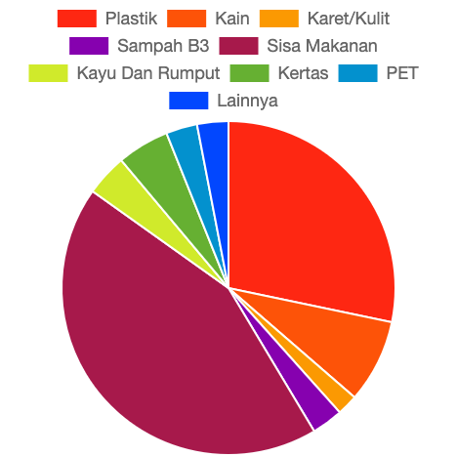
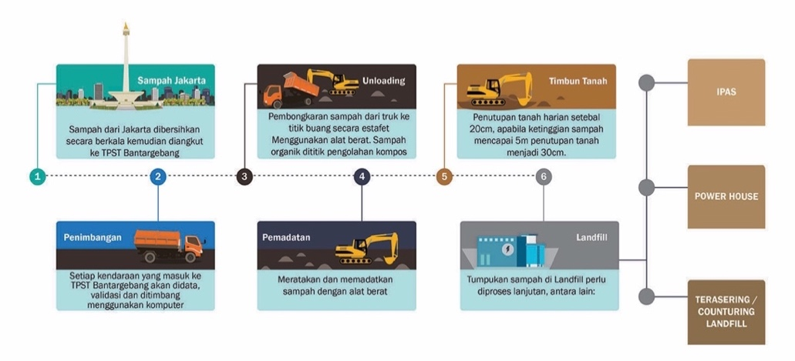
Sampah dari Jakarta dibersihkan secara berkala kemudian diangkut ke TPST Bantargebang, kemudian setiap kendaraan yang masuk ke TPST Bantargebang akan didata, validasi, dan ditimbang menggunakan computer. Lalu pembongkaran sampah dari truk ke titik buang secara estafet menggunakan alat berat. Sampah organic dititik pengolahan kompos. Setelah itu meratakan dan memadatkan sampah dengan alat berat. Kemudian penutupan tanah harian setebal 20cm, apabila ketinggian sampah mencapai 5m, penutupan tanah menjadi 30cm. dan yang terakhir tumpukan sampah di landfill perlu diproses lanjutan, antara lain: IPAS, Power House, Terasering/Counturing Landfill.
Gambar 3. 6 Komposisi Sampah di TPST Bantargebang (%)
Sumber: UPST DLH 2025
Gambar 3. 5 Sistem Pengolahan Sampah
Sumber: UPST DLH DKI Jakarta, 2025
Sampah yang ada di TPST Bantargebang didominasi oleh sampah sisa makanan sebanyak 43%, lalu di susul oleh plastik 28%, kain bekas 8%, kertas 5%, kayu dan rumput 4%, sampah B3 (bahan berbahaya dan beracun, seperti baterai bekas, bohlam, kaleng cat, minyak jelantah, dll) menyumbang sebanyak 3%, sampah PET (sampah yang berasal dari plastik jenis Polyethylene Terephthalate) 3%, karet atau kulit 2%, dan sampah lainnya 3%.
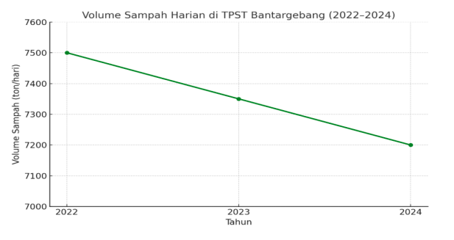
TPST Bantargebang yang sudah berdiri sejak tahun 1989 ini menampung sampah sebesar 6.500-7.500 ton per hari. Volume sampah yang masuk ke TPST Bantargebang menunjukkan penurunan dalam beberapa tahun terakhir. Berdasarkan data dari Dinas Lingkungan Hidup DKI Jakarta, pada tahun 2022, rata-rata volume sampah yang dikirim ke TPST Bantargebang mencapai sekitar 7.500 ton per hari. Namun, pada tahun 2024, angka ini turun menjadi sekitar 7.200 ton per hari, yang berarti terdapat pengurangan sebesar 500 ton per hari dibandingkan tiga tahun sebelumnya.
Tabel 3. 4 Volume Sampah Harian Di TPST Bantargebang Tahun 2022-2024
Sumber: Lawado, 2025
Penurunan ini mencerminkan adanya upaya pengurangan sampah dari sumber, baik melalui kebijakan pengelolaan sampah maupun peningkatan kesadaran masyarakat terhadap pentingnya pengurangan dan pemilahan sampah. Meskipun demikian, TPST Bantargebang masih menerima volume sampah yang sangat besar setiap harinya, sehingga pengelolaan secara berkelanjutan tetap menjadi tantangan yang harus diatasi bersama.
- Visi dan Misi TPST Bantargebang
Tugas pokok dan fungsi (tupoksi) TPST Bantargebang adalah mengelola sampah secara terpadu untuk mendukung pengelolaan limbah domestik DKI Jakarta. TPST ini bertanggung jawab dalam mengolah sampah yang dihasilkan oleh masyarakat dengan metode yang ramah lingkungan, efisien, dan berkelanjutan. Kegiatan utamanya mencakup pengolahan sampah, penimbangan sampah secara digital, pemrosesan sampah organik menjadi kompos (komposting), pemanfaatan sampah untuk energi melalui Pembangkit Listrik Tenaga Sampah (PLTSa), dan Instalasi Pengolahan Air Sampah (IPAS). Selain itu, TPST Bantargebang juga melaksanakan penghijauan di sekitar area pengelolaan sampah untuk mengurangi 78 dampak polusi udara dan menjaga kestabilan ekosistem. Dengan menjalankan tupoksi ini, TPST Bantargebang berperan penting dalam mendukung pengelolaan sampah terpadu yang efektif, menjaga kesehatan lingkungan, dan meningkatkan kualitas hidup masyarakat. Adapula visi dan misi dari UPST adalah sebagai berikut:
- Visi UPST: “Menjadi sebuah badan layanan yang mampu memberikan pelayanan pengelolaan sampah terpadu yang komprehensif dan berkelanjutan”.
- Misi UPST adalah sebagai berikut:
- Menyediakan pelayanan pengurangan dan penanganan sampah yang terpadu, produktif, efektif, efisien, dan ramah lingkungan bagi masyarakat.
- Meningkatkan kompetensi Sumber Daya Manusia yang professional dalam memberikan pelayanan pengelolaan sampah.
- Meningkatkan inovasi dalam pemanfaatan sampah sebagai sumber daya sebagai salah satu langkah perlindungan dan pengelolaan lingkungan hidup.
- Struktur TPST Bantargebang
Pada Keputusan Gubernur Nomor 1593 Tahun 2021 tentang penetapan Unit Pengelola Sampah Terpadu sebagai Badan Layanan Umum Daerah yang mengatur perubahan nomenklatur bendahara penerimaan BLUD. Lalu, pada Peraturan Gubernur Nomor 57 Tahun 2022 tentang Organisasi dan Tata Kerja Perangkat Daerah, dibagi menjadi 4 satuan. Antara lain: Satuan Pelaksana Prasarana dan Sarana, Satuan Pengembangan Bisnis, Satuan Pelaksana Pemrosesan Akhir Sampah, Satuan Pelaksana Pengolahan Sampah. Berikut adalah struktur organisasi dari UPST DLH DKI Jakarta.

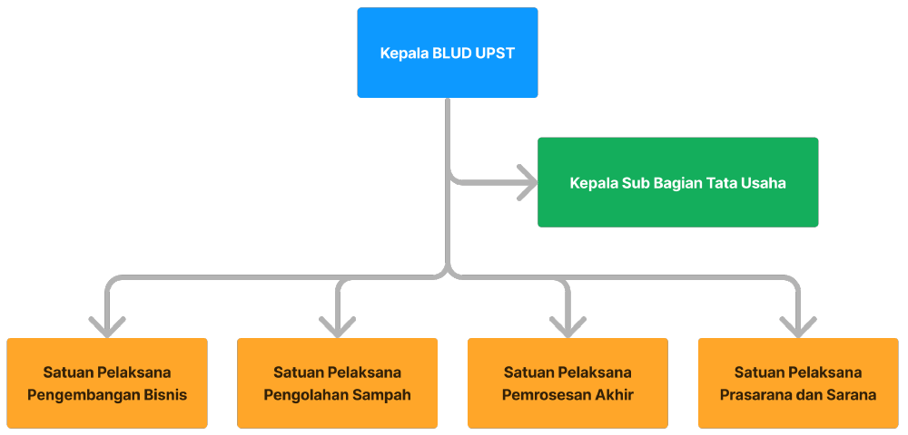
Gambar 3. 7 Struktur UPST DLH: TPST Bantargebang
Sumber: UPST DLH DKI Jakarta 2025

Pemulung TPST Bantargebang Kota Bekasi
Profil Pemulung pada penelitian ini memuat keterangan-keterangan mengenai potret kehidupan pemulung di kawasan TPST Bantargebang Kota Bekasi, serta profil para informan dalam penelitian ini.

Potret Pemulung TPST Bantargebang Kota Bekasi
TPST (Tempat Pengelolaan Sampah Terpadu) Bantargebang merupakan salah satu lokasi pengelolaan sampah terbesar di Indonesia, yang terletak di Kota Bekasi dan menjadi pusat aktivitas ekonomi informal yang melibatkan ribuan pemulung. Keberadaan TPST Bantargebang tidak hanya sebagai tempat pembuangan dan pengolahan sampah dari wilayah DKI Jakarta, tetapi juga menjadi ruang hidup dan ruang kerja bagi masyarakat marginal yang menggantungkan penghidupannya dari aktivitas memilah dan menjual barang-barang bekas bernilai ekonomis, tetapi juga menciptakan dinamika sosial dan budaya di sekitarnya. Di tengah tumpukan sampah yang menggunung, terdapat ribuan pemulung yang menggantungkan hidupnya dari hasil memilah dan mengumpulkan barang-barang bekas bernilai.
Dengan luasnya area pengolahan dan volume sampah yang datang setiap hari, TPST Bantargebang menciptakan lingkungan yang dinamis dan kompleks, yang menjadi pusat aktivitas ekonomi informal bagi ribuan pemulung. Di tengah tumpukan sampah yang menjulang, para pemulung tersebar di berbagai titik zona kerja, menciptakan pemandangan yang hidup, di mana aktivitas memilah, mengumpulkan, dan mengangkut barang-barang bekas berlangsung secara terus-menerus dari pagi hingga malam. Lingkungan ini menjadi ruang interaksi sosial yang khas di antara para pemulung. Komunikasi, kerja sama, dan persaingan menjadi bagian dari dinamika harian mereka. Di balik kesan kumuh dan keras, tersimpan relasi sosial yang erat, di mana mereka saling berbagi informasi, perlindungan, dan bahkan makanan. Aktivitas mereka bukan sekadar kerja fisik, tetapi juga upaya negosiasi terhadap tekanan ekonomi, sosial, dan lingkungan yang mereka hadapi setiap hari.
Selain itu, TPST Bantargebang juga berfungsi sebagai pusat ekonomi mikro informal. Para pemulung, dengan modal dan sarana terbatas, membentuk sistem ekonomi tersendiri melalui kerja sama dengan bos yaitu pengepul, pemilik lapak, dan sesama pemulung. Banyak di antara mereka yang mengandalkan kegiatan ini sebagai satu-satunya sumber penghidupan, sehingga keberadaan TPST Bantargebang memberi peluang usaha di tengah keterbatasan akses terhadap pekerjaan formal. Tak hanya itu, kehadiran para pemulung secara tidak langsung berkontribusi terhadap upaya pengurangan sampah dan daur ulang di kota metropolitan. Di tengah berbagai tekanan lingkungan, mereka menunjukkan kapasitas adaptasi dan strategi survival yang luar biasa. Kehidupan mereka mencerminkan realitas sosial masyarakat urban marjinal yang bertahan hidup di ruang-ruang terpinggirkan namun penuh makna.
Beberapa alasan mengapa masyarakat memilih bekerja sebagai pemulung, yaitu faktor ekonomi, tingkat pendidikan yang rendah dan tidak memiliki keterampilan. Dilihat dari keadaan perekonomian masyarakat pemulung, mereka berasal dari keluarga yang kurang mampu. Tingkat ekonomi dari masayarakat sangatlah rendah, dimana mereka dapat digolongkan sebagai masyarakat miskin dan tingkat penghasilan yang mereka miliki tergolong tidak cukup untuk kebutuhan mereka sehari-hari. Selanjutnya adalah tingkat pendidikan yang rendah. Berdasarkan data hasil penelitian yang dilakukan di kawasan TPST Bantargebang Kota Bekasi mengenai tingkat pendidikan masyarakat pemulung menunjukkan bahwa dari 6 informan, 2 pemulung tidak tamat SD, 2 pemulung hanya tamat SD dan 1 pemulung hanya tamat SMP, dan 1 pemulung tamat SMA. Dengan pendidikan yang cenderung rendah, masyarakat akan sulit untuk mencari pekerjaan yang tergolong layak dikarenakan lapangan pekerjaan yang sesuai bagi mereka tidak ada (Yantos, 2017).
Masyarakat yang tumbuh dalam lingkungan yang kurang mampu tidak memiliki sumber daya atau kesempatan untuk mengembangkan keterampilan tertentu yang dibutuhkan untuk pekerjaan yang lebih baik. Maka dari itu, sebagian masyarakat terpaksa beralih ke pekerjaan yang memerlukan keterampilan yang lebih sedikit, seperti memulung (Kadir, 2023).
Para pemulung di TPST Bantargebang umumnya berasal dari kelompok masyarakat ekonomi menengah ke bawah, dengan tingkat pendidikan yang rendah, serta akses terhadap layanan kesehatan dan pendidikan yang terbatas. Aktivitas memulung dimulai sejak pagi hari hingga sore, bahkan ada yang bekerja hingga malam, dengan risiko kesehatan yang tinggi akibat paparan limbah berbahaya, bau menyengat, dan kondisi kerja yang tidak layak. Sebagian pemulung bekerja secara mandiri, sementara sebagian besar lainnya tergabung dalam komunitas atau kelompok kerja informal. Mereka memilah sampah organik dan anorganik, lalu menjual hasilnya kepada pengepul. Pendapatan yang diperoleh sangat bervariasi, bergantung pada jumlah dan jenis barang yang berhasil dikumpulkan, serta fluktuasi harga pasar barang bekas.
Kehidupan sosial pemulung juga mencerminkan dinamika yang kompleks. Di satu sisi, mereka saling membantu dan berbagi informasi tentang titik-titik lokasi yang potensial. Namun di sisi lain, persaingan dalam mendapatkan barang bekas seringkali memicu konflik antar individu atau kelompok. Anak-anak pemulung seringkali turut serta bekerja, mengorbankan akses mereka terhadap pendidikan formal. Dengan berbagai jenis sampah yang datang setiap harinya, mulai dari plastik, logam, kertas, kardus, hingga barang elektronik rusak, para pemulung menjalankan aktivitas pemilahan dan pengumpulan sebagai upaya memenuhi kebutuhan hidup sehari-hari. Aktivitas ini menjadi mata pencaharian utama bagi mereka, meskipun dilakukan dalam kondisi lingkungan yang penuh risiko.
Sebagai pusat pengolahan sampah yang signifikan, penting untuk menjaga keberlanjutan dan pengelolaan yang baik terhadap TPST Bantargebang. Dukungan dari pemerintah setempat dan partisipasi aktif masyarakat dalam menjaga kebersihan, keamanan, dan regulasi TPST dapat memastikan berlanjutnya peran TPST ini dalam mendukung kehidupan ekonomi dan sosial masyarakat setempat. Tidak ada data pasti berapa semua pemulung yang ada di kawasan TPST, tetapi menurut data yang di dapat dari staff UPST DLH DKI Jakarta yaitu bapak Roy Sihombing (2025), ada sekitar 4.000 pemulung yang BPJS ketenagakerja nya dibiayai oleh Pemerintah Provinsi DKI Jakarta.

Alasan tidak ada data pasti jumlah keseluruhan pemulung yang berada di kawasan TPST Bantargebang karena mereka datang dari berbagai daerah di Indonesia dan siapapun yang ingin bekerja sebagai pemulung diperbolehkan, tidak ada pendataan khusus. Salah satunya seperti Bapak Tarlan & Ibu Tarisem yang datang dari Indramayu dan bekerja di pengepul yang memang satu daerah dengan mereka. Sepasang suami istri ini sudah bekerja selama 7 tahun di TPST Bantargebang dan tidak mempunyai BPJS tenaga kerja dari Pemprov DKI.
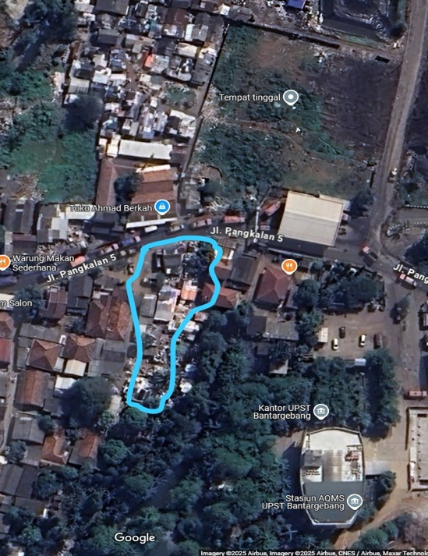
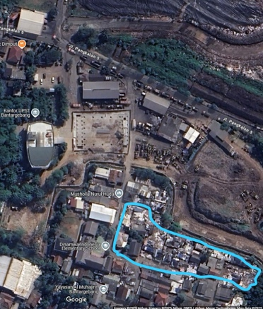
Sebagian besar pemulung tidak tinggal di dalam zona TPST karena pemukiman dilarang di area tersebut, namun mereka menetap di luar zona yang masih berada di sekitar kawasan TPST Bantargebang. Dalam penelitian ini, pemukiman pemulung yang diteliti tersebut berada di Rt 04 Rw 04 Kelurahan Cikiwul, dan di Rt 01 Rw 03 Kelurahan Sumur Batu, Kecamatan Bantargebang Kota Bekasi, Jawa Barat. Pemukiman ini menampung banyak pemulung yang datang dari berbagai daerah di Indonesia. Serta terdapat sarana umum musholla atau tempat mengaji, dan bangunan komunitas pemulung.
Gambar 3. 9 Lokasi Pemukiman di Cikiwul
Sumber: Google Maps, 2025
Gambar 3. 9 Lokasi Pemukiman di Sumur Batu
Sumber: Google Maps, 2025
Ikatan Pemulung Indonesia (IPI) didirikan pada tahun 1991 oleh almarhumah Ibu Cathy Lengkong bersama rekan-rekan pelapak, sebagai bentuk respons atas kebutuhan para pemulung dan pelapak untuk memiliki wadah organisasi yang dapat menampung aspirasi mereka. Sejak pengelolaan TPST Bantargebang diambil alih oleh Pemprov DKI Jakarta dengan sistem swakelola, IPI telah aktif membina dan melindungi para pemulung di lokasi tersebut. Hingga kini, sekitar 6.000 pemulung berada di bawah naungan IPI dan direncanakan akan menerima fasilitas BPJS Ketenagakerjaan dan Kesehatan secara gratis dari Pemprov DKI sebagai bentuk komitmen terhadap kesejahteraan mereka. Saat ini, IPI juga tengah melakukan kegiatan sosialisasi dan pendataan khusus bagi para pemulung yang bekerja di TPST Bantargebang (IPI, 2025).
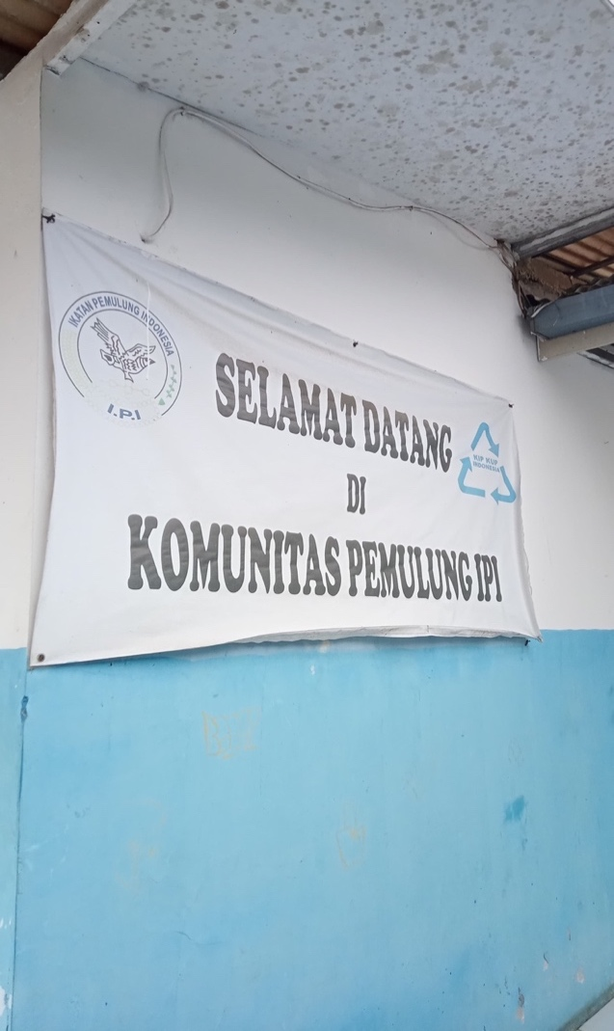
Pemukiman pemulung tumbuh berdampingan dengan gunungan limbah. Rumah-rumah semi permanen berdiri rapat, terbuat dari material bekas seperti tripleks, seng berkarat, dan terpal robek, hasil sisa dari pekerjaan sehari-hari mereka. Lorong-lorong sempit membelah area pemukiman, berlumpur saat hujan dan berdebu saat panas menyengat. Bau menyengat dan lalat menyatu ke pemukiman yang datang dari tumpukan sampah sudah menjadi latar harian yang tidak pernah benar-benar hilang. Namun di tengah kondisi yang serba terbatas itu, terlihat aktivitas yang tak kalah hidup, anak-anak berlarian tanpa alas kaki sambil menemani ibunya memulung, para ibu dan bapak sibuk memisahkan botol plastik dari sampah yang baru mereka bawa pulang. Meski jauh dari kata layak secara standar perumahan, pemukiman ini menyimpan dinamika sosial yang khas. Ada rasa saling jaga, solidaritas, dan pola hidup kolektif yang menjadi mekanisme bertahan di tengah tekanan ekonomi, lingkungan dan ketidakpastian.
Gambar 3. 10 Komunitas Pemulung IPI (Ikatan Pemulung Indonesia)
Sumber: Dokumentasi Peneliti, 2025
Bagi mereka, tempat ini bukan sekadar hunian, tetapi ruang hidup yang dibentuk oleh keterbatasan, kerja keras, dan harapan akan hari esok yang lebih baik. Dalam hal pemilikan tempat tinggal, pemulung mendirikan rumah di tanah milik pengepul dan membayar setiap bulan nya. Mereka dapat membayar secara cicilan sesuai dengan kemampuan masing-masing. Jika dirasa tidak dapat membayar, maka akan dipotong ketika mereka memberi barang kepada pengepul. Bahkan ada beberapa pemulung yang tidak membayar kontrakan karna jasa nya yang sangat membantu pengepul sejak dari lama.
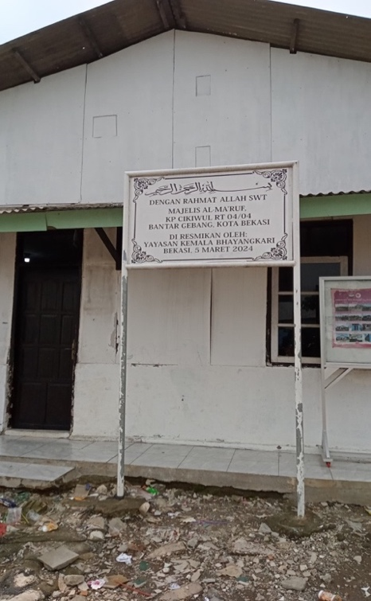
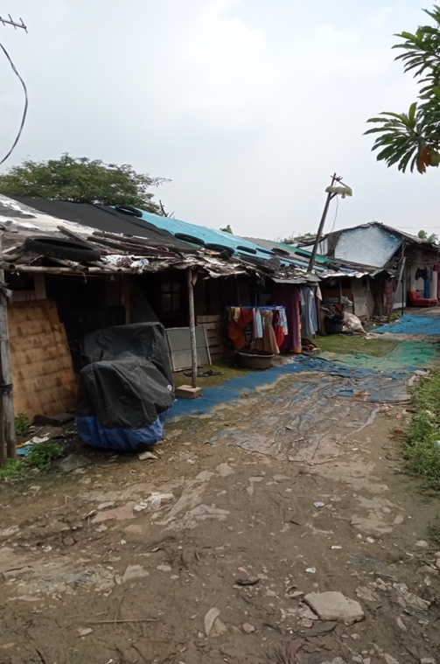
Gambar 3. 12 Lingkungan Pemukiman
Gambar 3. 12 Musholla Pemukiman
Sumber: Dokumentasi Peneliti, 2025
Sumber: Dokumentasi Peneliti, 2025
Pemulung di kawasan TPST Bantargebang menjalani aktivitas memulung setiap hari di antara tumpukan sampah yang menggunung, mencerminkan keterlibatan mereka yang bukan sekadar sementara, melainkan sebagai pelaku tetap dalam rantai ekonomi informal yang telah berlangsung selama bertahun-tahun. Mayoritas dari mereka berasal dari berbagai desa di Indonesi dan kota di sekitar wilayah Jawa Tengah, membentuk keterhubungan yang erat antara aktivitas ekonomi di TPST, pemulung, pengepul, dan kehidupan masyarakat di sekitarnya. Banyak macam jenis barang yang biasa mereka cari seperti botol plastik, kardus, besi, dan botol kaca, dll.
Dalam konteks penelitian yang difokuskan pada pemulung, informan yang diambil menjadi subjek penelitian adalah pemulung yang tinggal di kawasan TPST Bantargebang. Mereka adalah pemulung yang berinteraksi langsung dengan pengepul, lalu menjual barang bekas secara langsung sebagai pemasok atau pencari barang di tumpukan sampah. Keberlangsungan aktivitas pemulung di TPST Bantargebang tidak hanya mencerminkan upaya mereka dalam bertahan secara ekonomi, tetapi juga berkontribusi pada sistem daur ulang yang mendukung perekonomian lokal. Melalui pemilahan dan penjualan barang-barang bekas, mereka secara tidak langsung menjaga ketersediaan bahan baku daur ulang, memperkuat jaringan perdagangan barang bekas, dan mempertahankan peran pasar loak serta lapak-lapak pengepul sebagai pusat ekonomi rakyat yang vital di kawasan sekitar.

Profil Informan
Berikut profil pemulung yaitu Ibu Umiri, Bapak Tarlan & Ibu Tarisem, Bapak Tatung, Ibu Santira, Bapak Yoga, dan Bapak Roy yang dijadikan narasumber dalam penelitian ini:
- Profil Ibu Umiri
Ibu Umiri adalah salah satu pemulung di kawasan TPST Bantargebang yang telah memberikan kontribusi signifikan dalam penelitian ini. Dengan pengalaman memulung selama lebih dari 30 tahun, Ibu Umiri memulung sejak ia masih remaja sejak beliau masih gadis hingga punya 3 anak. Berusia sekitar 50 tahun dan tinggal di desa Cikiwul Rt 04 Rw 04. Ibu Umiri tidak hanya merupakan pemulung tetapi juga menjadi bagian dari komunitas lokal, yaitu tergabung dalam komunitas pemulung IPI. Sehingga mempunyai kartu coklat tanda bahwa ibu Umiri merupakan pemulung yang akan dibantu ketika mengalami kecelakaan kerja.
Ibu Umiri merupakan pendatang dari Indramayu yang merantau ke TPST Bantargebang karena kesulitan mendapatkan pekerjaan di kampung halamannya. Ia bekerja sebagai pemulung bersama suami dan anak tertuanya. Dalam menjalankan aktivitas sehari-hari, Ibu Umiri dan suaminya bekerja secara bergantian. Ketika suaminya memulung di tumpukan gunung sampah, Ibu Umiri membawa anak bungsunya menyortir barang-barang yang dikumpulkan sebelumnya. Anak bungsu tersebut turut serta karena tidak ada yang menjaga di rumah, tetapi terkadang anak bungsunya dititipkan kepada tetangganya yang sesama pemulung. Sebaliknya, saat Ibu Umiri yang memulung, suaminya mengambil alih tugas menyortir. Sementara itu, anak tertua mereka membantu dengan memulung pada sore hingga malam hari.
Pendidikan Bu Umiri tidak sampai pada jenjang SD, tetapi beliau ingin anak kedua dan ketiga mereka sekolah tinggi lebih daripada orangtuanya. Mereka ingin anaknya bisa membaca menulis bahkan paham dengan teknologi. Maka dari itu Bu Umiri dan suami bekerja sangat keras untuk membiayai kebutuhan keluarganya dan agar anak mereka menempuh pendidikan setinggi mungkin. Alasan Bu Umiri memilih TPST Bantargebang karena sampah yang dikumpulkan bisa lebih banyak dan bertemu dengan bos pengepul dan pemulung lain yang satu daerah dengannya yaitu Indramayu. Maka dari itu Bu Umiri merasa lebih nyaman dan aman.
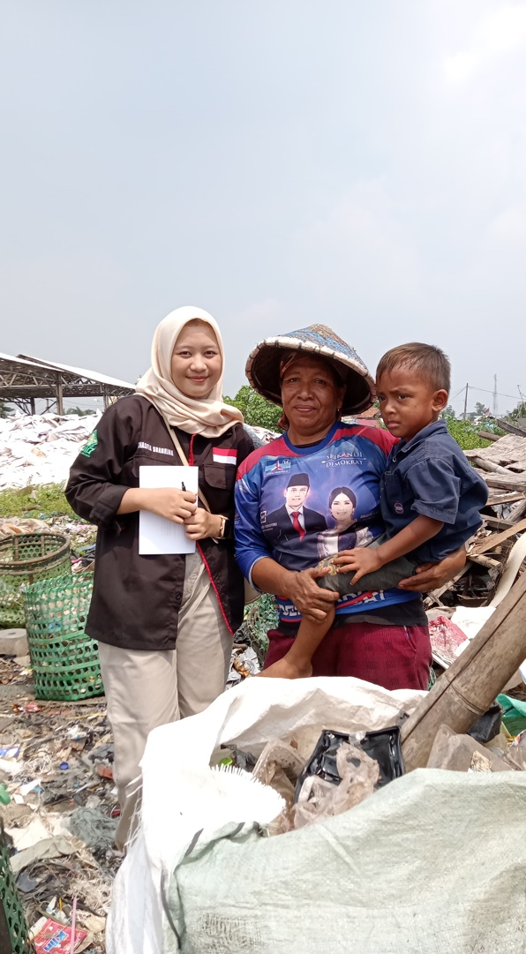
Bu Umiri bekerja setiap hari, tetapi jika cape atau sakit, beliau akan istirahat di rumah dan di gantikan oleh anak nya. Biasanya beliau libur kerja hanya sekali dalam seminggu karena umur yang sudah tidak muda lagi membuat tenaga Bu Umiri kian melemah.
Gambar 3. 13 Foto Bersama Umiri
Sumber: Dokumentasi Peneliti, 2025
Pendapatan yang diperoleh Ibu Umiri dan keluarga di kawasan TPST Bantargebang bersifat tidak menentu dan mengalami fluktuasi yang dipengaruhi oleh musim dan tenaga. Pada musim hujan, misalnya, mereka tidak dapat bekerja terlalu lama karena risiko yang lebih tinggi, seperti potensi longsor pada tumpukan sampah, banyaknya genangan air di jalur pemilahan, serta tingginya kemungkinan terjadinya kecelakaan kerja. Pendapatan Bu Umiri dan keluarga hanya sekitar 700.000-900.000 ribu/ bulan dari bos pengepul. Sedangkan setiap bulan mereka harus membayar kontrakan 400.000 ribu dan listrik 50.000 ribu, belum lagi membayar untuk kebutuhan sekolah anak seperti membeli buku.
Pak Tarmin merupakan bos pengepul Bu Umiri dan keluarga. Bos Tarmin baik kepada keluarga Bu Umiri karena memperbolehkan mereka untuk mengambil 100 atau 200 ribu dahulu untuk keperluan. Bahkan kadang memberi uang makan sebesar 100.000 untuk keluarga Bu Umiri.
- Bapak Tarlan & Ibu Tarisem
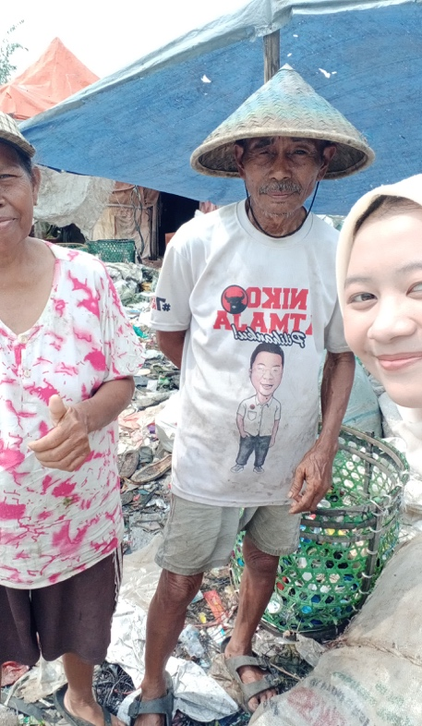
Bapak Tarlan dan Ibu Tarisem merupakan sepasang suami istri yang bekerja sebagai pemulung di kawasan TPST Bantargebang. Dengan pengalaman memulung selama lebih dari 7 tahun, Bapak Tarlan memulung sejak kurang lebih tahun 2018. Berusia sekitar 70 tahun dan Ibu Tarisem yang berumur 56 tahun. Mereka tinggal di desa Cikiwul Rt 04 Rw 04. Sepasang suami istri ini berasal dari Indramayu, sama seperti Ibu Umiri. Sebelumnya pekerjaan Bapak Tarlan di kampung halaman nya adalah petani. Sedangkan Ibu Tarisem bekerja sebagai buruh gosok rumah tangga.
Gambar 3. 14 Foto bersama Bapak Tarlan dan Ibu Tarisem
Sumber: Dokumentasi Peneliti, 2025
Alasan pindah pekerjaan ke TPST Bantargebang adalah karena bertambah nya umur yang sudah tidak bisa untuk ngarit di sawah, dan tidak mempunyai pekerjaan lagi. Sedangkan beliau dan keluarga harus tetap makan, menurut beliau mencari makan lebih mudah ketika menjadi pemulung di TPST Bantargebang. Maka dari itu Bapak Tarlan dan Ibu Tarisem pindah ke kawasan TPST Bantargebang bersama dengan anak-anak dan cucu mereka. Anak mereka ada yang bekerja dengan bos pengepul yaitu bos Tarmin, ada juga yang menjadi pemulung.
Penghasilan Bapak Tarlan dan Ibu Tarisem adalah 50.000-60.000 sehari untuk makan sehari-hari bersama dengan anak dan cucu mereka. Bapak Tarlan dan Ibu Tarisem bekerja ke tumpukan sampah bersama-sama. Biasanya mereka mulai bekerja dari jam 5 pagi hingga jam 5 sore. Tempat tinggal mereka ikut bersama bos pengepul yaitu bos Tarmin, mereka membuat rumah dari bahan seaadanya di lahan milik bos Tarmin yang dihuni oleh Bapak Tarlan, Ibu Tarisem, anak-anaknya, dan cucu mereka.
- Bapak Tatung
Bapak Tatung merupakan pemulung yang tinggal di Kelurahan Sumur Batu Rt 01 Rw 03. Berusia 30 tahun dan merupakan satu-satunya pencari nafkah dalam keluarga. Istrinya merupakan ibu rumah tangga yang merawat kedua anaknya, dan masih mempunyai bapak yaitu bapak Kawi yang berumur 70 tahun. Tempat tinggal bapak Tatung dan keluarga sangat dekat dengan tumpukan sampah sehingga lalat sangat banyak dan hinggap dimana-mana, aroma menyengat sudah pasti tercium, dan akses jalan menuju rumah penuh dengan tanah basah bekas hujan dan sampah.
Bekerja sebagai pemulung sejak tahun 2006 ketika usianya masih kecil ikut bekerja membantu ayahnya dan tinggal di Sumur Batu sejak tahun 2000, awalnya hanya bapak Kawi yang menjadi pemulung sekaligus pengepul, dan bapak Tatung bekerja di PT daerah Jakarta. Karena usia ayahnya yang semakin tua, pak Kawi berhenti menjadi pemulung dan digantikan oleh Pak Tatung. Karena menurut pak Tatung bekerja sebagai pemulung lebih banyak penghasilan nya daripada bekerja di PT. Selain itu jam kerja yang fleksibel dan tidak ada resiko dimarahi oleh bos, itulah alasan pak Tatung beralih menjadi pemulung di Bantargebang. Pak Tatung bekerja setiap hari pada jam 3 sore hingga jam 3 shubuh, dan mengirimkan barang bekas menggunakan mobil truk punya pengepul yaitu bapak Endang. Pak Tatung hanya mencari barang bekas dan tidak di sortir oleh beliau, karena untuk bagian sortir sudah ada yang ditugaskan lagi oleh pak Endang.
Pak Tatung berharap anak-anaknya mendapat pendidikan yang layak agar bekerja di tempat yang lebih tinggi. Maka dari itu pak Tatung bekerja keras sehingga dapat menyekolahkan anaknya yang masih kelas 3 sd.
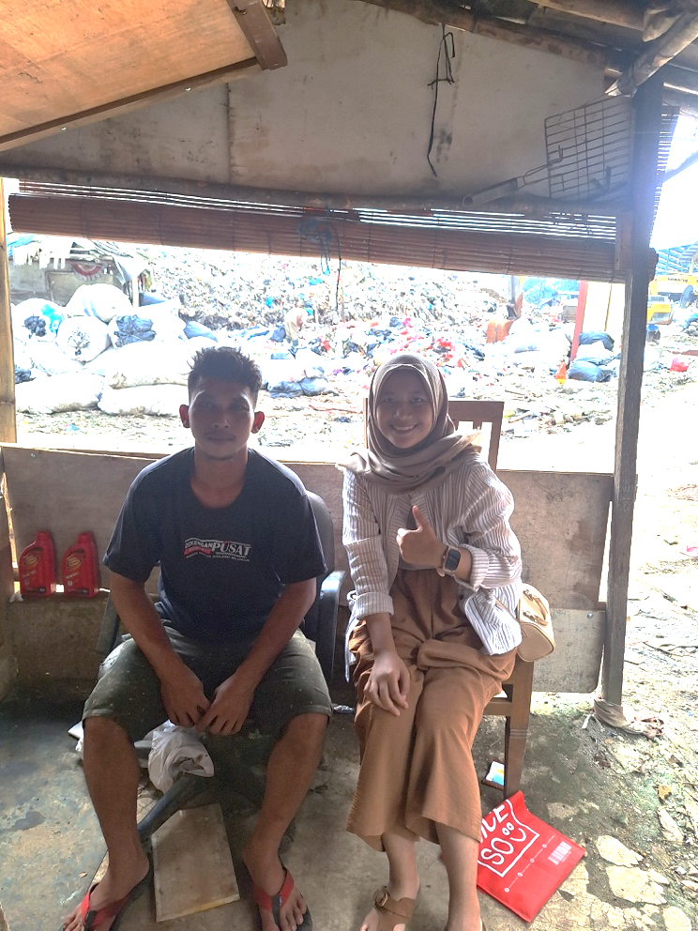
Penghasilan Pak Tatung sekitar 600.000-700.000 per minggu. Yang di hargai 38.000 per karungnya. Berat 1 karung kurang lebih adalah 40-50 kg. Sedangkan 1 kwintal di hargai 80.000 (penghasilan kotor) karena sampah plastik banyak yang masih ada air nya. Menurut pak Tatung, jika rajin mencari setiap pagi sampai malam bisa tembus sampai 1.000.000 per minggu nya. Penghasilan yang tidak menentu ini membuat pak Tatung melakukan strategi lainnya dengan membuka warung kecil-kecilan di dekat kawasan TPST Bantargebang, dan dijaga oleh ayahnya yaitu Bapak Kawi.
Gambar 3. 15 Foto Bersama Bapak Tatung
Sumber: Dokumentasi Peneliti, 2025
- Ibu Santira
Ibu Santira yang dari kecil sudah ditinggal oleh orangtuanya, sehingga tidak dapat memastikan berapa umurnya. Tetapi, perkiraan beliau berumur 65 tahunan. Sudah mempunyai 3 cucu, dan setiap harinya ditemani oleh suaminya untuk mencari barang. Ibu Santira sudah lama bekerja di TPST Bantargebang, sejak beliau masih dibangku sekolah dasar. Ibu Santira tinggal di Sumur Batu Rt 01 Rw 03, satu lingkungan dengan bapak Tatung. Rumah yang dibangun dengan bahan seadanya itu ditinggali oleh ibu Santira dan suami serta anak cucunya. Ibu Santira dan suaminya mencari barang bekas bernilai ekonomis setiap hari mulai dari jam 7 pagi hingga 12 siang, lalu istirahat dan dilanjut lagi dari jam 1 siang hingga 3 sore.
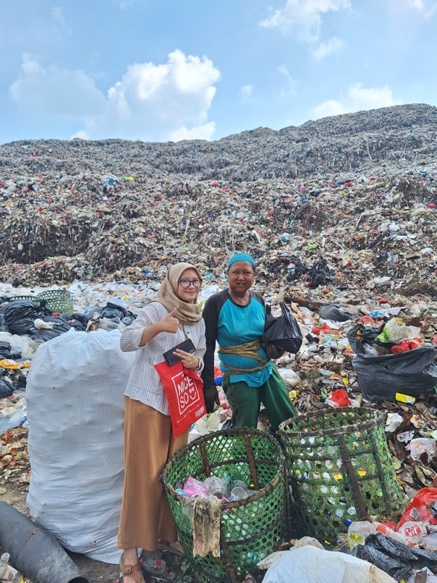
Gambar 3. 16 Foto Bersama Ibu Santira
Sumber: Dokumentasi Peneliti, 2025
Penghasilan Ibu Santira dan suami ketika sedang sehat bisa mendapat hingga 700.000-800.000 per bulan dari pengepul yaitu bos Endop. Karena umur yang semakin tua, dan tubuh yang tidak muda lagi membuat ibu Santira libur bekerja setiap satu sampai dua hari dalam seminggu.
- Bapak Yoga
Pemulung yang selalu mencari barang di tumpukan gunung sampah itu adalah bapak Yoga yang bertempat tinggal di Kelurahan Cikiwul dan berumur 35 tahun. Beliau merupakan tulang punggung keluarganya, istrinya merupakan ibu rumah tangga dan menjaga anaknya di rumah. Bapak Yoga merupakan asli dari Bekasi, orangtuanya bekerja menjadi pemulung di TPST Bantargebang dari tahun 1991 ketika beliau lahir hingga sekarang ikut bekerja menjadi pemulung di TPST Bantargebang. Bekerja tiap hari menggunakan motor dari jam 6 pagi hingga jam 6 malam. Bekerja di bawah naungan pengepul yaitu Bapak Jun, yang bertempat tinggal dekat dengan rumah bapak Yoga.
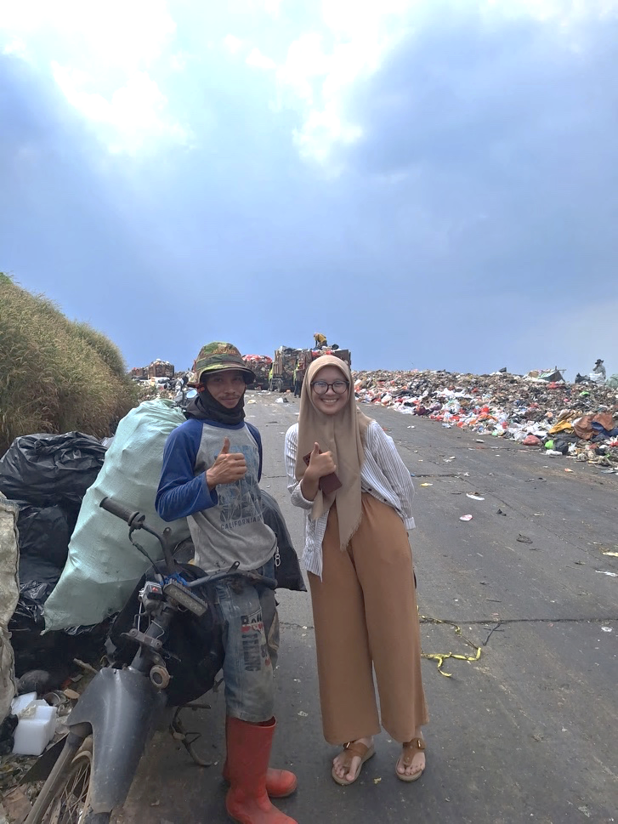
Rata-rata penghasilan bapak Yoga per hari sekitar 100.000-200.000. Jika barang sedang banyak yang datang bisa sampai 200.000, jika sedang dikit hanya mendapat 100.000. Bapak Yoga sedang mengurus untuk mendapat BPJS ketenagakerjaan ke IPI yang nantinya akan disalurkan ke Pemprov DKI Jakarta. Bapak Yoga juga merupakan anggota dari komunitas pemulung IPI.
Gambar 3. 17 Foto Bersama Bapak Yoga
Sumber: Dokumentasi Peneliti, 2025

BAB IV

TEKANAN EKONOMI, SOSIAL, DAN LINGKUNGAN TERHADAP KEHIDUPAN PEMULUNG DI KAWASAN TPST BANTARGEBANG, KOTA BEKASI
Masuknya masyarakat ke dalam sektor pekerjaan informal dipicu oleh tingginya tingkat persaingan, tekanan hidup, serta kondisi ekonomi perkotaan yang tidak stabil. Ketika keluarga menghadapi kesulitan ekonomi, sebagian anggota pun terdorong untuk mencari penghasilan tambahan. Krisis ekonomi yang berkepanjangan memperburuk kondisi masyarakat miskin, membuat mereka semakin terpuruk. Situasi ini secara langsung melemahkan daya tahan hidup pemulung dan membuat keberadaan mereka semakin terpinggirkan, terlebih bagi mereka yang menggantungkan seluruh penghasilannya dari profesi tersebut tanpa pekerjaan alternatif. Pemulung kerap dicirikan sebagai kelompok yang inferior, rentan, dan marginal. Mereka dianggap inferior karena terpinggirkan dari kehidupan sosial yang dianggap normal, rentan karena sering menjadi korban kondisi sosial dan tersingkirkan dari lingkungan masyarakat, serta marginal karena dalam keseharian mereka kerap mengalami eksploitasi, diskriminasi, dan kehilangan hak-haknya (Suyanto, 2013).
Di sektor industri informal, para pekerja seringkali menghadapi kondisi kerja yang berat, seperti jam kerja yang panjang, upah yang rendah, risiko tinggi terhadap kecelakaan kerja dan gangguan kesehatan, serta perlakuan diskriminatif dari masyarakat akibat stigma negatif terhadap jenis pekerjaan mereka. Faktor seperti keterbatasan lahan dan kemiskinan di pedesaan, ditambah dengan minimnya lapangan kerja yang sesuai dengan kemampuan dan pengetahuan di kota, mendorong mereka memilih menjadi pemulung. Profesi sebagai pemulung di wilayah perkotaan juga dipengaruhi oleh nilai ekonomi yang terkandung dalam sampah serta banyaknya volume sampah yang dihasilkan masyarakat. Bagi para pemulung, sampah dipandang sebagai sumber penghidupan yang dapat menopang kebutuhan keluarga mereka.
TPST Bantargebang merupakan lokasi pembuangan akhir dan pengolahan sampah terbesar di Indonesia, yang menerima lebih dari 7.000 ton sampah per hari dari wilayah DKI Jakarta. Di balik gunungan sampah yang menjulang, terdapat ribuan pemulung yang menjadikan lokasi ini sebagai tempat mencari nafkah. Pemulung di TPST Bantargebang menghadapi kondisi kerja yang ekstrem. Mereka bekerja tanpa perlindungan memadai, terpapar langsung terhadap limbah rumah tangga dan industri, serta menghadapi risiko kesehatan seperti infeksi kulit, gangguan pernapasan, dan cedera akibat benda tajam. Sebagian besar dari mereka tinggal di permukiman semi permanen di sekitar zona TPST, dengan fasilitas yang terbatas.
Sebagai bagian dari kelompok masyarakat marginal yang hidup dalam kodisi serba terbatas, pemulung kerap terpinggirkan dari akses terhadap perlindungan sosial, pendidikan yang layak, maupun layanan kesehatan dasar. Di sisi lain, keberadaan mereka justru memainkan peran penting dalam proses daur ulang informal yang turut meringankan beban pengelolaan sampah kota. Namun kontribusi ini sering kali tidak diakui secara formal, menjadikan mereka rentan terhadap berbagai bentuk ketidakadilan struktural. Aktivitas mereka berpusat pada pengumpulan dan pemilahan sampah, bukan sekadar bentuk pekerjaan informal, melainkan juga manifestasi dari perjuangan ekonomi di tengah minimnya akses terhadap kesempatan kerja yang layak. Dalam konteks ini, tekanan ekonomi menjadi faktor utama yang mendorong individu maupun keluarga untuk terlibat dalam aktivitas memulung sebagai strategi mereka untuk bertahan hidup.
Kehidupan para pemulung di kawasan TPST Bantargebang Kota Bekasi, berlangsung dalam pusaran kompleks tekanan ekonomi, sosial, dan lingkungan yang saling bertautan. Di tengah tumpukan sampah yang menjadi sumber penghidupan utama, para pemulung harus menghadapi kenyataan hidup yang keras seperti pendapatan yang tidak menentu, stigma sosial yang melekat kuat, serta kondisi lingkungan kerja yang penuh risiko bagi kesehatan dan keselamatan mereka. Pemulung merupakan salah satu profesi yang banyak mengalami permasalahan sosial ekonomi, khususnya memenuhi kebutuhan sehari-hari dan semakin berat tantangan hidup yang dihadapi. Hingga saat ini tidak sedikit masyarakat yang masih bertahan dengan mata pencahariannya sebegai seorang pemulung. Maka dari itu, melalui pembahasan ini akan dikaji bagaimana tekanan ekonomi, sosial, dan lingkungan di TPST Bantargebang, serta bagaimana mereka membentuk mekanisme bertahan di tengah situasi yang penuh keterbatasan.

Tekanan Ekonomi
Penghasilan pemulung secara ekonomi tidak menentu. Mereka bergantung pada hasil memulung barang-barang yang masih bisa dijual, seperti plastik, logam, dan kardus, dengan harga yang tidak menentu dan naik turun. Pemulung berada dalam posisi yang sangat rentan. Penghasilan mereka bergantung pada cuaca, jam kerja, tenaga, volume, dan jenis sampah yang berhasil dikumpulkan, yang tidak selalu stabil setiap harinya. Ketidakpastian harga jual barang bekas dan rendahnya harga jual, persaingan antar pemulung, minimnya jaminan sosial atau asuransi kerja, tingginya hidup di perkotaan, utang harian ke pengepul, serta terjadi ketergantungan pada pengepul menjadi bagian dari dinamika ekonomi yang membuat mereka sulit keluar dari jeratan kemiskinan struktural.
Faktor lain yang menambah tekanan adalah tidak adanya sistem upah atau gaji tetap. Pemulung tidak memiliki kontrak kerja atau sistem insentif. Hal ini menempatkan pemulung dalam situasi ekonomi yang sangat rapuh dan berisiko tinggi mengalami ketidakpastian pangan, pemutusan sekolah anak, atau kesulitan biaya pengobatan. Dari sudut pandang teori etika subsistensi James C. Scott, ketidakpastian ini memaksa pemulung untuk membentuk strategi bertahan hidup yang didasarkan pada prinsip cukup makan hari ini dan bertahan sampai besok, tanpa jaminan jangka panjang. Dalam konteks TPST Bantargebang, tekanan ekonomi ini memiliki tiga dimensi utama: ketidakpastian pendapatan, ketergantungan terhadap pengepul, serta ketiadaan perlindungan sosial dan jaminan kerja. Berikut penjelasan lengkap tiap poinnya:

Pendapatan Rendah dan Tidak Menentu
Pendapatan yang diperoleh pemulung sangat tidak stabil. Mereka bergantung sepenuhnya pada jumlah dan jenis sampah yang berhasil dikumpulkan setiap hari. Jumlah barang bekas yang berhasil dikumpulkan oleh pemulung dipengaruhi oleh kondisi cuaca, kekuatan fisik, dan lamanya mereka bekerja setiap harinya, tanpa adanya ketentuan khusus mengenai durasi kerja. Hal ini berkaitan dengan sifat pekerjaan pemulung yang tidak membutuhkan keterampilan teknis serta memiliki fleksibilitas waktu yang tinggi. Aktivitas mereka berlangsung tanpa jadwal yang tetap, karena mereka bekerja secara mandiri tanpa sistem kerja yang terstruktur. Dalam sehari, pemulung mendapatkan uang antara Rp 30.000 sampai Rp 70.000, namun angka ini tidak selalu konsisten. Bahkan, pada hari-hari tertentu, terutama saat musim hujan penghasilan bisa jauh lebih rendah atau bahkan nihil.
Jenis sampah yang dikumpulkan juga sangat menentukan nilai ekonomisnya. Sampah plastik, logam, dan kardus memiliki harga yang berbeda-beda dan bergantung pada pasaran pengepul. Sampah organik atau campuran biasanya tidak bernilai. Oleh karena itu, pemulung harus bekerja lebih lama dan lebih keras demi mendapatkan sampah yang layak jual. Umumnya, pemulung akan langsung menjual hasil temuannya kepada pengepul untuk menghemat waktu, daripada harus kembali ke rumah terlebih dahulu. Sebelum disetorkan kepada pengepul, sampah yang telah dikumpulkan oleh pemulung umumnya akan diproses terlebih dahulu agar mempermudah proses penimbangan dan transaksi.
Berdasarkan keterangan dari beberapa informan, aktivitas sebagai pemulung memiliki jam kerja yang bervariasi dan fleksibel, karena pekerjaan ini tidak terikat oleh aturan atau waktu kerja yang baku. Secara umum, para pemulung mulai bekerja sejak pukul 05.00 WIB hingga sekitar pukul 17.00 WIB. Namun, efektivitas waktu kerja sangat bergantung pada kondisi fisik dan kemampuan masing-masing individu, ada yang hanya sanggup bekerja hingga siang hari. Pekerjaan memulung dilakukan bukan berdasarkan perencanaan produktif, tetapi berdasarkan kemampuan fisik saat itu. Jika tubuh dalam kondisi sehat, maka waktu kerja bisa diperpanjang jika tidak, maka aktivitas pun dibatasi, meskipun berarti pendapatan yang diperoleh lebih sedikit. Hal ini sejalan dengan pernyataan Ibu Santira dalam wawancara yang menyebutkan bahwa:
“saya mah biasanya kerja semampunya aja neng, namanya juga udah tua ya tenaga udah ga kaya dulu lagi. Sekarang mah gabisa lama-lama, jadi ya paling dari pagi jam 7 sampe jam 12 siang aja. Tapi kalau ibu lagi sehat dan bisa mah ya abis istrirahat dilanjut dari jam 1 siang sampe 3 sore aja. Kalau ibu bapak lagi ga sehat ya dapet uang nya lebih dikit, cuma cukup buat makan hari itu aja”. (Wawancara dengan Santira, Sabtu 17 Mei 2025).
Berdasarkan hasil wawancara diatas menunjukan bahwa pekerjaan sebagai pemulung tidak memiliki jam kerja yang baku. Mereka memulai aktivitas sejak pagi hari, sekitar pukul 05.00 WIB, dan menyelesaikannya pada sore hari, tergantung pada kondisi tubuh dan stamina. Sebagian pemulung, terutama yang berusia lanjut seperti Ibu Santira, hanya sanggup bekerja sampai siang hari. Kondisi ini menunjukkan bahwa fleksibilitas jam kerja bukan merupakan bentuk kebebasan kerja, melainkan konsekuensi dari ketidakpastian pendapatan. Pernyataan Ibu Santira menggambarkan kenyataan tersebut secara jujur dan konkret. Ia menunjukkan bahwa pemulung bukan tidak mau bekerja lebih lama, tetapi terpaksa membatasi diri karena usia dan ketidakmampuan tubuh.
Jam kerja pemulung sangat fleksibel tergantung dengan kemampuan dan tenaga setiap individu. Dengan jam kerja yang tidak menentu dan didasarkan oleh tenaga, membuat penghasilan pemulung tidak menentu dari hari ke hari. Akibat umur ibu Santira yang sudah tidak muda itu membuat penghasilan beliau hanya sekitar Rp.700.000 hingga Rp.800.000 perbulan. Dengan penghasilan yang sangat rendah, para pemulung kesulitan mencukupi kebutuhan sehari-hari keluarganya. Belum lagi ketika cuaca sedang tidak memungkinkan untuk bekerja seperti hujan lebat, mereka terpaksa tidak bekerja demi keselamatan. Pernyataan ini menegaskan bahwa kebutuhan harian menjadi satu-satunya tolok ukur kerja, bukan akumulasi modal, tabungan, atau investasi masa depan. Dengan kata lain, sistem kerja pemulung bersifat day to day survival yang berorientasi pada pemenuhan kebutuhan paling dasar yakni makan hari itu juga.
Berbeda dengan pernyataan Ibu Santira, Bapak Tatung, yang usianya masih tergolong muda yaitu 35 tahun, justru menunjukkan dinamika kerja yang lebih panjang dan intens. Dalam wawancara, ia menyebutkan bahwa dirinya mampu bekerja dari jam 3 sore hingga 3 Shubuh tanpa jeda yang signifikan, karena kondisi fisiknya masih prima dan daya tahan tubuhnya masih kuat. Hal ini menunjukkan bahwa usia dan kondisi fisik merupakan faktor penentu utama dalam efektivitas kerja para pemulung, mengingat pekerjaan ini menuntut kekuatan tubuh secara langsung. Hal tersebut sesuai dengan hasil wawancara Bapak Tatung:
“saya kalau siang gini istirahat neng tidur dulu. Pas sore nanti bangun
buat kerja, biasanya mulai kerja dari jam 3 sampe 3 lagi. Kali malem sepi ga terlalu rame jadi enak nyarinya. Malem itu ada truk juga yang baru dateng. Yang saya dapet kalo tiap hari konsisten jam nya ya bisa dapet 600 sampe 700an perminggu. Saya nimbang nya mingguan jadi dibayar setiap minggu”. (Wawancara dengan Santira, Sabtu 17 Mei 2025).
Hasil wawancara menunjukan bahwa, baik Ibu Santira yang sudah lanjut usia, maupun Bapak Tatung yang masih muda, sama-sama mengakui bahwa penghasilan mereka sangat bergantung pada seberapa lama dan keras mereka bekerja setiap hari. Tidak ada standar minimum penghasilan, dan tidak ada jaminan jika hari itu mereka tidak bekerja. Pernyataan ini menggambarkan bahwa tidak ada kestabilan dalam sistem pendapatan mereka. Bahkan untuk pemulung muda seperti Bapak Tatung yang dapat bekerja lebih lama sekalipun, hasil yang diperoleh tetap bersifat fluktuatif dan tidak menjamin kesejahteraan. Sistem pembayaran berbasis hasil membuat setiap penurunan performa fisik atau kondisi cuaca langsung berdampak pada penghasilan.
Walaupun Bapak Tatung mampu bekerja lebih lama dan memperoleh penghasilan mingguan yang lebih besar daripada Ibu Santira, namun tingkat ketidakpastian tetap tinggi. Pendapatan tetap tidak bisa dipastikan setiap hari, karena sangat tergantung pada waktu, tenaga, dan kondisi eksternal (seperti keberadaan truk sampah atau persaingan sesama pemulung). Di sisi lain, pemulung yang berusia lanjut seperti Ibu Santira menghadapi tekanan ekonomi yang jauh lebih berat karena keterbatasan fisik. Artinya, meskipun sama-sama berada dalam profesi yang sama, kemampuan untuk bertahan hidup secara ekonomi menjadi sangat tidak merata, dan tidak ada sistem yang menjembatani ketimpangan ini.
Fenomena ini sejalan dengan konsep etika subsistensi dari James C. Scott. Scott menjelaskan bahwa masyarakat lapisan bawah, seperti petani kecil, bekerja dalam kerangka logika bertahan hidup, bukan efisiensi kapitalistik. Dalam logika subsistensi, seseorang bekerja sebatas untuk cukup hidup, bukan untuk naik kelas secara ekonomi. Ibu Santira bekerja semampunya dan mengatur ulang jadwal berdasarkan kekuatan fisik hari itu. Tekanan ekonomi semakin berat bagi mereka yang masih memiliki anak kecil, seperti Ibu Umiri yang harus mengurus satu anak balita dan satu anak yang masih harus disekolahkan. Hal tersebut sama seperti pernyataan ibu Ibu Umiri yang menyatakan bahwa:
“anak saya yang ini umur nya 4 tahun neng, pengeluaran buat dia ya beli susu, kadang juga namanya anak kecil kepengen mainan, suka minta jajan juga. Kalau sakit juga kita bingung karna ga ada BPJS yang pribadi, jadi ya pake uang sendiri. Anak kedua juga sekolah kelas 5 SD, ngeluarin uang buat beli buku, uang pramuka juga 20.000, dulu juga ada acara jalan-jalan begitu di wajibin ikut saya bingung uang nya darimana”. (Wawancara dengan Umiri, Kamis 15 Mei 2025).
Sama halnya dengan bapak Tatung, Bapak Tatung mengatakan bahwa adanya anak yang masih berusia dini membuat pengeluaran lebih banyak yang dikeluarkan.
“ya iya mba itu anak saya satunya kelas 3 SD satunya masih umur 2 tahun. Pengeluaran gede di susu sama popok, yang SD juga ada buat beli seragam, buku, sama jajan di sekolah nya”. (Wawancara dengan Tatung, Jumat 16 Mei 2025)
Hasil penelitian yang menunjukkan adanya krisis ekonomi yang dialami para pemulung di kawasan TPST Bantargebang akibat kehidupan yang sangat serba kekurangan, tetapi mereka tetap berupaya memberikan yang terbaik untuk anak-anak mereka yang masih berusia dini. Upaya seperti menyekolahkan mereka dan menyediakan asupan gizi seperti susu untuk anak yang masih bayi, meskipun harus mengorbankan kebutuhan pribadi lainnya. mencerminkan tantangan serius yang harus pemulung hadapi. Krisis ekonomi yang terjadi sekarang ini dimana harga kebutuhan pokok yang semakin mahal, berdampak secara signifikan oleh pemulung.
Ketidakpastian harga jual barang bekas dan rendahnya harga jual menjadi tantangan terbesar bagi pemulung, belum lagi persaingan antar pemulung yang sangat banyak. Seperti pernyataan dari bapak Tarlan bahwa dalam sehari hanya mendapatkan 50.000-60.000 karena harga jual yang rendah dan persaingan antar pemulung, yang usianya jauh dibawah pak Tarlan dan bu Tarisem tentu akan mendapat lebih banyak barang. Berikut pernyataan dari Bapak Tarlan:
“yang kita jual kan banyaknya plastik botol bekas, itu enteng makanya harganya juga ga seberapa. Apalagi pemulung disini kan banyak ada ribuan, yang masih muda juga banyak jadi buat cari barang yang tinggi nilai jual nya agak susah”. (Wawancara dengan Tarlan, Kamis 15 Mei 2025).
Pernyataan dari Bapak Tarlan mencerminkan realitas struktural yang dihadapi oleh mayoritas pemulung di TPST Bantargebang, yaitu ketergantungan pada harga pasar yang tidak stabil serta persaingan yang semakin ketat. Barang-barang ringan seperti botol plastik, meskipun mudah didapatkan, memiliki nilai jual yang rendah sehingga memerlukan volume besar untuk bisa memperoleh pendapatan yang layak. Sementara itu, keterbatasan fisik akibat usia lanjut membuat pemulung seperti Pak Tarlan dan istrinya Bu Tarisem, kesulitan untuk bersaing dengan pemulung yang lebih muda dan memiliki mobilitas lebih tinggi. Dalam wawancara lain, ditemukan bahwa sebagian besar pemulung hanya bisa mengandalkan barang-barang berukuran kecil dan ringan karena keterbatasan alat angkut dan kekuatan fisik. Hal ini berimplikasi pada jumlah pendapatan harian yang mereka peroleh. Selain itu, harga barang bekas sangat ditentukan oleh pengepul, dan pemulung tidak memiliki posisi tawar dalam menentukan harga.
Dalam beberapa kasus, harga botol plastik hanya dihargai sekitar Rp1.000–1.200 per kilogram. Untuk bisa mendapatkan satu kilogram botol plastik, seorang pemulung harus mengumpulkan sekitar 25–30 botol ukuran sedang. Dengan kondisi seperti ini, sangat mungkin jika pemulung seperti Pak Tarlan hanya memperoleh penghasilan sekitar Rp50.000 hingga Rp60.000 per hari, bahkan kurang. Ketidakpastian harga ini menjadi sumber tekanan ekonomi yang signifikan, karena pendapatan yang diperoleh tidak sebanding dengan tenaga, waktu, dan risiko kesehatan yang mereka hadapi. Selain itu, tidak adanya regulasi harga atau perlindungan bagi pemulung sebagai bagian dari rantai pengelolaan sampah menjadikan posisi mereka sangat rentan dalam sistem ekonomi informal.
Hasil observasi di lapangan menunjukkan bahwa pemulung yang masih muda dan menggunakan truk atau motor dapat mengumpulkan barang dengan volume lebih besar dan menjangkau area yang lebih luas dibandingkan pemulung lansia yang hanya mengandalkan karung dan tenaga fisik manual. Hal tersebut sesuai dengan Bapak Yoga dan Bapak Tatung yang mengangkut barang menggunakan motor dan truk, sehingga lebih banyak barang dengan nilai jual tinggi yang dapat diangkut. Terlebih lagi usia mereka yang masih tergolong muda, sehingga dapat bekerja lebih lama di lapangan dan mendapatkan penghasilan yang banyak pula.

Minimnya Perlindungan dan Jaminan Sosial
Minimnya jaminan sosial atau asuransi kerja juga sebagai salah satu tekanan ekonomi yang dirasakan oleh pemulung. Tidak adanya sistem formal yang mengatur hubungan kerja antara pemulung dan pihak manapun membuat mereka berada dalam posisi paling rentan secara struktural. Berbeda dengan pekerja formal yang memiliki kontrak kerja, BPJS, dan berbagai hak dasar tenaga kerja sebagaimana diatur dalam Undang-Undang Ketenagakerjaan, pemulung bekerja dalam kondisi sepenuhnya informal, tanpa dokumen pengakuan status pekerjaan, apalagi perlindungan hukum.
Dalam aktivitas sehari-hari yang penuh risiko, mulai dari cedera akibat benda tajam hingga paparan zat berbahaya, para pemulung tidak memiliki perlindungan finansial apabila mengalami kecelakaan atau sakit. Ketika kondisi fisik tidak memungkinkan untuk bekerja, maka secara otomatis mereka kehilangan satu-satunya sumber penghasilan harian. Berdasarkan hasil wawancara dengan beberapa informan, diketahui bahwa beberapa dari mereka tidak terdaftar dalam program jaminan kesehatan seperti BPJS Ketenagakerjaan atau BPJS Kesehatan mandiri secara aktif. Bu Santira adalah salah satu contoh pemulung yang tidak terdaftar asuransi kesehatan apapun, beliau menyatakan bahwa:
“BPJS begitu ga ada mba, dari pemerintah atau yang sendiri juga ga ada. Karna kalau yang mandiri itu kan kita harus tetap bayar ya setiap bulannya. Buat makan aja susah, jadi gabisa buat bayar itu. Kalau sakit ya kita beli obat di warung dulu, makanya sebisa mungkin jangan sampe sakit yang parah”. (Wawancara dengan Santira, Sabtu 17 Mei 2025).
Sama halnya dengan pak Tatung yang tidak mempunyai BPJS ketenagakerjaan, tetapi mempunyai BPJS mandiri. Sehingga ketika terjadi hal yang tidak diinginkan, pak Tatung dapat berobat ke klinik. Berbeda dengan Bu Umiri dan pak Yoga yang memiliki BPJS ketenagakerja yang dibayarkan oleh pemprov DKI, tetapi tidak punya BPJS mandiri. Sehingga ketika suami Bu Umiri tertimpa barang berat di tempat kerja, dapat berobat tanpa mengeluarkan uang. Tetapi jika anaknya sakit harus membayar memakai uang pribadi karena tidak adanya BPJS mandiri. Dalam konteks ini, para pemulung harus menanggung seluruh beban risiko ekonomi sendiri. Ketika salah satu anggota keluarga jatuh sakit, mereka harus meminjam uang dari pengepul, yang pada akhirnya menambah beban utang dan memperpanjang siklus kemiskinan. Situasi ini menegaskan bahwa tidak adanya perlindungan sosial merupakan bentuk tekanan ekonomi yang melekat dalam kehidupan pemulung.
Keterangan ini juga menggarisbawahi fakta bahwa pekerjaan sebagai pemulung sangat bergantung pada tenaga fisik, dan tidak memiliki sistem pengganti ketika seseorang sakit atau tidak sanggup bekerja. Tidak adanya perlindungan sosial seperti jaminan hari tua, asuransi kesehatan, atau bantuan pangan menyebabkan para pemulung terutama lansia tetap harus bekerja di usia senja. Seperti Bapak Tarlan dan Ibu Tarisem yang tidak terdaftar dalam BPSJ mandiri maupun ketenagakerjaan. Ini memperkuat siklus kemiskinan struktural di mana orang tua miskin tidak bisa pensiun, karena berhenti bekerja berarti tidak makan. Situasi ini memperlihatkan bentuk ketidakadilan struktural dalam distribusi tenaga kerja. Pemulung tidak hanya bekerja lebih keras secara fisik, tetapi juga tanpa pengaman sosial, sehingga usia dan sakit menjadi faktor risiko ekonomi yang langsung berdampak. Hal tersebut seperti pada pemaparan Bapak Tarlan:
“Ga ada neng. Saya nggak punya BPJS, nggak daftar yang mandiri itu juga. Kalau sakit ya istirahat aja di rumah, paling minum obat warung. Kalau parah banget, baru lapor ke IPI atau puskesmas, tapi puskesmas juga bingung bayarnya. Berat neng, tapi mau gimana lagi. Kerja kaya gini kan ga ada pensiunnya. Kalau berhenti kerja, ya berarti berhenti makan juga. Anak-anak juga punya urusan sendiri. Jadi ya selama masih bisa jalan, ya saya kerja” (Wawancara dengan Tarlan, Jumat 16 Mei 2025).
Pernyataan Bapak Tarlan memberikan gambaran nyata mengenai minimnya perlindungan dan jaminan sosial bagi pekerja informal lansia, yang memperkuat siklus kemiskinan struktural. Tidak adanya jaminan kesehatan, dan tidak ada sistem pensiun menciptakan kondisi kerja yang brutal, di mana usia dan sakit menjadi risiko ekonomi yang sangat nyata. Wawancara ini menjadi bukti empirik bahwa ketidakadilan dalam distribusi tenaga kerja tidak hanya tentang jumlah pendapatan, tetapi tentang siapa yang dibiarkan bekerja hingga tubuhnya tidak sanggup lagi tanpa ada jaminan apapun. Ketika sakit, kecelakaan, atau usia tua datang, tidak ada mekanisme yang bisa melindungi mereka. Seluruh beban risiko, biaya, dan konsekuensi ditanggung sendiri.
Dalam kerangka teori subsistence ethics dan hidden transcript dari James C. Scott, wawancara dari informan memperlihatkan bagaimana negara dan sistem sosial secara diam-diam mengabaikan kelompok marginal, dengan membiarkan mereka bertahan sendiri dalam kondisi tanpa perlindungan. Pemulung tidak menolak sistem secara terang-terangan, namun pernyataan dari para pemulung adalah ekspresi keputusasaan yang pasrah, khas dari kelompok yang menyadari bahwa mereka tidak punya posisi tawar dalam struktur sosial ekonomi.

Ketergantungan pada Pengepul
Dalam struktur kerja pemulung di TPST Bantargebang, hubungan antara pemulung dan pengepul merupakan bentuk relasi ekonomi informal yang bersifat hierarkis dan tidak setara. Pengepul atau lapak menjadi pihak yang mengatur alur distribusi hasil pungutan, menentukan harga beli sampah, sekaligus menjadi penampung akhir dari hasil kerja pemulung. Ketergantungan terhadap pengepul menciptakan situasi kerentanan ekonomi struktural bagi pemulung karena mereka tidak memiliki alternatif pilihan pasar atau kekuatan tawar menawar.
Ketergantungan dengan pengepul untuk meminjam uang, akhirnya juga menjadi tekanan secara ekonomi bagi pemulung. Karena semakin sering berhutang, akan makin banyak hasil pungutan yang dipotong untuk membayar cicilan harian tersebut, sehingga penghasilan bersih yang mereka bawa pulang menjadi sangat sedikit, bahkan kadang tidak cukup untuk memenuhi kebutuhan dasar keluarga. Banyak pemulung yang mengaku bahwa mereka meminjam uang hampir setiap minggu, dan utang tersebut terus bergulir tanpa pernah benar-benar lunas. Akibatnya, mereka masuk dalam siklus utang yang menjerat, di mana kerja keras setiap hari tidak mampu membebaskan mereka dari beban finansial yang terus membesar. Seperti yang disampaikan oleh salah satu informan, yaitu ibu Tarisem:
“Kadang kalau cucu sakit atau perlu makan, ya kita pinjam dulu ke pengepul. Tapi nanti pas setor barang, dipotong, jadinya sisa sedikit. Minggu depan pinjam lagi, karna penghasilan seminggu kurang.” (Wawancara dengan Bu Tarisem, Kamis 15 Mei 2025)
Hasil penelitian menunjukan bahwa situasi ini memperlihatkan bagaimana hubungan ekonomi yang tampak saling membantu di permukaan, sebenarnya menyimpan ketimpangan kekuasaan dan dominasi ekonomi. Tekanan ekonomi semacam ini mencerminkan kerentanan struktural yang dihadapi oleh pemulung, di mana ketidakstabilan penghasilan, tingginya kebutuhan hidup di perkotaan, kenaikan harga kebutuhan pokok, dan kurangnya akses terhadap perlindungan sosial memperparah kondisi kehidupan mereka sehari-hari. Dalam jangka panjang, tekanan ini tidak hanya berdampak pada kesejahteraan ekonomi, tetapi juga pada kualitas hidup, kesehatan, dan masa depan anak-anak mereka.
Bagi pemulung, pengepul merupakan satu-satunya pihak yang secara rutin membeli sampah yang telah dikumpulkan. Mereka tidak memiliki akses langsung ke industri daur ulang besar atau koperasi resmi, sehingga hasil kerja harus dijual kepada pengepul meskipun dengan harga yang rendah. Harga pembelian tidak ditentukan berdasarkan standar pasar nasional, melainkan sepenuhnya ditetapkan secara sepihak oleh pengepul, yang menempatkan pemulung dalam posisi pasif. Dalam wawancara, pemulung menyebut bahwa harga kardus, plastik, dan logam bisa berubah sewaktu-waktu tanpa pemberitahuan atau penjelasan. Mereka tidak bisa menawar atau menolak, karena tidak memiliki pilihan lain untuk menjual. Ini menunjukkan bahwa fungsi pengepul bukan hanya sebagai perantara, tapi sebagai penguasa harga dalam rantai nilai daur ulang informal. Sama halnya seperti hasil dari wawancara bersama Ibu Umiri:
“Gak bisa, neng. Harganya dia yang nentuin. Kadang minggu ini turun, minggu depan naik, saya mah nurut aja. Soalnya kita kan nggak punya tempat lain. Dia juga yang nimbang, jadi ya berapa pun hasilnya, ya kita terima aja. Sering nimbangnya ga cocok. Tapi mau gimana, ga ada pilihan. Kalau saya protes, ya nanti malah ga dikasih upah atau diomelin. Saya juga butuh uang cepet, jadi ya udah pasrah” (Wawancara dengan Umiri, Kamis 15 Mei 2025).
Sama halnya dengan Bapak Yoga bahwa sejak lama ia selalu menjual hasil pungutannya ke satu lapak milik Bos Endang. Hal ini bukan semata karena preferensi pribadi, melainkan karena adanya keterikatan utang. Ia pernah meminjam uang dari pengepul tersebut untuk kebutuhan darurat, sehingga merasa terikat dan tidak bisa menjual ke tempat lain. Bahkan, ketika mencoba menjual ke lapak lain, ia mendapatkan teguran. Situasi ini mencerminkan adanya ketergantungan ekonomi yang kuat antara pemulung dan pengepul, yang mengikat secara sosial dan finansial. Berikut pernyataan Bapak Yoga ketika diwawancarai:
“Saya mah udah dari dulu jualnya ke Bos Endang. Lapak dia deket rumah saya di sono, udah langganan. Kalo saya nyoba jual ke tempat lain, kadang dimarahin, katanya udah janji mau setor ke dia aja. Ya soalnya dulu pernah saya pinjem uang sama dia, buat bayar kontrakan waktu anak saya sakit. Jadi sekarang ya saya harus terus setor ke lapaknya. Kalau ga, nanti dia potong dari utangnya” (Wawancara dengan Yoga, Minggu 18 Mei 2025).
Hasil wawancara dari informan menyatakan bahwa adanya relasi yang bersifat tertutup dan tidak setara antara pemulung dan pengepul. Relasi ini bersifat non-formal namun mengikat secara sosial dan ekonomi, membentuk apa yang disebut sebagai hubungan patron klien, di mana pengepul memiliki kontrol yang besar atas arah dan hasil kerja pemulung. Hal itu memperjelas bahwa ketergantungan pemulung terhadap pengepul bukan semata-mata soal kemudahan menjual sampah, tetapi bagian dari struktur ekonomi informal yang timpang, di mana pemulung kehilangan otonomi atas hasil kerja mereka sendiri. Hubungan patron-klien, sistem utang tak formal, serta tidak adanya alternatif pasar menjadikan pemulung berada dalam posisi tanpa dukungan hukum dan tanpa pilihan rasional untuk keluar. Ini adalah bentuk nyata dari ketimpangan struktural yang berlangsung secara diam-diam, dan memperkuat siklus kemiskinan yang sulit diputuskan.
Dalam kacamata teori everyday domination dari James C. Scott, relasi seperti ini mencerminkan bentuk dominasi tanpa kekerasan, namun berlangsung secara terus-menerus melalui pengendalian ekonomi dan norma informal. Pemulung tidak diancam secara langsung, tetapi merasa tidak bisa keluar dari sistem karena tekanan utang dan keterikatan sosial. Scott menyebut bentuk ini sebagai quiet coercion, yaitu pemaksaan yang tidak terlihat secara kasat mata, namun memiliki efek pembatasan kebebasan dan mobilitas ekonomi. Pemulung tidak memiliki ruang resistensi terbuka, karena sistem sudah sedemikian melekat pada kebutuhan sehari-hari mereka.

Tingginya Biaya Hidup
Tekanan utama yang mereka alami adalah tidak seimbangnya pendapatan harian dengan kebutuhan hidup yang semakin meningkat. Tingginya biaya hidup, terutama di kawasan perkotaan seperti Bekasi dan sekitarnya, membuat pemulung hidup dalam kondisi ekonomi yang sangat rapuh dan rentan. Tekanan ekonomi yang dirasakan para pemulung tidak hanya terbatas pada pemenuhan kebutuhan pokok, tetapi juga mencakup beban biaya tempat tinggal yang harus dibayar setiap bulannya. Dalam kondisi penghasilan yang sangat minim, umumnya hanya cukup untuk makan sehari-hari saja. Tetapi membayar kontrakan menjadi beban tambahan yang cukup berat. Banyak pemulung yang akhirnya terpaksa menunda pembayaran, berutang kepada pemilik kontrakan, atau bahkan tinggal di tempat hunian yang tidak layak huni demi menghindari pengeluaran yang lebih besar.
Tidak memiliki pendapatan tetap, pemulung juga tidak memiliki perencanaan ekonomi jangka panjang. Mereka tidak mampu menabung, membeli dalam jumlah besar, atau mengakses layanan keuangan formal. Keadaan ini membuat pemulung rentan terhadap kejutan ekonomi kecil, seperti harga sembako yang naik, anak sakit, atau biaya kontrakan mendadak naik. Setiap kenaikan harga komoditas baik BBM, beras, atau gas elpiji langsung berdampak pada keseharian pemulung. Tidak ada mekanisme penyesuaian upah dalam profesi ini. Dengan demikian, tingginya biaya hidup memperbesar jurang antara kebutuhan dan kemampuan ekonomi pemulung, menciptakan ketegangan ekonomi harian yang terus menerus.
Pendapatan pemulung umumnya berkisar antara Rp30.000 hingga Rp70.000 per hari, tergantung pada jumlah dan jenis sampah yang berhasil dikumpulkan. Sementara itu, kebutuhan hidup dasar seperti makan, kontrakan, transportasi, dan kebutuhan anak (pendidikan dan kesehatan) jauh melebihi jumlah pendapatan harian tersebut. Contohnya bu Umiri, biaya sewa rumah kontrakan 400.000 per bulan. Belum termasuk biaya listrik 50.000 per bulan, air, dan kebutuhan makan. Dalam banyak kasus, seluruh pendapatan harian hanya cukup untuk kebutuhan makan hari itu saja, tanpa sisa untuk ditabung atau keperluan lain. Hal ini sesuai dengan pernyataan Ibu Umiri dalam wawancara:
“Bekasi kan kota gede ya. Ya namanya tinggal di kota gede pasti harga juga pada gede. Bahan makan itu lebih tinggi, apaalgi Bekasi UMR tertinggi ya. Belom lagi bayar kontrakan itu neng tiap bulan 400 ribu, belom listrik nya 50 ribu tiap bulan. Harga bahan makanan juga mahal mahal banget” (Wawancara dengan Umiri, Kamis 15 Mei 2025).
Berdasarkan hasil wawancara dengan salah satu informan yaitu Ibu Umiri, dari keterangan tersebut terlihat bahwa pemulung menghadapi ketimpangan antara pendapatan yang diperoleh secara harian dan biaya kebutuhan hidup yang terus meningkat. Ibu Umiri harus mengalokasikan sebagian besar dari pendapatannya untuk membayar kontrakan sebesar Rp400.000 dan biaya listrik sekitar Rp50.000 per bulan, belum termasuk kebutuhan pokok lain seperti bahan makanan. Ia juga menyebutkan bahwa harga bahan makanan di Bekasi tergolong tinggi, yang semakin memperberat beban pengeluaran hariannya.
Hal ini sesuai dengan pernyataan Ibu Santira dimana tingginya harga kebutuhan hidup di perkotaan seperti Bekasi membuat tekanan ekonomi yang dirasakan lebih terasa. Belum lagi penghasilan sebagai pemulung tidak seberapa. Berikut pernyataan Ibu Santira:
“Saya ngerasa tuh harga bahan makanan itu setiap tahun makin mahal aja. Kaya telur aja itu mahal banget sekarang ga turun turun” (Wawancara dengan Santira, Sabtu 17 Mei 2025).
Berdasarkan pernyataan di atas, informan menyadari bahwa tingginya UMR mendorong kenaikan harga komoditas secara umum. Namun, sebagai pekerja informal, pemulung tidak merasakan manfaat dari UMR tersebut karena tidak memiliki penghasilan tetap, dan tidak termasuk dalam sistem pengupahan formal. Situasi ini membuat pemulung harus menanggung dampak kenaikan biaya hidup tanpa dukungan negara atau jaminan sosial, dan memaksanya untuk terus bekerja keras hanya demi memenuhi kebutuhan dasar setiap harinya.
Hasil ini menunjukkan bahwa tinggal di kota besar justru menjadi sumber tekanan tambahan bagi kelompok pemulung, karena standar biaya hidup tidak disertai dengan akses terhadap penghasilan yang sepadan atau dukungan kebijakan yang inklusif. Ketimpangan antara struktur upah formal dan realitas pengeluaran pemulung menciptakan kondisi kerentanan ekonomi yang bersifat permanen, terutama bagi mereka yang tidak memiliki akses terhadap alternatif pekerjaan yang lebih stabil.
Kondisi yang disampaikan para informan menunjukkan bahwa kota bukan hanya tempat tinggal, tapi juga medan ketimpangan. Kota besar menyediakan peluang ekonomi bagi kalangan menengah ke atas, tetapi pada saat yang sama menciptakan tekanan yang semakin berat bagi kelompok pekerja informal seperti pemulung. Mereka hidup di ruang yang sama dengan pusat industri dan distribusi, namun tidak mendapat perlindungan, subsidi, atau kontrol harga, sehingga harus berhadapan langsung dengan logika pasar bebas tanpa posisi tawar. Ini adalah bentuk nyata dari ketimpangan spasial dan ekonomi dalam struktur kota, yang menciptakan beban hidup tinggi bagi kelompok yang tidak memiliki akses ekonomi yang setara.

Tekanan Sosial
Tekanan pemulung di kawasan TPST Bantargebang juga mengalami berbagai bentuk tekanan sosial yang bersifat laten maupun terbuka. Tekanan ini muncul dalam bentuk stigma negatif dari masyarakat, kecemburuan dan ketidaksetaraan sosial, terpinggirkan dari sistem administrasi dan layanan publik, serta pendidikan anak yang terabaikan. Dalam kehidupan sehari-hari, pemulung kerap dipandang sebagai kelompok kelas bawah yang tidak layak dijadikan bagian dari masyarakat formal. Profesi mereka dianggap kotor, tidak bergengsi, dan seringkali dikaitkan dengan kemiskinan, ketidakteraturan, bahkan kriminalitas. Pandangan seperti ini menyebabkan pemulung mengalami penyingkiran simbolik dalam berbagai ruang sosial, mulai dari lingkungan tempat tinggal, sekolah, hingga pelayanan publik.
Tekanan sosial ini juga memperburuk kondisi psikologis dan kepercayaan diri pemulung, terutama mereka yang sudah lanjut usia atau memiliki anak yang ikut terlibat dalam kegiatan memulung. Mereka tidak hanya dimiskinkan secara ekonomi, tetapi juga dimarjinalkan secara sosial, sehingga sulit untuk mendapatkan pengakuan, bantuan, atau perlakuan yang setara dengan warga lainnya.

Stigma Negatif dan Diskriminasi dari Masyarakat
Stigma sosial yang melekat terhadap pekerjaan sebagai pemulung sering menyebabkan mereka mengalami diskriminasi, baik secara langsung maupun tersirat. Pemulung sering kali dianggap rendah, kotor, dan tidak layak berada dalam ruang-ruang sosial yang dianggap umum oleh masyarakat kelas menengah ke atas. Pandangan tersebut tidak hanya muncul dari masyarakat luar, tetapi juga secara internal telah membentuk persepsi rendah diri di kalangan pemulung itu sendiri. Namun, dalam komunitas sesama pemulung, terdapat nilai-nilai solidaritas dan saling bantu yang cukup kuat sebagai bentuk perlawanan sosial terhadap keterasingan dan kemiskinan struktural.
Dari hasil wawancara dengan salah satu pemulung, diketahui bahwa profesi sebagai pemungut sampah dipandang memiliki sisi positif maupun negatif. Salah satu manfaat positif bagi diri mereka adalah memperoleh pekerjaan yang layak tanpa harus menempuh jalan menyimpang seperti mengemis atau mencuri, serta mendapatkan penghasilan untuk mencukupi kebutuhan makan sehari-hari. Dari sisi lingkungan, pekerjaan ini turut berkontribusi dalam mengurangi volume sampah di wilayah perkotaan, sekaligus membantu memilah sampah berdasarkan jenisnya. Namun demikian, pekerjaan ini juga membawa dampak negatif, yaitu adanya stigma sosial yang melekat pada pemulung. Mereka kerap dianggap kotor dan rentan terkena penyakit karena lokasi kerja maupun tempat tinggal yang kurang higienis, sehingga sering diasosiasikan sebagai sumber penyebaran penyakit.
Sebagian besar pemulung menyadari bahwa pekerjaan mereka dipandang negatif. Mereka kerap mendapatkan perlakuan diskriminatif di ruang publik, seperti ditolak saat masuk ke warung makan karena dianggap akan mengganggu pengunjung lain, atau dipandang dengan tatapan tidak nyaman. Seorang informan, Ibu Umiri, menyatakan:
“Pernah anak minta jalan-jalan ke pasar malem itu ada di deket perumahan depan. Itu kan udah diluar kawasan TPST atau kampung sini, itu suka diliatin sama orang-orang, padahal lagi ga kerja. Tapi mungkin tetap keliatan kali ya kalo kita pemulung, dianggep nya kotor sama bau begitu. Padahal kita juga cuma nemenin anak main, kalo jajan juga bayar kok, bukan mau minta-minta.” (Wawancara dengan Bu Umiri, Kamis 15 Mei 2025).
Hasil penelitian menunjukan bahwa mayoritas masyarakat masih melakukan diskriminasi sosial secara tersirat terhadap masyarakat pekerja informal. Hal ini tercermin dari pengalaman informan yang merasa diperlakukan berbeda ketika berada di luar lingkungan tempat tinggalnya, meskipun ia sedang tidak menjalankan profesinya sebagai pemulung. Perlakuan seperti pandangan merendahkan atau pengucilan sosial menjadi bentuk nyata dari stigma yang dilekatkan kepada identitas pekerja informal, terutama pemulung, yang sering diasosiasikan dengan ketidaklayakan sosial. Dalam konteks ini, pemulung menghadapi tekanan sosial ganda, selain dari stigma pekerjaan mereka, mereka juga dihadapkan pada pengucilan dalam ruang-ruang publik, bahkan ketika sedang menjalani aktivitas yang wajar sebagai bagian dari kehidupan sosial keluarga, seperti mengajak anak bermain.

Kecemburuan dan Ketidaksetaraan Sosial
Selain stigma dan diskriminasi dari masyarakat umum, pemulung juga menghadapi tekanan sosial di antara sesama pemulung itu sendiri, khususnya dalam bentuk kecemburuan sosial dan ketidaksetaraan akses terhadap sumber daya. Meskipun mereka berada dalam kelompok sosial yang sama yakni kelas bawah pekerja informal, tidak semua pemulung memiliki akses yang setara terhadap zona kerja, lapak pengepul, atau bantuan dari mitra pengelola sampah. Pemulung juga mengalami tekanan dari dalam komunitas mereka sendiri. Relasi sosial kerap dibangun atas dasar saling bersaing untuk bertahan hidup.
Pemulung tidak memiliki kebebasan mutlak dalam memilih zona kerja. Beberapa wilayah di area TPST Bantargebang sudah dikuasai oleh kelompok tertentu, atau hanya dapat diakses oleh pemulung yang bekerja sama dengan pengepul atau mitra pengelola tertentu. Pemulung yang dianggap sebagai pendatang baru atau tidak terdaftar sering kali hanya diberi akses ke wilayah pinggiran yang hasil pungutannya lebih sedikit. Kondisi ini menciptakan kecemburuan sosial antar sesama pemulung, terutama antara mereka yang mendapat akses ke zona yang memiliki hasil lebih banyak dan bernilai tinggi. Akibatnya, muncul ketegangan dan potensi konflik internal, karena meskipun mereka menjalani profesi yang sama, hasil ekonomi yang didapat sangat berbeda, bergantung pada koneksi sosial atau senioritas dalam komunitas pemulung.
Pak Tatung, salah satu informan berkata bahwa ada persaingan yang tidak sehat antar pemulung, seperti rebutan area atau perlakuan tidak adil dalam akses layanan sosial, misalnya kemudahan pembuatan asuransi kesehatan seperti BPJS yang hanya diberikan kepada pemulung yang berasal dari daerah yang sama dengan pengurus atau pengelola komunitas. Meskipun terdapat solidaritas dalam skala kecil, tekanan semacam ini menimbulkan ketegangan sosial yang konstan di dalam komunitas mereka sendiri. Berikut pernyataan dari pak Tatung:
“BPJS tenaga kerja saya ga ada, tapi kalau yang mandiri ada. Soalnya ribet terus lama ngurusnya. Rata-rata yang satu daerah atau yang deket sama mereka-mereka aja yang dipermudah.” (Wawancara dengan Tatung, Jumat 16 Mei 2025).
Pernyataan dari informan menunjukkan bahwa tekanan sosial di antara sesama pemulung tidak selalu didasarkan pada solidaritas kolektif, melainkan juga diwarnai oleh kompetisi yang memicu konflik antar sesama. Seperti persaingan dalam merebut area kerja dan praktik diskriminatif dalam distribusi akses layanan sosial seperti BPJS, yang lebih menguntungkan pihak-pihak yang memiliki kedekatan geografis atau relasi dengan pengurus komunitas. Meskipun solidaritas masih tampak dalam komunitas pemulung, tetapi adanya fenomena ini memperlihatkan bahwa tekanan sosial bukan hanya datang dari luar komunitas, tetapi juga muncul dari relasi antarindividu di dalam komunitas, sehingga memperumit upaya kolektif untuk memperjuangkan kesejahteraan bersama.
Kecemburuan dan ketidaksetaraan sosial dalam komunitas pemulung bukan semata-mata persoalan pribadi, tetapi merupakan cerminan dari distribusi sumber daya yang tidak merata dalam sistem kerja informal. Akses terhadap zona kerja, bantuan sosial, dan relasi sosial dengan pengepul atau ketua komunitas menjadi penentu utama dalam ketimpangan tersebut. Tekanan sosial ini memperkuat posisi marjinal pemulung, karena selain menghadapi diskriminasi dari luar, mereka juga berhadapan dengan ketidaksetaraan internal yang melemahkan solidaritas dan memperbesar kerentanan hidup.

Terpinggirkan dari Sistem Administrasi dan Layanan Publik
Banyak pemulung juga tidak memiliki dokumen kependudukan yang sah. Mereka umumnya adalah pendatang dari daerah lain yang tinggal secara informal di sekitar TPST. Karena tidak memiliki KTP atau Kartu Keluarga, pemulung sering kesulitan mengakses layanan kesehatan publik seperti puskesmas atau rumah sakit yang mewajibkan dokumen resmi sebagai syarat administrasi. Akibatnya, kelompok pemulung menjadi warga tak terlihat dalam sistem pelayanan publik. Bahkan program bantuan kesehatan yang bersifat darurat pun kerap tidak menjangkau mereka.
Dalam konteks yang lebih struktural, tekanan sosial juga berasal dari ketidakjelasan status hukum tempat tinggal mereka. Banyak pemulung tinggal di hunian semi permanen di pinggiran zona TPST atau di area tidak resmi yang berisiko digusur sewaktu-waktu. Tanpa status legal tempat tinggal, mereka tidak memiliki akses terhadap layanan dasar seperti sanitasi layak, dan listrik permanen. Beberapa diantaranya bahkan tidak memiliki KTP atau dokumen kependudukan yang diperlukan untuk mengakses bantuan sosial dari pemerintah. Hal ini memperkuat posisi rentan mereka dalam struktur sosial ekonomi, di mana kemiskinan tidak hanya berkaitan dengan pendapatan yang rendah, tetapi juga dengan ketiadaan perlindungan institusional terhadap risiko kehidupan dasar.
Bu Santira merupakan salah satu pemulung yang tidak memiliki dokumen kependudukan karena sejak kecil beliau telah ditinggalkan oleh orang tuanya dan harus berjuang sendiri untuk bertahan hidup. Kondisi tersebut membuat beliau tidak pernah memiliki kesempatan untuk mengurus dokumen administrasi kependudukan seperti akta kelahiran maupun KTP. Hingga saat ini, ketiadaan dokumen tersebut menjadi hambatan bagi beliau dalam mengakses berbagai layanan dasar, termasuk layanan kesehatan, bantuan sosial, dan program pemberdayaan dari pemerintah. Hal tersebut sesuai dengan pernyataan beliau:
“Saya itu dari kecil udah ditinggal orangtua saya neng. Saya bahkan gatau umur pasti saya itu berapa, siapa orangtua saya juga gatau. Yang saya inget ya masa kecil saya itu udah ikut mulung aja sama orang-orang disini.” (Wawancara dengan Santira, Sabtu 17 Mei 2025).
Hasil wawancara dengan salah satu informan atas nama Bu Santira mengungkapkan adanya bentuk tekanan sosial yang berasal dari tidak dimilikinya dokumen kependudukan resmi, seperti akta kelahiran dan Kartu Tanda Penduduk (KTP). Ketiadaan identitas legal ini bukan hanya berpengaruh terhadap status administratif beliau, tetapi juga menciptakan pengucilan sistemik dari berbagai layanan sosial dasar yang seharusnya bisa diakses oleh setiap warga negara. Keterangan tersebut menunjukkan bahwa Bu Santira tumbuh tanpa dukungan keluarga dan negara. Sejak kecil, ia sudah bekerja sebagai pemulung dan tidak memiliki akses terhadap pendidikan maupun proses administratif yang lazim dijalani anak-anak seusianya. Ketika memasuki usia dewasa, ketiadaan dokumen legal menjadi hambatan besar dalam kehidupannya, terutama dalam mengakses layanan kesehatan, bantuan sosial, atau program pemberdayaan ekonomi dari pemerintah.
Temuan ini memperkuat bahwa tekanan sosial yang dialami pemulung tidak hanya hadir dalam bentuk stigma atau diskriminasi terbuka, tetapi juga dalam bentuk pengucilan administratif yang berdampak pada hilangnya akses terhadap hak-hak dasar sebagai warga negara. Bu Santira menjadi contoh nyata bahwa status sosial yang tidak diakui secara hukum berujung pada ketidaksetaraan akses, bahkan terhadap hal-hal mendasar seperti layanan kesehatan dan bantuan pangan. Meskipun terjadi hal-hal demikian, pemulung tetap bertahan dengan mengembangkan solidaritas mikro dan mekanisme bertahan yang sederhana, seperti membentuk kelompok kerja informal, saling tukar informasi area pungutan, serta berbagi makanan dan perlengkapan rumah tangga. Praktik-praktik ini mencerminkan adanya resistensi kultural yang tidak selalu terlihat secara eksplisit, tetapi menjadi fondasi bertahannya kelompok pemulung di tengah tekanan sosial yang kompleks.

Pendidikan Anak yang Terabaikan
Salah satu bentuk tekanan sosial yang dialami pemulung adalah terbatasnya akses pendidikan untuk anak-anak mereka. Meskipun pendidikan merupakan hak dasar setiap warga negara, dalam realitasnya banyak anak pemulung yang tidak mengenyam pendidikan secara layak, atau bahkan putus sekolah sejak usia dini. Karena orang tua harus bekerja sepanjang hari dan tidak memiliki pilihan tempat penitipan atau pengasuhan anak yang layak, banyak anak pemulung ikut turun langsung ke lapangan untuk memulung. Anak-anak ini sering terlihat di sekitar tumpukan sampah, membantu memilah plastik, kardus, dan logam ringan. Hal ini seperti Ibu Umiri yang mempunyai anak masih kecil dan ketika tidak bisa dititipkan kepada tetangganya, maka akan diajak ke tumpukan gunung sampah.
Pendidikan anak dari Bapak Tarlan dan Ibu Tarisem pun juga terabaikan karena anak pertama nya sampai pada pendidikan SMA, sedangkan anak kedua dan ketiga nya putus sekolah ketika SMP. Karena keterbatasan ekonomi, ketiga anak bapak Tarlan dan ibu Tarisem terpaksa terhenti. Tekanan sosial juga tercermin dalam terbatasnya akses anak-anak pemulung terhadap pendidikan formal. Meskipun secara administratif berhak untuk bersekolah, beberapa anak pemulung mengalami perlakuan tidak adil di sekolah akibat latar belakang pekerjaan orang tuanya. Beberapa di antaranya diejek oleh teman sebayanya atau karena merasa malu dengan kondisi ekonomi keluarga. Hal ini memperkuat reproduksi kemiskinan antargenerasi, karena akses terhadap pendidikan yang semestinya menjadi jalan keluar dari kemiskinan justru terhambat oleh stigma dan eksklusi sosial. Seperti yang dirasakan oleh anak dari bapak Yoga yang SD, berikut pernyataan beliau:
“Anak pertama saya itu pernah diejek sama temannya. Katanya ‘ih, anak pemulung’ terus suka ketawa-tawa. Padahal anak saya juga cuma belajar biar pinter, sama kayak mereka. Kadang kalau ada kegiatan sekolah, dia ga ikut soalnya ga enak, takut disuruh bawa ini itu tapi kita lagi gak ada duit. Dia bilang malu kadang, tapi ya mau gimana emang keadaan nya begini.” (Wawancara dengan Yoga, Minggu 18 Mei 2025)
Dari pernyataan informan, terlihat bahwa tekanan sosial yang dialami anak pemulung di lingkungan sekolah yang seharusnya menjadi ruang aman dan inklusif. Rasa malu, ejekan dari teman, memperparah keterasingan sosial yang mereka alami. Hal ini berpotensi menurunkan motivasi belajar dan memperbesar kemungkinan anak-anak tersebut untuk tidak menyelesaikan pendidikan formal, sehingga memperkuat siklus kemiskinan dalam keluarga. Terabaikannya pendidikan anak dalam keluarga pemulung adalah bentuk tekanan sosial antargenerasi yang memperkuat kemiskinan struktural. Anak-anak tidak hanya kehilangan hak atas pendidikan, tetapi juga hak atas masa depan yang lebih baik. Mereka menjadi bagian dari sistem kerja informal sejak usia dini, menghadapi diskriminasi sosial, dan terjebak dalam lingkaran eksklusi sosial yang sulit diputuskan.
Jika dianalisis menggunakan pendekatan James C. Scott (1981), tekanan sosial ini menjadi bagian dari bentuk dominasi simbolik dan kultural yang dialami oleh kelompok terpinggirkan. Tidak hanya ditekan secara ekonomi, para pemulung juga dibungkam secara sosial dan kultural, sehingga ruang untuk menyuarakan aspirasi atau memperjuangkan hak mereka menjadi sangat terbatas. Scott menyebut bentuk tekanan ini sebagai bentuk “hegemoni halus” di mana dominasi berlangsung tanpa kekerasan langsung, namun melalui normalisasi rasa malu, tidak layak, dan inferioritas sosial. Hegemoni halus, menurut James C. Scott, adalah bentuk dominasi yang tidak langsung dan tidak disadari oleh masyarakat yang dipengaruhi. Ia menekankan bahwa hegemoni tidak hanya terjadi melalui kekuasaan politik atau ekonomi yang jelas, tetapi juga melalui proses internalisasi budaya, norma sosial, dan ideologi yang dipaksakan secara halus (Scott, 1981).

Tekanan Lingkungan
Selain tekanan ekonomi dan sosial, pemulung di kawasan TPST Bantargebang juga menghadapi tekanan lingkungan yang sangat nyata dan berkelanjutan. Tekanan ini bersumber dari kondisi tempat kerja dan resiko kecelakaan, tempat tinggal yang tidak layak, terkena paparan pencemaran udara, air, dan tanah. Aktivitas memulung menuntut mereka untuk hidup berdampingan dengan limbah, gas beracun, dan cuaca ekstrem tanpa alat pelindung yang memadai dan tanpa jaminan keselamatan kerja. Pemulung merupakan kelompok yang memiliki kontribusi terhadap pengurangan beban lingkungan melalui proses daur ulang secara informal, meski mereka sendiri hidup dalam kondisi lingkungan yang sangat tercemar.
Tekanan lingkungan yang dialami pemulung memperlihatkan bagaimana kerja keras mereka dilakukan dalam situasi yang penuh risiko fisik, namun tanpa jaminan atau kompensasi yang setimpal. Mereka menjadi kelompok yang tidak hanya menghadapi kemiskinan secara ekonomi, tetapi juga kerentanan ekologis akibat hidup di wilayah yang ditinggalkan oleh perhatian negara dan masyarakat.

Kecelakaan Kerja
Lingkungan kerja pemulung dapat dikatakan sebagai ruang hidup yang punya banyak resiko, karena mereka harus menyusuri timbunan sampah yang tidak terpilah, berpotensi mengandung limbah medis, bahan kimia berbahaya, pecahan kaca, dan benda tajam lainnya. Selain itu, ancaman longsoran sampah, luka kerja, dan gangguan pernapasan akibat paparan gas metana menjadi bagian dari rutinitas sehari-hari. Dalam kondisi seperti ini, luka terbuka, infeksi kulit, dan penyakit saluran pernapasan menjadi keluhan yang umum dijumpai. Namun karena tidak memiliki jaminan kesehatan, pemulung seringkali mengabaikan luka ringan hingga berkembang menjadi infeksi serius.
Gunung sampah yang menjulang tinggi di TPST Bantargebang menjadi medan kerja utama pemulung setiap harinya. Mereka harus mendaki tumpukan sampah yang tidak stabil untuk mencari barang-barang bernilai jual, tanpa perlindungan atau alat keselamatan yang memadai. Banyak dari mereka hanya menggunakan sepatu bekas hasil temuan dan karung goni, sehingga sangat rentan terhadap luka akibat benda tajam, tusukan jarum medis, pecahan kaca, dan zat kimia yang belum terurai. Dalam beberapa wawancara dengan informan, pemulung mengaku sering mengalami luka di tangan dan kaki, namun tetap melanjutkan pekerjaan karena tidak memiliki pilihan lain.
Seperti pada pemaparan yang disampaikan oleh bapak Tatung:
“kecelakaan waktu kerja mah pasti ada aja, namanya kita kerja di tempat kaya gini kan pasti banyak bahayanya. Saya pernah nginjek tusuk sate itu sakitnya luar biasa, nembus sepatu sampe ke kaki langsung ke klinik dapet 3 jaitan. Seringnya kena pecahan kaca di tangan, walaupun udah pakai sepatu atau sarung tangan tetap aja kena. Karna kan sampah di sana udah nyatu semua, apa aja ada jadi ga bisa pilih-pilih tempat yang aman.” (Wawancara dengan Tatung, Jumat 16 Mei 2025).
Sama halnya dengan pengalaman ibu Umiri yang sering mendapatkan luka saat bekerja di tumpukan sampah TPST Bantargebang, dan suaminya yang pernah mengalami kerja hingga harus dilarikan ke rumah sakit. Berikut pernyataan bu Umiri:
“Saya sering kena benda tajem, kaya kaca, ujung kayu begitu, suntikan juga ada di sana dan pernah saya kena. Kalau itu diobatin sendiri aja sih beli di warung. Tapi pernah suami saya itu kejatuhan tv dari mobil yang baru nurunin sampah, itu dibawa ke rumah sakit di rontgen juga alhamdulillah ga harus operasi. Kerja di tempat kaya gini emang harus hati-hati dari kitanya sendiri, karna kan itu mobil juga gatau ada manusia di bawah, mereka juga sama-sama kerja kaya kita. Ya untungnya ada BPJS dari pemerintah itu jadi ga ada bayar apapun.” (Wawancara dengan Umiri, Kamis 15 Mei 2025)
Wawancara ini menggambarkan secara jelas risiko kesehatan dan keselamatan kerja yang dihadapi oleh pemulung di lingkungan kerja yang minim perlindungan. Luka tusukan dan goresan akibat benda tajam seperti tusuk sate, bekas suntikan, kayu, dan pecahan kaca menjadi bagian dari pengalaman kerja sehari-hari. Meskipun beberapa informan telah menggunakan perlindungan dasar seperti sepatu dan sarung tangan, hal tersebut belum mampu meminimalisir risiko secara efektif. Minimnya akses terhadap fasilitas kesehatan yang layak membuat sebagian besar luka ringan hanya diobati secara mandiri dengan alat seadanya. Dalam kasus cedera yang lebih parah, seperti yang dialami suami informan ketika tertimpa televisi, keberadaan BPJS tenagakerja menjadi satu-satunya jaminan untuk mendapatkan layanan medis tanpa biaya.
Hal ini menunjukkan pentingnya peran negara dalam memberikan perlindungan sosial kepada pekerja informal. Sistem pengelolaan sampah yang tidak terpilah jenis sampah sejak awal menciptakan kondisi kerja yang sangat rentan terhadap luka fisik dan cedera berat. Karena mereka harus menyentuh dan memilah sampah dalam kondisi tercampur. Mereka dituntut untuk selalu berhati-hati tanpa adanya jaminan terhadap keselamatan kerja.

Kondisi Tempat Tinggal yang Tidak Layak
Tempat tinggal pemulung di sekitar TPST Bantargebang menunjukkan kondisi yang jauh dari kata aman dan nyaman. Rumah yang seharusnya menjadi tempat istirahat dan perlindungan, justru menjadi bagian dari lingkungan kerja yang keras dan penuh risiko. Buruknya kondisi tempat tinggal mereka bukan hanya soal bangunan yang seadanya, tapi juga menggambarkan bagaimana hak mereka atas rumah yang layak sering diabaikan oleh sistem.
Sanitasi dan akses air bersih di lingkungan tempat tinggal pemulung juga sangat terbatas. Sebagian besar dari mereka tinggal di hunian semi permanen di dekat kawasan TPST. Tidak semua keluarga memiliki akses terhadap toilet atau saluran pembuangan yang layak. Air yang digunakan untuk mandi dan mencuci sering kali berasal dari sumur dangkal yang terkontaminasi limbah. Kondisi ini memperbesar risiko penularan penyakit seperti diare, gatal-gatal, dan infeksi kulit. Seperti Ibu Santira mengatakan bahwa:
“Saya mandi, nyuci, sama nyuci piring pakai air yang di gali deket rumah. Tapi kadang airnya bau, keruh, apalagi habis hujan. Tapi ya itu satu-satunya air yang bisa saya pakai. Kalau kamar mandi ada tapi ya begitu seadanya.” (Wawancara dengan Santira, Sabtu 17 Mei 2025).
Hasil penelitian mengungkapkan kondisi sanitasi dan akses air bersih yang terbatas di lingkungan pemukiman pemulung. Air yang digunakan untuk kebutuhan sehari-hari seperti mandi, mencuci pakaian, dan mencuci peralatan makan berasal dari sumber yang kualitasnya tidak terjamin. Tidak jarang air tersebut dalam kondisi keruh dan berbau, terutama setelah hujan, yang mengindikasikan kemungkinan kontaminasi limbah dari kawasan TPST. Tetapi, tidak semua pemulung memiliki keterbatasan sanitasi air bersih. Banyak pemulung yang mempunyai sanitasi air bersih dengan mengebor tanah sedalam mungkin sehingga air yang dihasilkan tidak terkontaminasi air lindi, dengan bantuan sesama pemulung atau pengepul.
Kondisi lingkungan ini juga berdampak secara psikologis. Tinggal dan bekerja dalam ruang yang berdekatan dengan sampah menyebabkan munculnya perasaan tidak nyaman, aman, serta rasa terasing dari kehidupan masyarakat luar. Anak-anak pemulung yang tumbuh di lingkungan ini juga terekspos sejak dini terhadap situasi yang tidak sehat, baik secara fisik maupun mental. Ketidakpastian lingkungan menjadi latar permanen dalam kehidupan mereka, yang tidak hanya menyulitkan proses bertahan hidup, tetapi juga menutup peluang bagi perbaikan kualitas hidup dalam jangka panjang.
Kondisi tempat tinggal pemulung yang tidak layak bukan sekadar masalah fisik bangunan, tetapi merupakan bentuk tekanan lingkungan yang memperkuat ketidaksetaraan sosial-ekonomi. Mereka hidup di ruang yang tidak aman, tidak sehat, dan tidak pasti, tanpa akses terhadap air bersih, sanitasi, serta pengakuan administratif. Situasi ini memperlihatkan bagaimana kemiskinan struktural berlangsung secara spasial, menjadikan tempat tinggal bukan sebagai ruang aman, tetapi sebagai bagian dari sistem eksklusi yang dialami setiap hari. Ketidaklayakan hunian menjadi refleksi nyata dari ketidakberpihakan kebijakan terhadap pekerja miskin informal.

Paparan Pencemaran Udara, Air, dan Tanah
Kondisi cuaca yang ekstrem turut memperburuk situasi kerja mereka. Saat musim hujan, gunung sampah menjadi licin dan berisiko longsor. Air lindi (air hasil penguraian sampah) yang mengandung zat kimia dan bakteri menyebar di permukaan tanah dan mencemari area pemukiman pemulung, menyebabkan bau menyengat dan meningkatkan risiko penyakit kulit serta saluran pernapasan. Sebaliknya, di musim kemarau, debu sampah yang beterbangan bercampur dengan asap pembakaran liar menciptakan polusi udara yang memperparah gangguan pernapasan seperti batuk kronis dan asma. Seperti yang dipaparkan oleh salah satu informan yaitu Bapak Yoga, bahwa:
“Kalau musim hujan itu bahaya banget, gunung sampahnya ni jadi licin, bisa longsor tiba-tiba. Kita kerja di atasnya aja udah ngeri, bisa kepleset kapan aja kan serem kalo ketiban sampah. Nah, kalau musim kemarau beda lagi, debunya parah. Angin dikit aja, langsung beterbangan tuh debu dari sampah kering, apalagi kalo ada yang bakar sampah, asapnya nyampur ke mana-mana. Anak saya jadi sering batuk. Ya gimana, tiap hari kena polusi begini.” (Wawancara dengan Yoga, Minggu 18 Mei 2025)
Sama halnya dengan pernyataan dari Bapak Tarlan dan Ibu Tarisem mengenai kondisi cuaca ketika hujan, sampah dan air lindi sering turun menyebar hingga pemukiman. Berikut hasil wawancara dengan pak Tarlan:
“ga berani kerja kalo ujan mah, mending tunggu berenti dulu. Di atas itu licin soalnya suka longsor. Air dari sampah itu kalo ujan nyebar turun sampe kemana-mana, air nya bikin gatel kalo kena kaki.” (Wawancara dengan Tarlan, Kamis 15 Mei 2025).
Wawancara dengan informan diatas menggambarkan bagaimana kondisi cuaca ekstrem memperburuk kualitas lingkungan dan keselamatan kerja para pemulung di kawasan TPST Bantargebang. Di musim hujan, risiko longsor akibat tanah licin di tumpukan sampah dapat mengancam nyawa. Selain itu, penyebaran air lindi yaitu cairan hasil dekomposisi sampah yang mengandung zat kimia dan bakteri. Tidak hanya menyebabkan bau yang menyengat, tetapi juga berkontribusi terhadap masalah kesehatan seperti penyakit kulit dan infeksi saluran pernapasan. Sebaliknya, musim kemarau menciptakan kondisi lingkungan yang penuh dengan debu sampah kering dan asap dari pembakaran liar. Polusi udara yang dihasilkan menyebabkan gangguan pernapasan seperti batuk dan sesak napas, terutama bagi pemulung yang bekerja setiap hari tanpa alat pelindung diri yang memadai. Fenomena ini mencerminkan bagaimana pekerja informal seperti pemulung tidak hanya menghadapi tekanan sosial dan ekonomi, tetapi juga paparan lingkungan yang membahayakan kesehatan dalam jangka panjang.
Jika dilihat dari perspektif kerentanan sosial-ekologis, tekanan lingkungan terhadap pemulung di TPST Bantargebang menunjukkan bahwa tempat tinggal mereka berada di lingkungan yang tidak sehat, tempat kerja yang berbahaya dan pada saat yang sama mereka juga menghadapi tekanan sosial-ekonomi yang membuat kondisi hidup mereka semakin sulit. Dalam kerangka teori James C. Scott, tekanan lingkungan ini merupakan bentuk kekuasaan struktural yang tidak kasat mata, di mana negara dan sistem formal gagal menyediakan kondisi hidup yang aman, layak, dan manusiawi bagi kelompok paling rentan. Meski demikian, para pemulung tetap menunjukkan daya tahan dengan membangun sistem adaptasi sederhana seperti menetapkan waktu kerja berdasarkan kondisi cuaca, saling memberi informasi tentang titik rawan longsor, atau membangun hunian dengan material daur ulang untuk menghemat pengeluaran. Mekanisme ini memperlihatkan kapasitas bertahan hidup yang kuat di tengah tekanan lingkungan yang kronis dan terabaikan oleh kebijakan pembangunan kota.
Tabel 4. 1 Tekanan Pemulung TPST Bantargebang
No. | Kategori | Tekanan
1. | Ekonomi | - Pendapatan rendah dan tidak menentu, bergantung pada jumlah dan jenis sampah yang berhasil dikumpulkan yang dipengaruhi oleh kondisi cuaca, kekuatan fisik, dan durasi kerja setiap harinya.  - Ketergantungan pada pengepul, yang seringkali menentukan harga sepihak dan keterikatan karna adanya utang.  - Minimnya perlindungan dan jaminan sosial, sehingga ketika sakit atau kecelakaan, pendapatan langsung terhenti.  - Tingginya biaya hidup, termasuk untuk sewa tempat tinggal, kebutuhan pangan, dan pendidikan anak.
2. | Sosial | - Stigma negatif dan diskriminasi sosial,  - Kecemburuan dan ketidaksetaraan sosial  - Terpinggirkan dari sistem administrasi dan layanan publik. Akibat dokumen kependudukan yang tidak lengkap.  - Pendidikan anak terabaikan
3. | lingkungan | - Kecelakaan kerja, seperti medan yang labil, truk pengangkut yang lalu lalang, hingga longsor tumpukan sampah.  - Kondisi tempat tinggal yang tidak layak. Membuat mereka rentan terhadap penyakit, banjir, dan suhu ekstrem.  - Paparan pencemaran udara, air, tanah. Minimnya fasilitas sanitasi dan air bersih di lingkungan sekitar tempat tinggal.

BAB V

MEKANISME BERTAHAN HIDUP PEMULUNG DI KAWASAN TPST BANTARGEBANG, KOTA BEKASI
Menurut Badan Pusat Statistik (BPS), kemiskinan diartikan sebagai ketidakmampuan seseorang dalam memenuhi kebutuhan dasar minimum untuk menjalani kehidupan yang layak. Kemiskinan merupakan kondisi di mana pendapatan individu berada di bawah batas minimum yang ditetapkan, yang dikenal sebagai garis kemiskinan. Garis kemiskinan ini merepresentasikan jumlah uang yang dibutuhkan oleh setiap orang untuk memenuhi kebutuhan pokok harian, baik makanan yang setara dengan asupan 2.100 kilokalori per orang per hari, maupun kebutuhan non-makanan seperti tempat tinggal, pakaian, layanan kesehatan, pendidikan, transportasi, dan kebutuhan barang serta jasa lainnya.
Dalam perspektif sosiologi, konsep-konsep dasar seperti budaya kemiskinan, kemiskinan struktural, dan mekanisme bertahan hidup merupakan wujud konkret dari penerapan teori-teori kemiskinan yang ada. Kemiskinan tidak selalu melekat pada masyarakat pedesaan. Justru dalam konteks yang lebih luas, kemiskinan sering kali terlihat lebih nyata di lingkungan perkotaan. Hal ini disebabkan oleh adanya kesenjangan sosial yang tajam antara kelompok kaya dan miskin di kota, berbeda dengan kondisi pedesaan yang cenderung lebih homogen dan memiliki rasa solidaritas yang kuat. Salah satu faktor utama penyebab kemiskinan di wilayah perkotaan adalah urbanisasi yang tidak terkendali, di mana banyak penduduk desa pindah ke kota tanpa dibekali keterampilan atau kemampuan yang sesuai dengan kebutuhan pasar kerja. Akibatnya, mereka sulit memperoleh pekerjaan yang layak dan secara tidak langsung menambah angka pengangguran di kota.
Dampak dari kemiskinan memaksa masyarakat miskin untuk mengambil tindakan agar dapat keluar dari kondisi tersebut atau setidaknya mampu menyesuaikan diri dengan situasi yang sedang mereka hadapi. Di wilayah perkotaan seperti Bekasi, kondisi ini sering kali mendorong masyarakat untuk mencari pekerjaan yang sesuai dengan kemampuan dan kapasitas yang mereka miliki. Tak jarang, banyak dari mereka memilih menjadi pemulung sebagai upaya untuk mencukupi kebutuhan hidup sehari-hari. Keputusan ini merupakan konsekuensi langsung dari tekanan kemiskinan yang memaksa individu untuk bertindak demi bertahan hidup. Secara sosiologis, situasi ini menggambarkan penerapan konsep survival mechanism, yaitu strategi yang digunakan masyarakat dalam menjalani keseharian di tengah keterbatasan ekonomi.

Tekanan ekonomi, sosial, dan lingkungan yang berat mendorong sebagian individu untuk terus berjuang demi menghidupi keluarganya, dan hal ini menjadi pendorong semangat bagi para pemulung agar tetap bertahan (Maulidya, 2016). Secara umum, alasan utama seseorang memilih untuk bekerja adalah demi memenuhi kebutuhan hidup sehari-hari. Namun, mendapatkan pekerjaan yang stabil dan dapat diandalkan sebagai sumber utama penghasilan untuk mencukupi kebutuhan keluarga, seperti pekerjaan tetap dengan penghasilan memadai, bukanlah hal yang mudah. Hal ini disebabkan karena tidak semua orang memiliki kesempatan yang sama untuk mengakses peluang tersebut.

Mekanisme Bertahan Hidup Pemulung di Kawasan TPST Bantargebang
Upaya pemulung di kawasan TPST Bantargebang dalam mengurangi pengeluaran konsumsi pangan, menggunakan alternatif lain, dan memanfaatkan jaringan sosial merupakan bagian dari mekanisme bertahan yang banyak ditemukan di kalangan masyarakat miskin urban. Dalam perspektif James C. Scott (1985), tindakan seperti ini dapat dipahami sebagai bentuk subsistence ethic, yakni etika bertahan hidup yang didasarkan pada pemenuhan kebutuhan dasar secara kolektif dan efisien di tengah tekanan ekonomi yang tidak menentu. Pemulung, yang umumnya bekerja di sektor ekonomi informal tanpa perlindungan sosial atau pendapatan tetap, dipaksa untuk membuat berbagai penyesuaian agar dapat mempertahankan kehidupan keluarga mereka. Strategi seperti makan sekali sehari, memilih bahan makanan dengan harga murah, atau bahkan berpuasa bukan hanya tindakan penghematan, tetapi juga mencerminkan cara-cara kreatif dan rasional dalam mengelola keterbatasan.
Dalam konteks ini, menunjukkan bagaimana kelompok marginal seperti pemulung menciptakan sistem ekonomi mereka sendiri di luar struktur formal yang seringkali eksklusif. Tindakan-tindakan tersebut, meskipun bersifat sederhana, merupakan strategi adaptif yang signifikan untuk menjaga keberlangsungan hidup sekaligus memitigasi dampak krisis ekonomi struktural. Dengan demikian, strategi bertahan hidup yang dijalankan para pemulung tidak hanya mencerminkan realitas kemiskinan, tetapi juga menggambarkan bentuk perlawanan diam terhadap ketimpangan sosial dan ketidakadilan ekonomi. Dalam menghadapi tekanan secara ekonomi, sosial, dan lingkungan, serta tantangan keras hidup di kota besar, pemulung perlu mengembangkan strategi baru untuk meningkatkan efektivitas pengumpulan dan penjualan barang bekas yang mereka kumpulkan.

Strategi tersebut dapat berupa meningkatkan kualitas barang yang dikumpulkan, menyesuaikan harga jual agar lebih kompetitif, serta meningkatkan jam kerjanya lebih lama. Keberlanjutan mata pencaharian pemulung tidak hanya bergantung pada usaha individu, tetapi juga memerlukan kolaborasi antara pemulung, komunitas lokal, dan pihak terkait seperti pengepul atau pemerintah setempat guna merumuskan solusi yang mendorong pertumbuhan ekonomi informal sekaligus menjaga nilai sosial dan budaya pemulung. Dalam kondisi ini, pemulung mengembangkan strategi bertahan hidup baik secara individual maupun kolektif. Beberapa di antaranya menekan pengeluaran untuk penguatan ekonomi, menggunakan alternatif lain seperti mempunyai pekerjaan tambahan atau membentuk kelompok kerja informal, berbagi informasi mengenai lokasi pengumpulan barang yang potensial, memanfaatkan jaringan sosial seperti menjalin hubungan dengan pengepul untuk memastikan pemasukan yang lebih stabil dan berkelanjutan.

Menekan Pengeluaran dan Kebutuhan Untuk Penguatan Ekonomi
Upaya pemulung di kawasan TPST Bantargebang dalam mengurangi pengeluaran konsumsi pangan dan mengelola sumber daya secara efisien merupakan bagian dari mekanisme bertahan yang banyak dijumpai dalam kelompok masyarakat miskin perkotaan. Dalam konteks ekonomi informal, pemulung tidak memiliki penghasilan tetap maupun jaminan sosial, sehingga mereka dituntut untuk melakukan berbagai penyesuaian guna mempertahankan keberlangsungan hidup keluarga. Pengelolaan pendapatan dan pengeluaran secara ketat, pengambilan keputusan konsumsi yang rasional seperti makan sekali sehari, memilih bahan makanan murah, atau bahkan berpuasa menjadi bentuk konkret dari strategi adaptif tersebut.
Meskipun bersifat sederhana, langkah-langkah tersebut mencerminkan dinamika survival di tengah tekanan ekonomi yang berat, sekaligus menunjukkan kemampuan pemulung untuk bertahan dalam situasi struktural yang tidak menguntungkan. Strategi ini juga memperlihatkan peran penting ekonomi rumah tangga dalam menyiasati krisis ekonomi, di luar sistem ekonomi formal yang sering kali tidak berpihak pada kelompok marginal. Perilaku ini juga dapat dikaitkan dengan strategi bertahan hidup, di mana pemulung harus terus menyesuaikan diri terhadap fluktuasi ekonomi dan keterbatasan akses terhadap kebutuhan pokok. Dengan demikian, tindakan sederhana seperti mengolah temuan menjadi barang yang dapat dipakai bukan hanya praktik hemat, tetapi juga bagian dari sistem adaptasi ekonomi yang kompleks di tengah keterbatasan struktural. Hal itu diperkuat dengan pernyataan informan yaitu bapak Yoga, yang menyampaikan bahwa:
“anak saya masih kecil-kecil itu lagi sukanya dengan mainan, karna uang nya ga cukup buat beli mainan ya saya biasanya cari mainan yang masih bisa dipake di tumpukan sampah, saya kumpulin dan saya sortir yang masih layak buat anak saya. Tinggal dicuci terus dibenerin sedikit kalau ada yang rusak”. (Wawancara dengan Yoga, Minggu 18 Mei 2025).
Pernyataan tersebut sama dengan apa yang disampaikan oleh bapak Tarlan. Sebagian barang di rumahnya hasil dari mencari dari tumpukan sampah yang masih dapat dipakai. Berikut pernyataan dari pak Tarlan ketika di wawancarai:
“barang-barang jarang banget beli neng karna mau beli pake apa, cuma cukup buat makan sehari-hari. Tiap hari nyari barang, kalau ada barang yang masih bisa dipake ya kita ambil kaya kipas itu pada masih bisa dibenerin jadi saya benerin dulu sebisanya. Barang di rumah kebanyakan hasil dari mulung, kipas, kasur, meja, rumah juga bahan-bahan nya dari mulung”. (Wawancara dengan Tarlan, Kamis 15 Mei 2025).
Dari penjelasan tersebut, dapat disimpulkan bahwa mengolah atau memanfaatkan kembali barang-barang temuan yang masih layak pakai merupakan tindakan bijak yang dilakukan oleh pemulung untuk menghindari pemborosan dan mengurangi beban pengeluaran. Dengan cara ini, pemulung mampu memaksimalkan hasil pungutannya, menekan kebutuhan konsumsi dari luar, serta meminimalkan dampak kerugian ekonomi akibat penghasilan yang tidak menentu. Menghemat pengeluaran untuk kebutuhan pangan serta memanfaatkan sumber daya yang tersedia seperti bahan makanan sumbangan untuk memasak sendiri merupakan strategi penting yang dijalankan pemulung guna menyisihkan sebagian penghasilan mereka. Uang yang berhasil dihemat sering kali digunakan untuk keperluan mendesak, seperti membayar kontrakan atau memenuhi kebutuhan anak.
Tindakan-tindakan tersebut mencerminkan ketangguhan dan kemampuan adaptif pemulung dalam menghadapi tekanan ekonomi, serta menunjukkan upaya mereka untuk tetap produktif dan bertahan di tengah kondisi hidup yang serba terbatas. Pengurangan pengeluaran untuk bahan pangan tentu saja dilakukan oleh para pemulung. Seperti membeli makan dengan lauk pauk yang lebih murah. Kondisi tersebut juga disampaikan oleh Ibu Tarisem, bahwa:
“namanya hidup di kota gede harga bahan-bahan juga mahal jadi sering nya makan tahu tempe atau ikan asin aja yang murah-murah. Karna kalo beli lauk yang lain kan ga cukup uang nya, harga telor aja udah mahal kalau untuk satu keluarga 7 orang kan berasa banget”. (Wawancara dengan Tarisem, Kamis 15 Mei 2025).
Sama halnya dengan Ibu Santira yang tinggal bersama anak dan cucunya, dengan total enam orang dalam satu keluarga. Hanya tiga orang yang bekerja, yaitu Ibu Santira, suaminya, dan menantunya, yang semuanya bekerja sebagai pemulung. Selain itu, ibu Santira juga menyampaikan bahwa mereka sangat bergantung pada bantuan sosial, baik dari pemerintah maupun dari komunitas masyarakat. Bantuan ini dianggap sebagai penyangga utama ketika penghasilan tidak mencukupi, terutama untuk kebutuhan pangan. Ia mengungkapkan bahwa hidup di kota besar dengan harga bahan pokok yang semakin mahal membuat kondisi ekonomi keluarganya semakin terjepit. Berikut pernyatan ibu Santira bahwa:
“kalau hasil lagi sedikit, Alhamdulillah ada aja sumbangan dari pemberian orang, ntah makanan atau sembako. Pemerintah juga suka ngasih sembako kalau ada acara-acara besar kaya pas lebaran, itu ngebantu banget lumayan buat kita bawa pulang dan makan sama keluarga”. (Wawancara dengan Santira, Sabtu 17 Mei 2025).
Pernyataan dari informan diatas memperkuat asumsi bahwa salah satu penguatan ekonomi yang dilakukan pemulung adalah dengan mengurangi pengeluaran untuk kebutuhan sehari-hari dengan membeli barang-barang yang paling murah, terutama pada kebutuhan pangan mereka dan keluarga. Selain itu, bantuan sosial dari pemerintah dan masyarakat sangat membantu dalam penguatan ekonomi keluarga, walaupun bantuan itu tidak datang setiap hari tetapi sudah cukup membantu. Hal ini menunjukan bahwa mereka mengalami berbagai tekanan ekonomi dalam mencukupi kebutuhan hidup sehari-hari, terutama akibat ketidakpastian pendapatan dan tingginya biaya hidup di perkotaan. Penguatan pengeluaran yang dilakukan para pemulung juga berupa makan hanya satu kali dalam sehari atau berpuasa. Hal tersebut dilakukan oleh sebagian besar pemulun di kawasan TPST Bantargebang Bekasi. Kondisi tersebut sesuai dengan apa yang dialami oleh ibu Umiri, bahwa:
“sering ga makan sampai malam kalau hasil yang didapat lagi dikit. Penghasilan hari itu dikit jadi yang harus makan 2 kali sehari anak-anak aja, saya sekali makan nya. Abis pulang mulung itu langsung makan. Sebelum mulung makan roti yang 2.000an dulu beli di warung. Puasa juga sering saya lakuin karna mulung tiap hari hasilnya ga nentu, kadang dapet lumayan kadang dikit. Jadi kalau hari ini dapet dikit ya saya puasa besok nya. Makan sehari-hari sekali sehari atau 2 kali sehari biar uang nya bisa dipake buat yang lain”. (Wawancara dengan Umiri, Kamis 15 Mei 2025).
Pernyataan dari ibu Umiri menunjukkan kesamaan dengan kondisi yang dialami oleh sebagian besar pemulung lainnya di kawasan TPST Bantargebang Kota Bekasi. Hal ini menegaskan adanya pola pengalaman hidup yang serupa, khususnya dalam mengencangkan sabuk di tengah kondisi ekonomi yang serba terbatas. Salah satu strategi yang umum dilakukan sebagai bentuk penguatan ekonomi rumah tangga adalah dengan membatasi konsumsi makanan, yakni hanya makan satu kali dalam sehari. Bahkan, dalam beberapa kasus, mereka sengaja memilih untuk berpuasa tidak hanya karena alasan keagamaan, tetapi juga sebagai upaya adaptif untuk menghemat pengeluaran sehari-hari sesuai dengan teori James Scott tentang mekanisme bertahan. Teori ini menggambarkan strategi adaptasi yang diambil oleh individu atau kelompok yang menghadapi tekanan ekonomi atau politik untuk bertahan hidup.
Langkah-langkah yang dilakukan oleh para pemulung di TPST Bantargebang bukan sekadar respons spontan terhadap tekanan ekonomi yang mereka hadapi, melainkan merupakan strategi bertahan hidup yang cermat dan penuh perhitungan. Penghematan dari praktik seperti membatasi konsumsi makanan atau menunda kebutuhan non-mendesak digunakan secara strategis untuk memenuhi kewajiban penting lainnya, seperti membayar utang kepada pengepul, membayar kontrakan tempat tinggal, atau membiayai pendidikan anak. Dengan cara ini, para pemulung membentuk mekanisme adaptif yang memungkinkan mereka untuk terus bertahan di tengah kerasnya kehidupan dan minimnya perlindungan sosial yang tersedia. Strategi ini menjadi bentuk nyata dari ketangguhan sosial yang dibangun dalam situasi penuh keterbatasan.
Lebih jauh, fenomena ini dapat dipahami sebagai bagian dari mekanisme bertahan ekonomi subsisten, di mana para pemulung berusaha memenuhi kebutuhan pokok mereka dengan cara yang sangat sederhana dan hanya fokus pada kebutuhan hari itu saja. Meskipun cara ini bisa berdampak buruk bagi kesehatan fisik mereka, secara sosiologis hal ini menunjukkan bahwa mereka mampu mencari cara sendiri untuk menghadapi kerasnya hidup. Cara-cara yang mereka tempuh mungkin terlihat ekstrem bagi masyarakat umum, namun dianggap biasa dan masuk akal di lingkungan mereka sendiri.
Penjelasan penulis sejalan dengan teori resistensi sehari-hari yang dikemukakan oleh James C. Scott (1981), yang melihat bagaimana kelompok masyarakat marjinal melakukan perlawanan secara halus terhadap tekanan ekonomi tanpa perlawanan langsung. Dalam konteks pemulung di TPST Bantargebang, bentuk resistensi ini tercermin dalam strategi bertahan hidup yang mereka lakukan, seperti mengurangi frekuensi makan menjadi hanya satu kali dalam sehari (Scott, 1981). Dengan kata lain, tindakan ini mencerminkan bentuk resistensi terhadap tekanan ekonomi yang mereka alami sehari-hari. Meskipun berada dalam kondisi finansial yang sangat terbatas, para pemulung tetap berusaha menjaga stabilitas pengeluaran mereka dengan menyesuaikan pola konsumsi secara mandiri. Strategi ini sejalan dengan konsep everyday resistance dari James C. Scott (1981), di mana individu atau kelompok subordinat melakukan perlawanan secara halus terhadap dominasi atau struktur yang menindas, salah satunya dengan tetap mempertahankan otonomi atas keputusan sehari-hari, termasuk dalam hal konsumsi dan pengelolaan kebutuhan dasar.

Menggunakan Alternatif Subsistensi
Pemulung di kawasan TPST Bantargebang yang mengalami kesulitan ekonomi atau penurunan pendapatan sering kali dituntut untuk secara proaktif mengeksplorasi alternatif subsistensi atau sumber penghasilan tambahan di luar aktivitas utama mereka dalam memulung. Upaya diversifikasi pendapatan ini dapat mencakup berbagai strategi, seperti mempunyai pekerjaan tambahan, melibatkan anggota keluarga untuk bekerja, mengumpulkan jenis barang yang memiliki nilai jual lebih tinggi seperti logam dan elektronik, hingga memanfaatkan keterampilan yang dimiliki, seperti memperbaiki barang bekas lalu menjualnya kembali, atau membuka warung kecil-kecilan. Dengan mengeksplorasi opsi-opsi ini, pemulung dapat meningkatkan ketahanan finansial mereka dan menghadapi tantangan ekonomi dengan lebih Tangguh.
Pernyataan mengenai mengumpulkan jenis barang yang memiliki nilai jual lebih tinggi seperti logam atau barang elektronik menunjukkan bahwa pemulung tidak hanya bekerja secara acak, tetapi memiliki pengetahuan praktis dan strategi tersendiri dalam memilah sampah. Logam, kabel, dan komponen elektronik bekas dianggap lebih menguntungkan karena memiliki harga jual yang lebih stabil dan tinggi di pasaran loak, dibandingkan dengan sampah plastik atau kertas yang bernilai lebih rendah. Kondisi tersebut sesuai dengan alternatif yang dipakai oleh bapak Yoga. Hal tersebut sesuai dengan pernyataan nya bahwa:
“Saya nyari nya sampah plastik karna banyak banget disini, tapi lebih suka nyari dan ngumpulin barang-barang yang lebih berat kaya yang berbahan logam atau besi, karna lebih tinggi harganya kalau dijual. Tapi ya susah nyarinya apalagi banyak yang nyari juga jadi saya berangkat kerja dari jam 6”. (Wawancara dengan Yoga, Minggu 18 Mei 2025).
Strategi ini merupakan bagian dari alternatif subsistensi yang bersifat selektif dan efisien. Dengan memilih barang bernilai tinggi, para pemulung dapat mengurangi volume angkut namun tetap memperoleh penghasilan yang layak. Hal ini juga mencerminkan kemampuan adaptif mereka dalam membaca peluang ekonomi dari limbah, serta menunjukkan bentuk pengetahuan lokal yang terbangun dari pengalaman sehari-hari di lapangan. Lebih jauh, pemilihan jenis barang ini juga berkaitan dengan keterbatasan tenaga, waktu, dan sarana pengangkut yang mereka miliki. Oleh karena itu, mereka cenderung memprioritaskan barang-barang dengan nilai per kilogram yang tinggi, untuk memaksimalkan hasil dalam satu kali putaran memulung.
Alternatif lainnya yang dipakai pemulung adalah dengan memanfaatkan keterampilan dalam memperbaiki barang bekas dan menjualnya kembali. Hal ini sesuai dengan pernyataan bapak Tarlan:
“Barang bekas yang masih bagus biasanya saya bawa pulang terus saya lihat masih bisa diperbaiki atau engga, kalau masih ya saya coba benerin dulu dan kalau bisa nyala biasanya saya pakai buat di rumah atau saya jual. Kan lumayan tuh hasil nya, satu kipas aja saya jual 35.000-70.000. Tapi kalau sudah dibenerin ga nyala ya saya jual ke bos”. (Wawancara dengan Tarlan, Kamis 15 Mei 2025).
Berdasarkan pernyataan dari informan, terlihat bahwa memiliki keterampilan dalam memperbaiki barang bekas dapat menjadi salah satu alternatif subsistensi yang penting bagi pemulung. Kemampuan ini memungkinkan mereka untuk meningkatkan nilai jual dari barang-barang yang semula dianggap tidak bernilai atau rusak. Misalnya, kipas angin, radio, atau peralatan elektronik rumah tangga yang tidak lagi berfungsi dapat diperbaiki secara sederhana, lalu dijual kembali dengan harga yang lebih tinggi di pasar loak atau kepada masyarakat sekitar. Karena keterampilannya itu, tidak jarang pak Tarlan menerima permintaan jasa servis dari warga sekitar. Selain itu, alternatif subsistensi yang dilakukan oleh Pak Tarlan untuk menambah penghasilan adalah dengan melibatkan anggota keluarganya, yakni istri dan anaknya, dalam kegiatan memulung. Keikutsertaan mereka menjadi salah satu sumber pendapatan tambahan. Hal tersebut sama dengan beberapa pemulung lainnya yaitu ibu Umiri dan ibu Santira.
Alternatif subsistensi yang dijalankan oleh Ibu Umiri melibatkan anggota keluarganya dalam aktivitas memulung, termasuk suami dan anak tertuanya. Mereka menerapkan sistem pembagian tugas yang terstruktur dalam mencari nafkah. Setiap pagi hingga sore, suaminya bertugas mencari barang daur ulang di gunung sampah, sementara Ibu Umiri menyortir hasil temuan hari sebelumnya sambil menjaga anak bungsunya yang masih kecil. Pembagian peran ini juga bersifat fleksibel, ketika Ibu Umiri turun langsung ke lapangan untuk memulung, maka suaminya yang mengambil alih tugas menyortir. Selain itu, anak tertuanya turut berkontribusi dengan memulung pada malam hari hingga pukul satu dini hari. Berikut pernyataan bu Umiri ketika di wawancarai:
“Mulung sama suami, anak yang paling gede juga mulung. Kadang kalau bapak lagi nyari, ya saya disini sortir barang kemarin dan semalem sambil jaga anak. Kadang saya disana, bapak disini nyortir barang. Kadang si kecil ikut sama ibu nyari barang. Anak yang gede nyari barang waktu malem”. (Wawancara dengan Umiri, Kamis 15 Mei 2025).
Sama dengan pernyataan ibu Santira yang melibatkan suami dan menantunya dalam pekerjaan memulung. Karena rendahnya pendidikan yang memaksa mereka sekeluarga untuk bekerja sebagai pemulung. Tetapi hal tersebut dapat menjadi penghasilan tambahan bagi keluarga, daripada harus menganggur. Berikut pernyataan Santira:
“Suami ikut mulung, menantu juga karna nyari kerja sekarang susah apalagi Pendidikan kita rendah, jadi y akita jalanin aja pekerjaan yang ada daripada nganggur ga dapet penghasilan, ga bisa makan”. (Wawancara dengan Santira, Sabtu 17 Mei 2025).
Strategi berbasis kerja sama keluarga ini mencerminkan bentuk adaptasi sosial dalam menghadapi tekanan ekonomi yang berat. Dengan memaksimalkan peran setiap anggota keluarga, mereka mampu meningkatkan volume barang yang dikumpulkan dan secara tidak langsung memperbesar peluang pendapatan harian. Pola ini juga menunjukkan bagaimana pemulung membentuk sistem kerja yang bersifat kolektif dan saling mendukung sebagai bentuk ketahanan rumah tangga di tengah keterbatasan.
Berbeda dengan pak Tatung yang mempunyai alternatif lain. Walaupun anggota keluarganya tidak ada yang bekerja, istrinya sebagai ibu rumah tangga, dan ayah nya sudah tidak bekerja, tetapi pak Tatung memiliki alternatif yaitu dengan membuka warung kecil-kecilan di dekat kawasan TPST Bantargebang. Warung tersebut dijaga oleh ayahnya yaitu bapak Kawi yang sudah lanjut usia dan tidak dapak bekerja menjadi pemulung lagi. Perihal tersebut sesuai dengan pernyataan pemulung di kawasan TPST Bantargebang yang dijadikan informan yaitu Bapak Tatung selaku pemulung sekaligus pemilik warung kecil-kecilan yang mengatakan bahwa:
“Di keluarga, cuma saya yang kerja. Istri di rumah jaga anak. Tapi saya buatin warung kecil-kecilan buat bapak biar nggak bosan di rumah terus. Jadi walaupun saya yang cari nafkah utama, bapak tetap punya kegiatan dan bisa dapat penghasilan sendiri dari warung itu. Penghasilan saya fokus buat anak dan istri, tapi sesekali saya sisihkan juga buat bantu bapak nambahin modal buat kebutuhan warung. Warungnya biasanya dibeli sama para pemulung lain yang mampir habis capek kerja atau sekedar buat istirahat ngopi disini. Bapak juga jadi ada temen ngobrolnya ga kesepian kalau saya kerja atau cucunya lagi sekolah”. (Wawancara dengan Tatung, Jumat 16 Mei 2025).
Alternatif yang dipilih oleh Bapak Tatung dengan membuka warung kecil di depan rumahnya bagi sang ayah merupakan bentuk strategi survival yang kreatif. Warung tersebut tidak hanya menjadi sumber penghasilan tambahan, tetapi juga memberi ruang produktivitas bagi ayahnya yang kini sudah tidak lagi bekerja sebagai pemulung. Dengan adanya warung, kebutuhan pangan harian tetap dapat dipenuhi, sekaligus memberikan rasa tenang karena orang tuanya tetap memiliki peran sosial dan aktivitas bermakna. Pelanggan warung ini sebagian besar adalah para pemulung yang beristirahat setelah bekerja, menjadikan warung tersebut sebagai ruang interaksi sosial yang penting. Dalam konteks teori mekanisme bertahan James C. Scott, upaya ini mencerminkan adaptasi warga miskin perkotaan dalam memanfaatkan sumber daya yang tersedia secara otonom dan informal demi mempertahankan keberlangsungan hidup keluarga, terutama dalam kondisi ekonomi yang serba terbatas.
Keikutsertaan anggota keluarga menjadi salah satu sumber pendapatan tambahan yang cukup berarti, terutama ketika hasil yang diperoleh dari memulung secara individu tidak mencukupi untuk memenuhi kebutuhan sehari-hari. Strategi ini menunjukkan bagaimana unit keluarga berperan aktif dalam membagi peran ekonomi dan memperkuat daya tahan rumah tangga dalam menghadapi tekanan kemiskinan struktural. Hal ini menunjukkan bahwa di tengah keterbatasan ekonomi dan akses pendidikan formal, para pemulung mampu mengembangkan strategi bertahan yang berbasis keterampilan praktis dan pengalaman lapangan. Individu atau kelompok yang termarjinalkan tidak hanya menjadi objek pasif dari kemiskinan struktural, tetapi juga memiliki kapasitas untuk mengambil keputusan dan mengubah kondisi hidup mereka melalui cara-cara yang kreatif dan adaptif.

Memanfaatkan Jaringan Sosial
Adanya jaringan sosial yang terbentuk di antara para pemulung di kawasan TPST Bantargebang mencerminkan pentingnya rasa kepercayaan dalam membangun solidaritas dan dukungan hidup bersama. Kepercayaan ini tidak hanya terlihat dalam interaksi antar sesama pemulung, tetapi juga tercermin dalam dukungan yang diberikan oleh anggota keluarga terhadap aktivitas memulung sehari-hari. Bantuan dari istri, suami, atau anak dalam proses memulung, menyortir, hingga menjual barang, menjadi bukti nyata dari ikatan kepercayaan dan kerjasama yang kuat di dalam keluarga pemulung. Ikatan keluarga dianggap sebagai nilai bersama yang dijunjung tinggi oleh para pemulung, di mana solidaritas dan saling berbagi menjadi kunci utama untuk bertahan dalam kondisi ekonomi dan sosial yang sulit.
Tidak hanya dalam lingkup keluarga, hubungan sosial dengan tetangga dan sesama pemulung juga memainkan peran penting dalam membangun jaringan kepercayaan. Kebiasaan berbagi informasi tentang lokasi sampah yang potensial, saling menjaga barang bawaan, atau bahkan saling membantu dalam kondisi darurat, menunjukkan kuatnya rasa kebersamaan dalam komunitas ini. Interaksi yang berlangsung akrab juga membantu menciptakan lingkungan yang mendukung, di mana dukungan moral dan materi saling bertukar dengan lancar.
Dalam konteks ini, kepercayaan tidak hanya menjadi fondasi hubungan antarindividu, tetapi juga memperkuat keterikatan sosial yang memungkinkan para pemulung untuk saling menopang. Keberlanjutan hubungan sosial ini berperan penting dalam memperkuat ketahanan hidup komunitas pemulung secara kolektif. Hal tersebut tercermin dari pernyataan informan seperti Ibu Umiri, yang kerap menitipkan anaknya kepada tetangga sesama pemulung saat harus turun langsung ke lapangan, atau saat menerima informasi dari teman tentang tempat baru untuk mencari barang bernilai. Kepercayaan dan jaringan sosial semacam inilah yang menjadi modal sosial penting bagi keberlangsungan hidup para pemulung di tengah keterbatasan yang mereka hadapi sehari-hari. Ibu Umiri mengatakan:
“kalau soal percaya ya percaya neng, karna kan tetangga sendiri udah kenal lama gitu. Saya titip kalau saya sama bapak nyari barang barengan, karna kan gabisa tiap hari juga saya bawa ke tumpukan sampah. Ngeri juga sebenernya kalau bawa si kecil kesana makanya kadang saya titipin aja. Saya titip karna tetangga saya itu nyari barang nya waktu malem. Kadang pas saya pulang sambil jemput si kecil, saya kasih tau tetangga saya tempat yang emang lagi banyak barang bagus nya dimana”. (Wawancara dengan Umiri, Kamis 15 Mei 2025).
Berdasarkan hasil penelitian, terlihat adanya dampak positif dari ikatan kepercayaan yang terjalin di antara para pemulung di kawasan TPST Bantargebang. Wawancara dengan sejumlah informan menunjukkan bahwa hubungan yang terbentuk di antara mereka tidak hanya sebatas kerja bersama mencari barang bekas, tetapi juga mencerminkan ikatan personal yang kuat sebagai sesama pejuang ekonomi informal. Banyak dari mereka yang saling mengenal melalui jaringan sosial yang sudah terbangun lama, seperti keluarga, tetangga, atau rekan kerja sesama pemulung. Keterlibatan dalam jaringan sosial ini tidak hanya membantu dalam proses kerja sehari-hari, seperti berbagi informasi lokasi sampah bernilai tinggi atau saling menjaga barang temuan, tetapi juga memberikan rasa aman dan saling percaya di tengah pekerjaan yang penuh risiko. Kepercayaan ini terbukti penting, karena banyak pemulung yang saling menitipkan barang temuan, atau bahkan saling bantu ketika ada kendala di lapangan.
Interaksi yang terjalin dalam jaringan sosial ini juga memungkinkan para pemulung memahami karakter, kebutuhan, dan situasi masing-masing. Misalnya, mereka mengetahui siapa yang membawa anak saat memulung, siapa yang sedang sakit, atau siapa yang butuh bantuan mendesak. Informasi semacam ini membuat solidaritas tidak hanya bersifat kolektif, tetapi juga bersifat responsif terhadap kondisi nyata yang dihadapi individu dalam komunitas tersebut. Kepercayaan antarindividu juga dirasakan oleh Bapak Tarlan.
Keahliannya dalam memperbaiki barang bekas membuat beberapa warga sekitar, termasuk tetangga dan sesama pemulung, datang untuk meminta bantuannya memperbaiki barang milik mereka atau hasil temuan mereka saat memulung. Hal ini bermula dari pengalaman satu orang yang merasa puas dengan hasil perbaikan Bapak Tarlan, kemudian merekomendasikannya kepada yang lain. Dari mulut ke mulut, kepercayaan terhadap kemampuan Bapak Tarlan pun menyebar dan membentuk jaringan sosial yang saling mendukung. Berikut pernyataan dari pak Tarlan:
“Alhamdulillah ada yang percaya sama kemampuan saya, kalau saya ada yang minta untuk dibenerin barang nya ya saya libur mulung nya. Saya kerjain dulu barangnya itu, kalau lagi ga ada yang buat dibenerin ya saya mulung sama ibu”. (Wawancara dengan Tarlan, Kamis 15 Mei 2025).
Jaringan sosial yang dimiliki bapak Tarlan dan ibu Tarisem juga berupa hubungan baik dengan bosnya yaitu pak Tarmin. Karena memiliki hubungan baik dengan bos pengepulnya, yang juga berasal dari daerah yang sama yaitu Indramayu, Pak Tarlan dan Bu Tarisem mendapat izin untuk mendirikan rumah di atas tanah milik bos Tarmin. Rumah tersebut dibangun dari bahan-bahan bekas hasil mulung, sebagai bentuk adaptasi mereka terhadap keterbatasan ekonomi dan tempat tinggal. Berikut pernyataan bu Tarisem:
“rumah ini ga ngontrak, ini tanah punya bos Tarmin. Kita kerja sama dia ya kita juga dibolehin buat tinggal ditanahnya. Bos Tarmin asalnya dari Indramyu juga sama kaya kita. Bersyukur banget dapet bos yang baik”. (Wawancara dengan Tarisem, Kamis 15 Mei 2025).
Dari pernyataan informan diatas membuktikan bahwa kepercayaan dan hubungan personal juga berperan dalam menciptakan solidaritas komunitas. Beberapa pemulung sering kali mendapatkan dukungan berupa makanan, tumpangan dan kepercayaan lainnya dari pengepul atau teman sesama komunitasnya. Dukungan semacam ini tidak muncul secara instan, tetapi tumbuh dari proses interaksi dan kedekatan sosial yang dibangun terus-menerus. Sama halnya dengan bapak Yoga yang memiliki jaringan sosial dengan teman sesama komunitas nya yaitu IPI. Karena sering mendapat bantuan berupa bantuan tumpangan atau makan bersama ketika istirahat, dan dibantu untuk membuat BPJS ketenagakerja. Hal ini tercermin dalam pernyataan bapak Yoga, yang menyebut bahwa dirinya sering berbagi makanan atau informasi lokasi barang bernilai dengan pemulung lain karena menurutnya, hidup itu berat, tapi kalau sama-sama bisa saling bantu, rasanya lebih ringan. Berikut pernyataan bapak Yoga:
“kadang suka dapet tumpangan bareng pemulung lainnya buat kesini, sering makan bareng juga kalau istirahat. Kadang saya kasih roti atau minum ke temen yang ngasih tumpangan. Karena mereka juga yang bantu saya buat BPJS ketenagakerja. Saya dikenalin ke komunitas sama temen-temen”. (Wawancara dengan Yoga, Minggu 18 Mei 2025).
Sama halnya dengan bapak Tatung yang mendapat kebaikan dari bos pengepulnya berupa transportasi yang digunakan untuk mencari barang. Bapak Endang selaku bos pengepul pak Tatung mempercayakan truk pengangkut sampah dibawa untuk mengangkut sampah yang pak Tatung kumpulkan, bahkan diperbolehkan untuk dibawa pulang. Bahkan perlengkapan memulung seperti sepatu, sarung tangan diberikan oleh pengepulnya. Hal tersebut terjadi karena kegigihan dan kejujuran pak Tatung selama bekerja Bersama pak Endang. Sehingga pak Endang mempercayakannya kepada pak Tatung.
“nyari barang pake truk ini. Truk nya bukan punya saya, tapi punya bos dipercayain ke saya buat say acari barang terus dibolehin bawa pulang juga”. (Wawancara dengan Tatung, Jumat 16 Mei 2025).
Berbeda dengan Ibu Santira, jaringan sosial terdekat yang ia andalkan adalah menantunya. Ketika Ibu Santira merasa tidak kuat bekerja atau sedang sakit, menantunya akan menggantikannya memulung dari pagi hingga malam hari. Dukungan ini bukan hanya sekadar bantuan fisik, tetapi juga mencerminkan adanya ikatan solidaritas dalam keluarga yang memperkuat ketahanan ekonomi rumah tangga. Peran menantu dalam aktivitas memulung juga menunjukkan bahwa hubungan keluarga menjadi bagian penting dari strategi bertahan hidup, di mana kerja dan tanggung jawab saling dibagi sesuai dengan kemampuan masing-masing anggota keluarga.
Sebagian besar pemulung terpaksa mencari bantuan finansial dari masyarakat sekitar, pemerintah, atau pihak informal lainnya seperti bos pengepul untuk mencukupi kebutuhan sehari-hari atau menutupi biaya mendesak, seperti membayar kontrakan atau memenuhi kebutuhan anak. Meskipun bantuan ini dapat menjadi solusi jangka pendek, pinjaman dari pengepul umumnya dibayar dengan cara dipotong langsung dari hasil penjualan barang yang diserahkan, atau bahkan dianggap lunas tanpa uang tunai yang diterima. Dalam kondisi seperti ini, upaya pemulung untuk tetap menyisihkan sebagian kecil dari pendapatan harian guna membayar utang mencerminkan adanya rasa tanggung jawab dan komitmen terhadap stabilitas ekonomi keluarga. Sikap ini juga menunjukkan kesadaran mereka untuk menghindari beban keuangan yang lebih besar di kemudian hari, sekaligus memperlihatkan bahwa di tengah keterbatasan, pemulung tetap berusaha mengelola keuangan secara bijak.
Jaringan sosial dalam konteks pemulung dapat dikategorikan sebagai bagian dari strategi kepercayaan. Melalui jaringan inilah para pemulung saling mengenal, bertukar informasi, saling mengingatkan, dan saling membantu dalam menghadapi berbagai permasalahan kehidupan sehari-hari (Scott, 1981). Temuan di lapangan menunjukkan adanya hubungan timbal balik yang saling menguntungkan di antara para pemulung, seperti saling berbagi informasi lokasi sampah bernilai, membantu saat membutuhkan, atau menjaga anak kepada rekan lainnya. Hubungan ini terjalin karena adanya kesadaran bersama untuk menjaga hubungan baik dengan sesama, berdasarkan nilai dan norma tidak tertulis yang mereka junjung tinggi. Keyakinan mereka adalah bahwa dengan membina hubungan yang harmonis, mereka dapat memperluas jaringan sosial, mendapatkan bantuan saat membutuhkan, serta memperkuat solidaritas komunitas yang menjadi penopang utama dalam bertahan hidup di tengah tekanan ekonomi, sosial, serta lingkungan.
Hubungan baik yang dibangun oleh para pemulung dengan sesama rekan kerja maupun pengepul terbukti bermanfaat dalam membentuk dan mengembangkan pola jaringan sosial di lingkungan tempat mereka bekerja. Ketika pemulung menjalin hubungan yang saling percaya dengan pengepul atau sesama pemulung, mereka cenderung lebih mudah mendapatkan informasi mengenai lokasi barang yang bernilai, peluang kerja tambahan, atau bahkan bantuan saat menghadapi kesulitan. Dalam beberapa kasus, pemulung yang memiliki kesulitan sering kali direkomendasikan pemulung lain untuk ke komunitas pemulung, sehingga jaringan kerja mereka pun semakin luas. Pola penyebaran informasi dari mulut ke mulut ini menjadi salah satu modal sosial yang penting dalam kehidupan mereka. Hal serupa juga terlihat dalam hubungan antara pemulung dengan tetangga atau kerabatnya, di mana kedekatan sosial menjadi dasar untuk saling membantu dan menjaga keberlangsungan hidup bersama di tengah keterbatasan.
Strategi bertahan hidup yang dijalankan oleh para pemulung di TPST Bantargebang dapat dianalisis melalui pendekatan teori mekanisme bertahan dari James C. Scott. Dalam teorinya, Scott menjelaskan bagaimana kelompok marjinal seperti petani merespons tekanan ekonomi dan ketimpangan struktural yang diwariskan sejak era kolonial dengan berbagai bentuk penyesuaian, termasuk pengorbanan dalam konsumsi sehari-hari demi mempertahankan keberlangsungan hidup keluarga (Scott, 1981). Hal serupa juga terjadi pada pemulung, di mana keresahan terhadap kondisi ekonomi yang tidak menentu mendorong mereka untuk melakukan pengencangan sabuk, seperti makan hanya satu kali dalam sehari, menurunkan kualitas bahan makanan, atau bahkan memilih untuk berpuasa. Penyiasatan jadwal makan ini bukan semata-mata karena pilihan, melainkan sebagai bentuk strategi adaptif yang memungkinkan mereka bertahan di tengah keterbatasan pendapatan dan ketiadaan perlindungan sosial. Dengan demikian, tindakan tersebut mencerminkan mekanisme bertahan yang berakar pada pengalaman hidup sehari-hari dan menjadi respons konkret terhadap ketimpangan sistemik yang mereka hadapi.
Tabel 5. 1
Mekanisme Bertahan Hidup Pemulung di Kawasan TPST Bantargebang
No. | Nama Pemulung | Mengikat sabuk lebih kencang | Alternatif Substansi | Jaringan Sosial
1. | Umiri | -Menghemat pengeluaran sehari-hari  -Membatasi makan hanya 1 kali sehari dan berpuasa | -Melibatkan anggota keluarga bekerja sebagai pemulung | -Kepercayaan terhadap tetangga  -Pengepul dijadikan patron
2. | Tarlan & Tarisem | -Memanfaatkan dan mengolah kembali barang temuan yang masih layak pakai.  -Menghemat pengeluaran sehari-hari dan membeli bahan pangan yang termurah | -Melibatkan anggota keluarga bekerja sebagai pemulung  -Memanfaatkan keterampilan dan menjadikannya pekerjaan tambahan | -Kepercayaan warga sekitar terhadap kemampuannya  -Pengepul dijadikan patron
3. | Tatung | -Menghemat pengeluaran  -Memanfaatkan barang temuan yang masih layak pakai. | -Membuka usaha kecil yaitu warung | -Kepercayaan pengepul terhadapnya
4. | Santira | -Menghemat pengeluaran dan membatasi makan hanya 1 kali sehari  -Bergantung pada bantuan sosial | -Melibatkan anggota keluarga bekerja sebagai pemulung | -Ikatan solidaritas dalam satu keluarga  -Pengepul dijadikan patron
5. | Yoga | -Menghemat pengeluaran  -Memanfaatkan barang temuan yang masih layak pakai. | -Mengumpulkan jenis barang yang memiliki nilai jual lebih tinggi | -Jaringan sosial dengan teman sesama komunitas

Survival Pemulung dalam Konsep Scott
Teori mekanisme bertahan yang dikemukakan oleh James C. Scott menyoroti bagaimana kelompok masyarakat miskin bertahan hidup melalui strategi mikro, informal, dan adaptif dalam menghadapi tekanan struktural dan ekonomi. Dalam konteks ini, para pemulung di kawasan TPST Bantargebang menunjukkan berbagai bentuk mekanisme bertahan yang beragam, mulai dari seleksi jenis barang, reparasi barang bekas, kerja kolektif keluarga, hingga diversifikasi pendapatan. Berikut ini adalah analisis berdasarkan temuan lapangan.

Selektivitas Komoditas dan Optimalisasi Nilai Jual
Bentuk nyata dari mekanisme bertahan yang dilakukan pemulung di TPST Bantargebang adalah seleksi jenis barang dengan nilai ekonomi tinggi. Mereka tidak sekadar mengumpulkan sampah secara acak, melainkan secara sadar memilih logam, kabel tembaga, atau komponen elektronik yang memiliki harga jual lebih tinggi dibandingkan kertas atau plastik. Strategi ini menunjukkan adanya kalkulasi ekonomi mikro yang dilakukan secara intuitif dan berdasarkan pengalaman, yang sejalan dengan gagasan Scott tentang masyarakat marjinal untuk mempertahankan hidup dalam keterbatasan. Strategi ini mencerminkan konsep subsistence ethic dari James C. Scott, yakni cara bertahan hidup yang logis berdasarkan pengalaman, tenaga, waktu, dan potensi keuntungan. Ini juga bagian dari moral economy, di mana pemulung menyesuaikan strategi kerja mereka untuk memaksimalkan penghasilan tanpa membuang-buang energi.

Reparasi Barang Bekas dan Peningkatan Nilai Barang
kemampuan mereparasi barang bekas juga menjadi strategi penting. Beberapa pemulung memiliki keterampilan dasar dalam memperbaiki kipas angin, radio, atau alat rumah tangga sederhana yang rusak, lalu menjualnya kembali dengan nilai lebih tinggi. Praktik ini tidak hanya meningkatkan pendapatan, tetapi juga memperpanjang siklus hidup barang dan menambah nilai ekonomi terhadap limbah. Menurut Scott, praktik ini mencerminkan everyday resistance dan hidden transcript, yaitu perlawanan kecil terhadap sistem dominan dengan menciptakan nilai dari barang yang dianggap tidak berguna. Pelibatan anggota keluarga juga mencerminkan kolektif subsistence ethic strategy, di mana keluarga menjadi unit kerja yang saling menopang.

Kerja Kolektif Berbasis Keluarga
Kerja kolektif berbasis keluarga juga menjadi mekanisme bertahan yang menonjol. Dalam banyak kasus, suami, istri, dan anak-anak terlibat dalam aktivitas memulung, dengan sistem pembagian tugas yang fleksibel sesuai dengan kebutuhan harian. Misalnya, salah satu keluarga informan membagi waktu antara mencari barang di gunung sampah, menyortir hasil temuan, serta menjaga anak-anak di rumah. Pola ini menunjukkan adanya solidaritas internal keluarga dalam menghadapi tekanan ekonomi. Strategi ini menunjukkan bentuk subsistence ethic dan moral economy of the poor, di mana rumah tangga miskin menciptakan sistem ekonomi sendiri yang didasarkan pada kerja sama dan solidaritas. Dalam teori Scott, hal ini memperkuat ketahanan rumah tangga terhadap tekanan ekonomi eksternal.

Diversifikasi Sumber Pendapatan
Beberapa pemulung mencari penghasilan tambahan melalui kerja sampingan seperti buruh harian, jualan makanan kecil, atau menjadi tukang servis informal. Ini membuktikan bahwa mereka tidak sepenuhnya menggantungkan hidup pada satu jalur ekonomi, melainkan aktif menciptakan ruang-ruang baru untuk bertahan. Strategi ini memperlihatkan dinamika ekonomi subsisten yang fleksibel dan kreatif. Menurut Scott, strategi ini merupakan bentuk diversifikasi subsistensi dan bagian dari hidden transcript, di mana ruang-ruang kecil seperti warung dimanfaatkan untuk menciptakan ekonomi informal yang bermakna secara sosial dan ekonomi.

Reduksi Konsumsi
Pengurangan frekuensi dan kualitas makan, seperti hanya makan satu kali sehari atau berpuasa, dilakukan untuk menghemat pengeluaran. Meskipun berdampak pada aspek kesehatan, strategi ini dianggap wajar dan diperlukan demi keberlangsungan rumah tangga. Menurut Scott Ini adalah bentuk everyday resistance yaitu perlawanan diam terhadap ketimpangan dengan menyesuaikan pola hidup.

Tabel 5. 2
Ringkasan Survival Pemulung dalam Konsep Scott
Informan | Strategi Subsistensi | Konsep Scott
Yoga | Selektif memilih barang bernilai tinggi | Etika Subistensi rasional (Subsistence ethic rationality) & moral ekonomi (moral economy)
Tarlan | Memperbaiki barang bekas; pelibatan keluarga dalam memulung | Perlawanan Senyap (Everyday resistance)
Umiri & Santira | Kerja kolektif keluarga, pembagian tugas fleksibel | Etika Subistensi (Subsistence ethic) & moral ekonomi (moral economy)
Tatung | Membuka warung untuk ayah lansia; ruang sosial produktif | Strategi bertahan (Diversified survival strategy), Transkrip Tersembunyi (hidden transcript)
Dengan demikian, dapat disimpulkan bahwa pemulung di TPST Bantargebang tidak hanya bekerja secara acak atau sekadar menggantungkan hidup dari sisa limbah dan kemiskinan tidak menjadikan mereka pasif, melainkan mendorong lahirnya praktik-praktik adaptif yang kuat dan terstruktur. Mereka memiliki strategi bertahan hidup yang cermat dan berlapis, mencerminkan keberdayaan dalam keterbatasan serta pengetahuan lokal yang dibangun dari pengalaman hidup sehari-hari. Teori James C. Scott membantu membaca realitas ini secara lebih dalam, bahwa di balik kerja-kerja informal, tersimpan sistem nilai dan strategi resistensi yang berdaya. Tindakan-tindakan ini merupakan bentuk perlawanan sehari-hari yang tidak frontal, namun efektif dalam mempertahankan ruang hidup, martabat, dan kelangsungan hidup di tengah sistem yang menyingkirkan mereka dari akses terhadap sumber daya yang layak (Scott, 1993).

BAB VI

PENUTUP

Kesimpulan
Berdasarkan tahap-tahap pembahasan di atas, maka penulis dapat menarik kesimpulan:
Pertama, pemulung merupakan kelompok masyarakat yang hidup dalam tekanan, baik secara ekonomi, sosial, maupun lingkungan. Secara ekonomi, para pemulung menghadapi tantangan besar berupa ketidakpastian dan rendahnya harga jual barang bekas, ketergantungan pada pengepul, minimnya jaminan sosial, tingginya biaya hidup, dan utang harian ke pengepul. Kondisi ini menyebabkan siklus kemiskinan yang terus berlangsung. Secara sosial, para pemulung mengalami stigma negatif, diskriminasi, dan keterbatasan akses terhadap layanan dasar seperti pendidikan dan kesehatan. Anak-anak mereka juga menghadapi hambatan dalam memperoleh hak-hak pendidikan akibat identitas sosial keluarga yang dilekatkan secara negatif. Secara lingkungan, pemulung bekerja dalam kondisi kerja yang sangat berisiko, mereka terpapar limbah berbahaya, polusi udara, air lindi, serta tinggal di tempat yang minim sanitasi dan air bersih. Lingkungan tempat tinggal mereka jauh dari kata layak.
Kedua, Mekanisme bertahan hidup yang mereka gunakan berupa penghematan ekstrem dalam pengeluaran sehari-hari, membatasi konsumsi makanan, seleksi barang bernilai tinggi, diversifikasi penghasilan, melibatkan anggota keluarga dalam aktivitas pemungutan, hingga memanfaatkan barang-barang temuan sebagai bagian dari kebutuhan hidup. Di sisi lain, hubungan sosial berbasis kepercayaan, baik dengan tetangga maupun pengepul, turut menjadi penopang penting dalam mempertahankan keberlangsungan hidup mereka. Mereka mampu membangun adaptasi melalui pengaturan waktu kerja, penggunaan alat seadanya, dan solidaritas komunitas. Scott menjelaskan bahwa dalam kondisi struktural yang tidak berpihak, individu dan keluarga miskin akan mengembangkan cara-cara bertahan hidup dengan memanfaatkan apa yang tersedia. Dengan demikian, strategi yang dilakukan oleh pemulung tidak hanya menunjukkan daya tahan terhadap kemiskinan, tetapi juga merupakan bentuk perlawanan simbolik dan praktis terhadap sistem sosial yang menindas mereka. Teori James C. Scott tentang everyday resistance menjadi kerangka yang tepat dalam dinamika ini.

Saran
Berdasarkan hasil temuan oleh penulis bahwa mekanisme bertahan hidup pemulung di kawasan TPST Bantargebang Kota Bekasi terdapat beberapa strategi yang selama ini dilakukan agar dapat bertahan hidup dalam tekanan ekonomi, sosial, dan lingkungan yang terjadi saat ini. Dalam penulis dapat memberikan saran sebagai berikut:
- Bagi Pemerintah, diperlukan kebijakan yang lebih inklusif terhadap kelompok pemulung, seperti pemberian bantuan langsung, memastikan tempat tinggal layak, serta akses terhadap layanan kesehatan dan pendidikan. Legalitas identitas dan tempat tinggal juga perlu difasilitasi untuk membuka akses mereka terhadap program sosial.
- Bagi Akademisi dan Peneliti, diperlukan penelitian lanjutan mengenai kehidupan pemulung. Penelitian ke depan diharapkan tidak hanya fokus pada identifikasi masalah, tetapi juga pada perumusan alternatif solusi, Dengan demikian, penelitian memiliki dampak nyata terhadap perbaikan kondisi sosial
- Bagi Masyarakat Umum, Perlu adanya perubahan perspektif terhadap pekerjaan pemulung. Masyarakat harus lebih menghargai kontribusi pemulung dalam pengelolaan lingkungan dan mengurangi stigma negatif terhadap mereka. Serta pentingnya sistem pemilahan jenis sampah agar menciptakan kondisi kerja yang aman bagi pemulung.
- Bagi pemulung, solidaritas yang lebih kuat sangat dibutuhkan untuk mencegah konflik dan memastikan adanya keadilan bagi semua, tanpa membedakan asal-usul atau kedekatan mereka dengan pihak tertentu.
Dengan kerja sama multipihak, diharapkan pemulung di TPST Bantargebang dapat memperoleh kehidupan yang lebih manusiawi, berkelanjutan, dan adil secara sosial.

Daftar Pustaka
Agnesia, H., & Lianto, F. (2021). Pengolahan Sampah Berbasis Energi Terbarukan dan Penerapan Sampah Daur Ulang Pada Material Bangunan di TPST Bantargebang. Jurnal Sains, Teknologi, Urban, Perancangan, Arsitektur (Stupa), 3(2), 2001-2014.
Al Hawari, Muhammad Atiqul Jumhur. (2022). Efikasi Diri Pada Pemulung Dalam Pemenuhan Kebutuhan Keluarga Di Kecamatan Kandangan Temanggung. Skripsi. Program Studi Psikologi, Fakultas Psikologi Dan Kesehatan, Semarang: Universitas Islam Negeri Walisongo.
Al Jumhuri, M. A. (2015). Belajar Aqidah Akhlak (Sebuah Ulasan Tentang Asas Tauhid Dan Akhlak Islamiyah). Yogyakarta: Deepublish.
Ar-Rifa’i. (2000). Kemudahan dari Allah: Ringkasan Tafsir Ibnu Katsir. Penerjemah: Syihabuddin. Jakarta: Gema Insani Press.
Association for Asian Studies. (2025). Untuk Mengenang James C. Scott 1936-2024. https://www.asianstudies.org/in-memoriam-james-c-scott-1936-2024/. Diakses pada 17 Juni 2025.
Astuti, D.E.W. (2023). Mekanisme bertahan Pedagang Konvensional Pada Era Perkembangan Online Shop. Skripsi. Program Studi Sosiologi, Fakultas Ilmu Sosial Dan Ilmu Politik, Semarang: Universitas Islam Negeri Walisongo.
Badan Pusat Statistik Kota Bekasi. (2025). https://bekasikota.bps.go.id/id. Diakses pada 1 November 2024
Budiman, Dewayanto & Wibowo. (2024). Waste to energy: Teknologi Pengolahan Sampah Menjadi Energi. Yogyakarta: UGM Press.
Clark, K. (1986). Women-Hesded Household and Povert. Women and Poverty. Chicago and London: University Chicago Press.
CP Foundation. (2005). Urban Culture. Jakarta: CP Foundation.
Dwiyanti, N. A. (2020). Pemberdayaan Komunitas Anak Pemulung (Studi di “Sekolah Kami” Kelurahan Bintara Jaya Kota Bekasi) (Doctoral dissertation, Universitas Negeri Jakarta).
Fadhilah, I., & Fitria, L. (2020). Analisis Kadar Kadmium dan Beberapa Parameter Kunci pada Air Lindi di Tempat Pengolahan Sampah Terpadu (TPST) Bantar Gebang Tahun 2018. Jurnal Nasional Kesehatan Lingkungan Global.
Faruq, U. (2024). Tidak Perlu Malu Menjadi Pemulung. Madura: UIN Madura Press.
Hafiza, S., & Mawarpury, M. (2019). Kesejahteraan Subjektif pada Pemulung: Tinjauan Sosiodemografi. Gadjah Mada Journal of Psychology (GamaJoP), 5(2), 139-150.
Hakim, Noviani Nazeria. (2023). Pemenuhan Hak-Hak Kewarganegaraan Miskin Kota: Studi Kasus Masyarakat Miskin Kecamatan Bantargebang Di Kota Bekasi. Skripsi. Program Studi Sosiologi, Fakultas Ilmu Sosial Dan Ilmu Politik, Semarang: Universitas Islam Negeri Walisongo.
Hardianto, A. D. (2020). Mekanisme bertahan Keluarga Nelayan. Dep Sosiologi, FISIP, Univ Airlangga, 283.
Hidayah, Rizqi Arie. (2022). Konstruksi Sosial Pendidikan Anak Keluarga Pemulung. Skripsi. Program Studi Sosiologi, Fakultas Ilmu Sosial Dan Ilmu Politik, Semarang: Universitas Islam Negeri Walisongo.
Humayrah, W., Stefani, M., & Febrina, L. (2020). Pokimas (program kebun gizi masyarakat) di Komunitas bgbj, tempat pembuangan sampah Terpadu (tpst), bantar gebang, bekasi, jawa barat. Jurnal Industri Kreatif dan Kewirausahaan, 3(2).
Ikatan Pemulung Indonesia (IPI). (2025). https://si-ipi.com/home. Diakses pada 5 Juni 2025
Jami, D. Z & Susanti, I. (2023). Dakwah Marjinal (Konsepsi dan Implementasi). Banyumas: Wawasan Ilmu
Jefriyanto, C. (2019). Pemulung Di Era Milenial. Jurnal Investasi Islam, 4(1), 102-115.
Kusdyananto, R. R. (2016). Mekanisme bertahan Pembantu Rumah Tangga Pocokan (Studi tentang pembantu rumah tangga pocokan di Kompleks Perumahan Wisma Trapodo Sidoarjo). Journal Unair, 5(3).
Lawado, Fairuz Izza Rahmadiansyah. (2025). Proses Collaborative Governance Pengelolaan Sampah TPST Bantar Gebang di Kota Bekasi. Skripsi. Fakultas Ilmu Sosial dan Ilmu Politik, Semarang: Universitas Diponegoro
Mayasari, D., & Sabariman, H. (2021). Mekanisme bertahan selama pandemi Covid-19: Belajar dari pengalaman perempuan single mother di Perdesaaan Madura. Brawijaya Journal of Social Science, 1(1), 80-92.
Maulidya, J., Putra, H. P., & Yuriandala, Y. (2016). Karakteristik Pemulung Di Sumber Sampah Kota Yogyakarta.
Moediarta R. R. (2013). 10 Kiat untuk Keluar dari Perangkap Waktu. Jakarta: Gramedia Pustaka Utama.
Nurdin, I. (2019). Metodologi Penelitian Sosial. Surabaya: Media Sahabat Cendikia.
Pemerintah Provinsi Jawa Tengah. (2008). Tempat Pembuangan Akhir. https://pplp-dinciptakaru.jatengprov.go.id. Diakses pada 5 November 2024
Prof. Dr. Masri Mansoer, MA. (2020). Ikhtiar Dan Doa. https://www.uinjkt.ac.id/id/ikhtiar-dan-doa. Diakses pada 30 Januari 2025
Rahma, A. (2023). Gerakan Sosial Dalam Bidang Lingkungan (Studi Pada Gerakan Masyarakat Bantargebang (GERBANG) di TPST Bantargebang). Skripsi. Program Studi Sosiologi, Fakultas Ilmu Sosial Dan Ilmu Politik, Semarang: Universitas Islam Negeri Walisongo.
Rahmawati, A. (2023). Strategi Bertahan Hidup Pemulung. (Study di TPA Darupono Baru Kecamatan Kaliwungu Selatan Kabupaten Kendal). Skripsi. Program Studi Sosiologi, Fakultas Ilmu Sosial Dan Ilmu Politik, Semarang: Universitas Islam Negeri Walisongo.
Ritzer, G. (2012). Teori Sosiologi dari Sosiologi Klasik Sampai Perkembangan Terakhir Postmoder. Yogyakarta: Pustaka Pelajar.
Scott, J. C. (1993). Weapons of the Weak: Everyday Forms of Peasant Resistance. Jakarta: Yayasan Pustaka Obor Indonesia.
Scott, J. C. (1994). The Moral Economy of the Peasant: Rebellion and Subsistence in Southeast Asia. Jakarta: LP3ES.
Scott, J. C. (1981). The Moral Economy of the Peasant: Rebellion and Subsistence in Southeast Asia. (Terjemahan Hasan Basari). Jakarta: LP3ES.
Sudaryono. (2017). Metodologi Penelitian: Kuantitatif, Kualitatif, dan Mix Method. Depok: PT Rajagrafindo Persada.
Sugiyono. (2018). Metode Penelitian Pendidikan Pendekatan Kuantitatif, Kualitatif, dan R&D. Edisi 1. Bandung: Alfabeta.
Sugiyono. (2020). Metode Penelitian Kuantitatif, Kualitatif, dan Kombinasi (Mixed Methods). Bandung: Alfabeta.
Sukwika, T., & Noviana, L. (2020). Status keberlanjutan pengelolaan sampah terpadu di TPST-Bantargebang, Bekasi: Menggunakan rapfish dengan R statistik. Jurnal Ilmu Lingkungan, 18(1), 107-118.
Sukwika, T., Sukamdani, N. B., & Maharani, M. D. D. (2022). Analysis of two dimensional sensitivity as decision support alternative waste management in TPST Bantargebang. Berkala Sainstek, 10(2), 68-76.
Suyanto, B. (1995). Perangkap Kemiskinan: Problem dan Strategi Pengentasannya. Surabaya: Airlangga University Press.
Suyanto, B. (2013). Anatomi kemiskinan dan strategi penanganannya: Fakta kemiskinan masyarakat pesisir kepulauan, perkotaan dan dampak dari pembangunan di Indonesia. Malang: Intrans Publishing
Syakir, S. A. (2009). Mukhtashar tafsir ibnu katsir jilid 3. Edisi 2. Jakarta Timur: Darus Sunnah Press.
Twikromo, Y. Argo. (1999). Pemulung jalanan konstruksi marginalitas dan perjuangan hidup dalam bayang-bayang budaya dominan. Yogyakarta: Media Pressindo.
Unit Pengelola Sampah Terpadu Dinas Lingkungan Hidup Provinsi DKI Jakarta. (2024). Tempat Pengelolaan Sampah Terpadu Bantargebang. https://upstdlh.id/tpst/index. Diakses pada 7 November 2024
Wahyuni, S. (2021). Perilaku Beragama Pemulung: Studi Kasus Komunitas Pemulung di Desa Meli Kecamatan Baebunta Kabupaten Luwu Utara. Skripsi. Institut Agama Islam Negeri (IAIN) Palopo.
Wawancara dengan Bapak Roy Sihombing kepala staff UPST Bantargebang, Kota Bekasi, tanggal 20 Mei 2025
Wiseman, J. L. (2017). SAS Survival Handbook (The Ultimate Guide to Surviving Anywhere). Edisi 3. (Terjemahan Tri Wibowo). Depok: Prenada.
Yale University. (2025). Departemen Ilmu Politik (James C. Scott). https://politicalscience.yale.edu/people/james-scott. Diakses pada 17 Juni 2025.
Yuana, A. S., Kholifah, S., & Anas, M. (2020). Mekanisme bertahan Petani “Gurem” pada Masa Pandemi COVID-19. JSW (Jurnal Sosiologi Walisongo), 4(2), 201-214.
Yusmansyah, T. (2006). Aqidah dan Akhlak. Bandung: Grafindo Media Pratama.
Yusran, A. (2019). Strategi Bertahan Hidup Kaum Marjinal Perkotaan. Jurnal Sosiologi Nusantara, 5(2), 123–135.

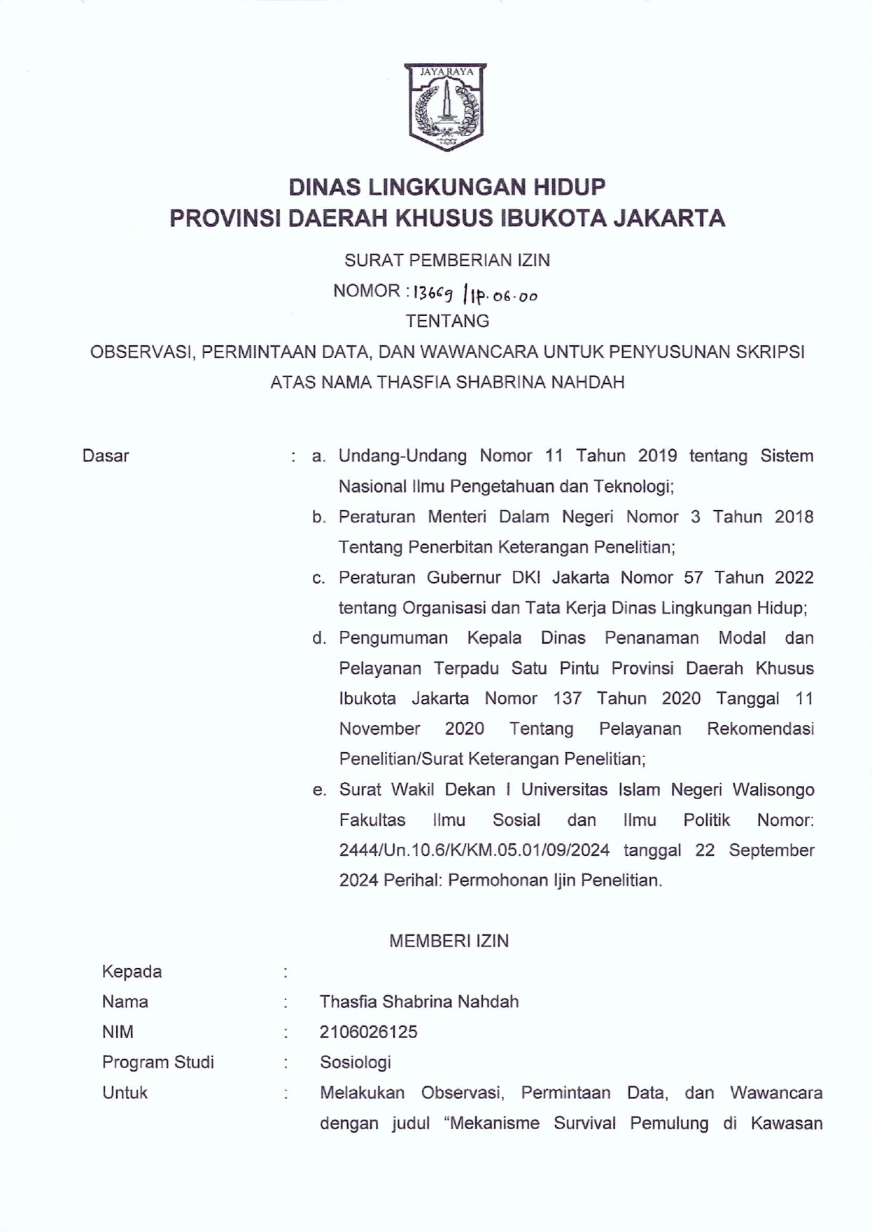
LAMPIRAN-LAMPIRAN
Lampiran 1 Dokumen Perizinan Penelitian

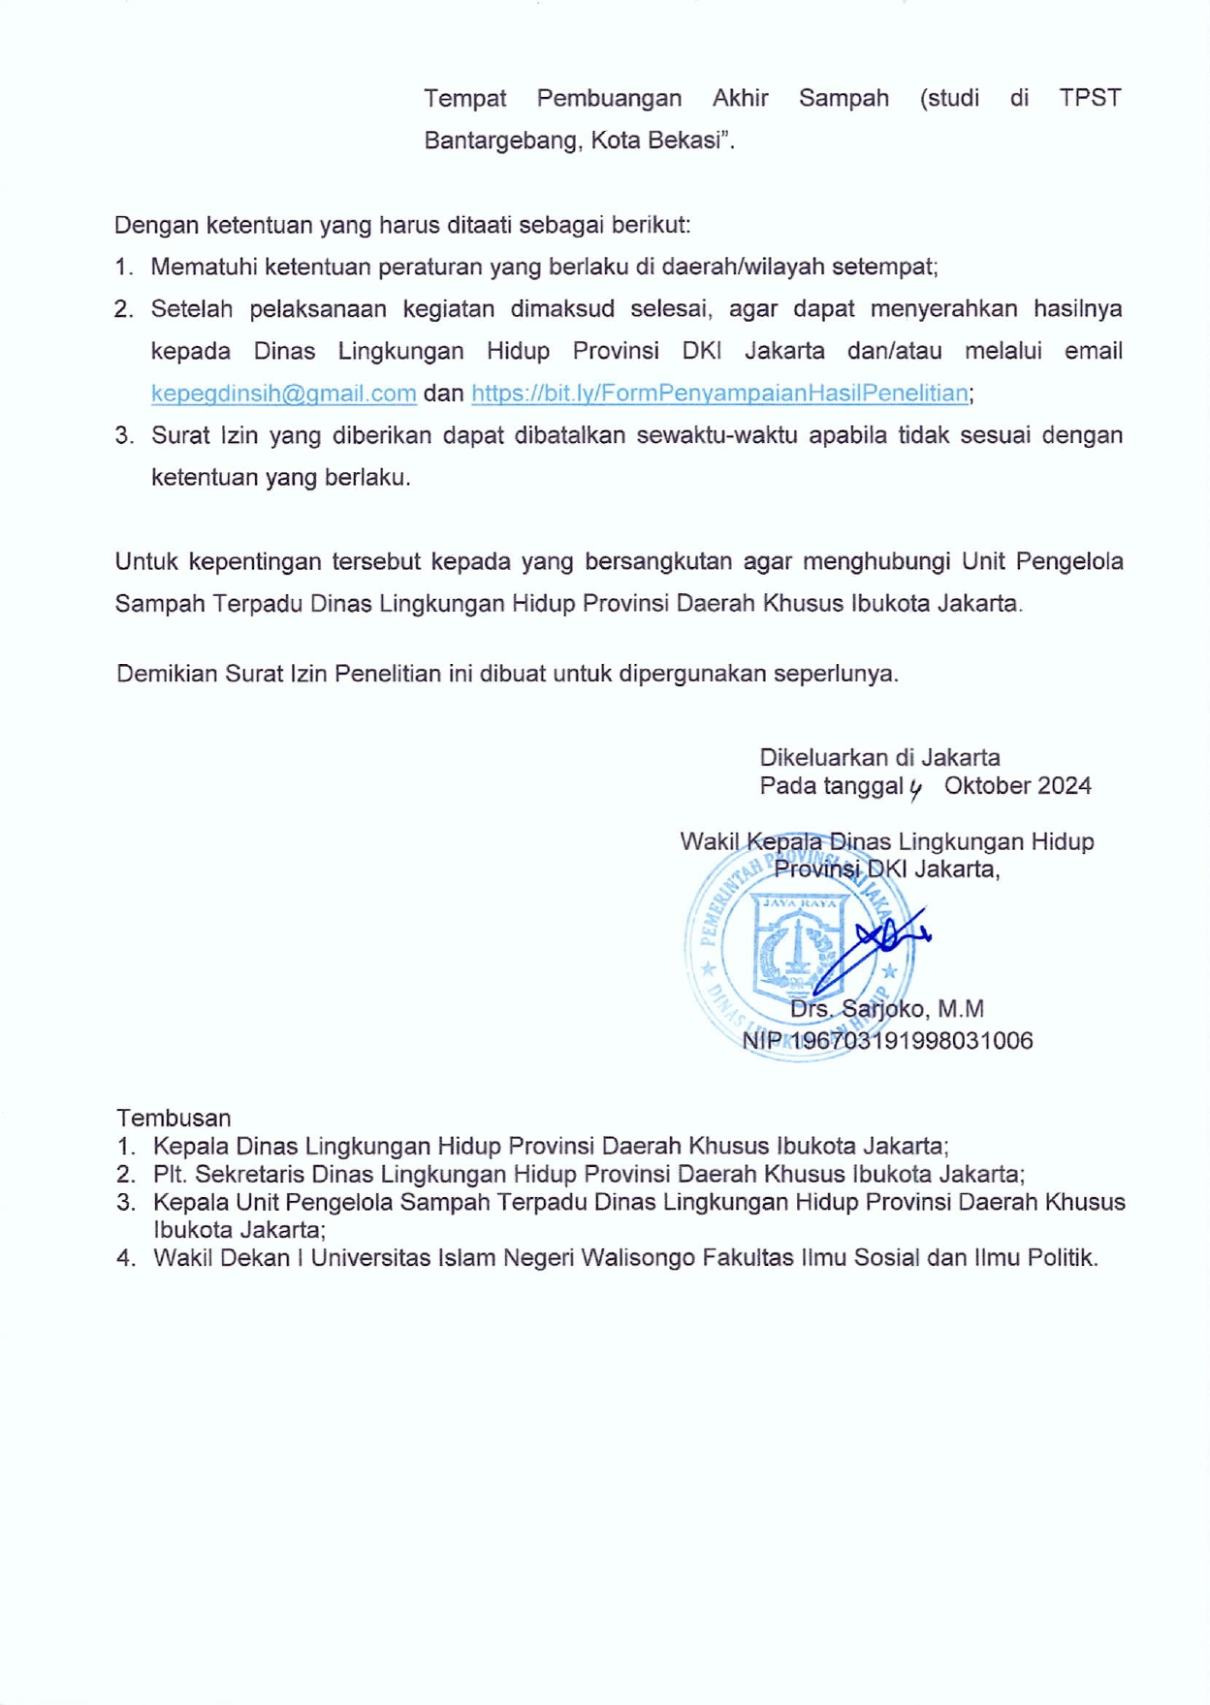

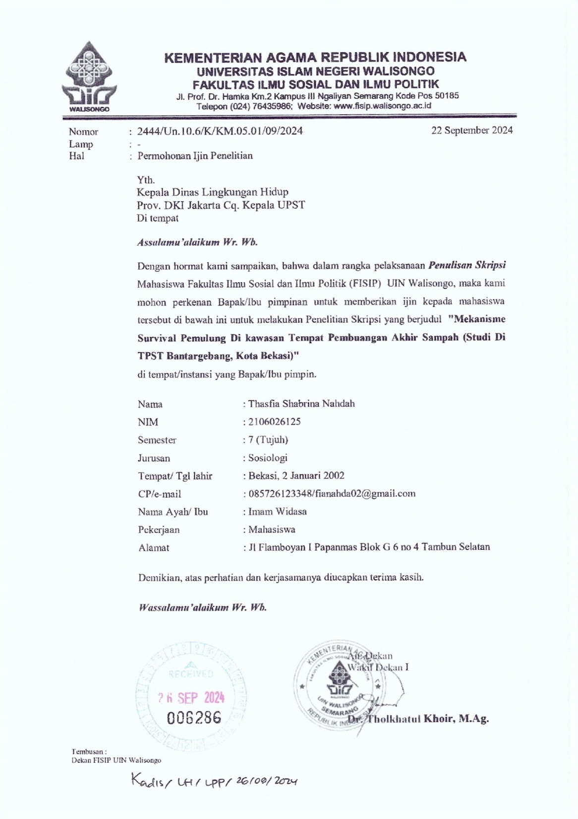
\

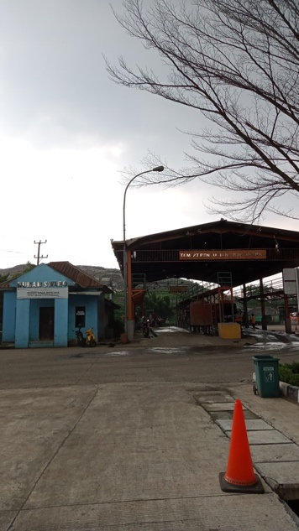
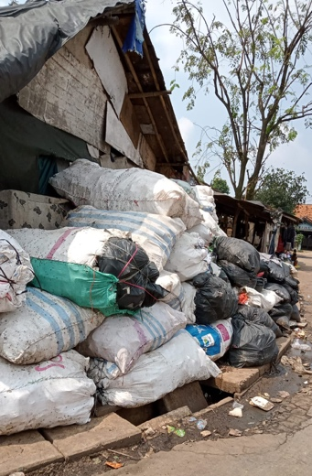
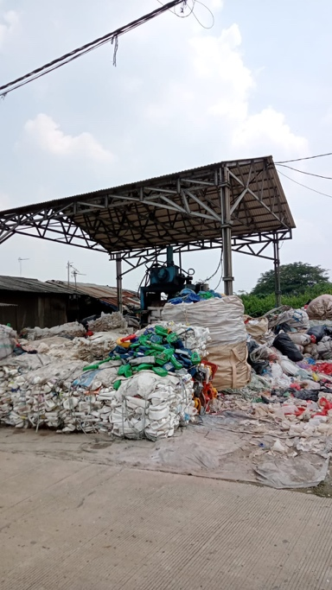
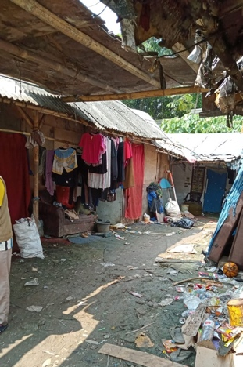
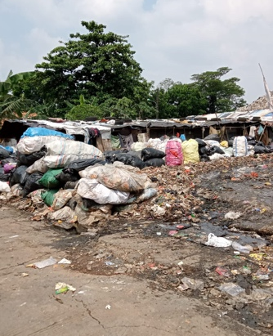
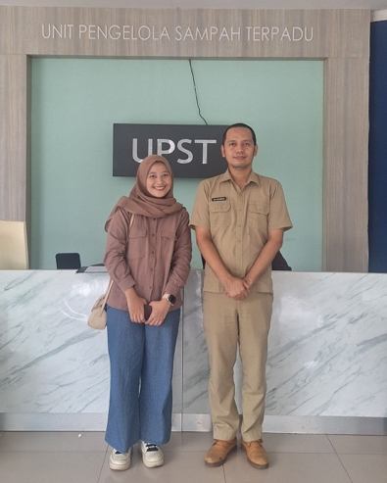
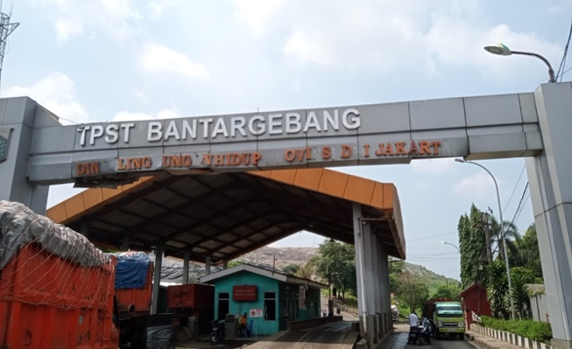
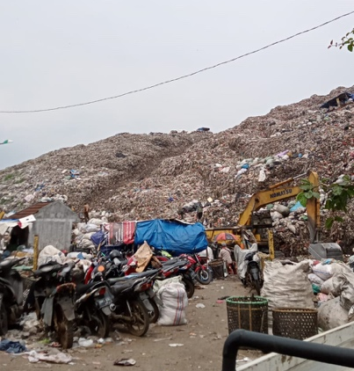
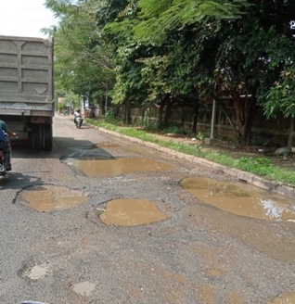
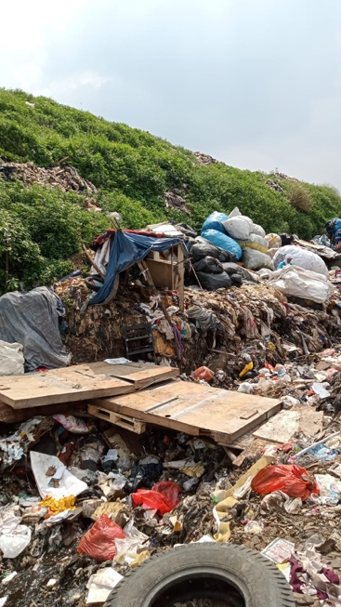
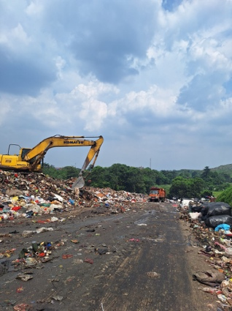
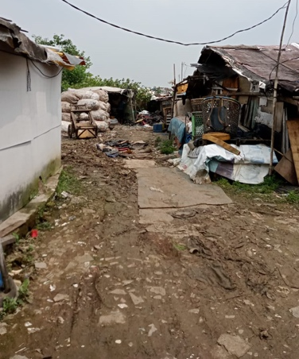
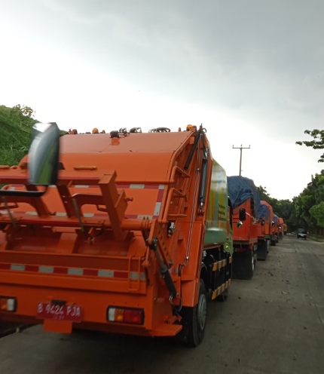
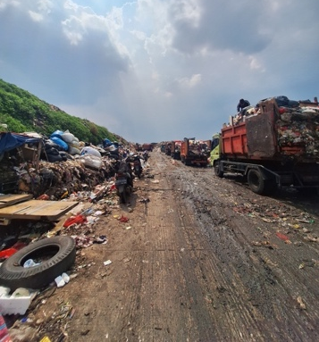
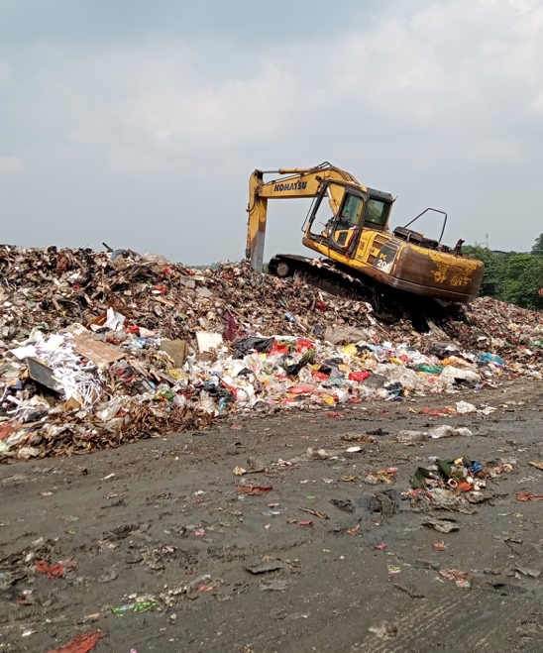
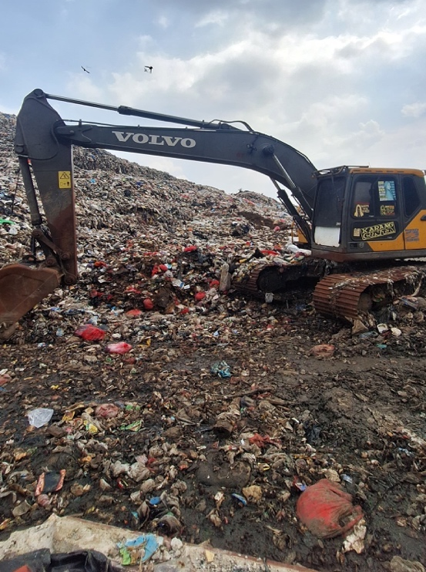
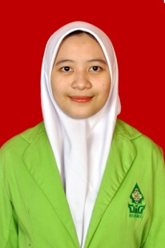
DAFTAR RIWAYAT HIDUP
- Identitas Diri
Nama Lengkap : Thasfia Shabrina Nahdah
NIM : 2106026125
Tempat, Tanggal Lahir : Bekasi, 2 Januari 2002
Alamat : Jl. Flamboyan I Perum.Papanmas Blok G Tambun - Bekasi
Jenis kelamin : Perempuan
Agama : Islam
Email : fianahda02@gmail.com
Instagram : fianahda
No. Hp : 085726123348
- Riwayat Pendidikan
TKIT Raudhatul Kuwait Bekasi
SDIT Al Fidaa Bekasi
SMPIT Al Fidaa Bekasi
SMAN 2 Tambun Utara
UIN Walisongo Semarang
- Pengalaman Organisasi
- Anggota Karya Ilmiah Remaja (KIR) SMAN 2 Tambun Utara
- Anggota Rohis SMAN 2 Tambun Utara
- Pergerakan Mahasiswa Islam Indonesia (PMII)
- Koperasi Mahasiswa (KOPMA)
- Magang Badan Narkotika Nasional Provinsi Jawa Tengah
Demikian daftar riwayat hidup ini dibuat dengan sebenarnya dan dapat digunakan sebagai mestinya.
Semarang, 11 Juni 2025

Thasfia Shabrina Nahdah
NIM: 2106026125

